 

**BU PLAN İL AFAD KOORDİNASYONUNDA AFET VE ACİL DURUMLARDA GÖREV ALACAK DESTEK ÇÖZÜM ORTAKLARIMIZLA YAPILAN DEĞERLENDİRMELER SONUCUNDA**

**TOROSLAR EDAŞ GENEL MÜDÜRLÜĞÜ TARAFINDAN HAZIRLANMIŞTIR.**

**T.C.**

**ADANA VALİLİĞİ**

**YEREL DÜZEY ENERJİ**

**HİZMET GRUBU OPERASYON PLANI**

İÇİNDEKİLER

|  |  |  |  |
| --- | --- | --- | --- |
| **ONAY SAYFASI…………………………………………………………………………………………………………………………..** | | 3 | |
| **DAĞITIM ÇİZELGESİ……………………………………………………………………………………………………………………** | | 7 | |
| **DEĞİŞİKLİK CETVELİ….………………………………………………………………………………………………………………..** | | 9 | |
| **KISALTMALAR..............................................................................................................................** | | 10 | |
| **TANIMLAR…………………………………………………………………………………………………………………………………** | | 11 | |
| GENEL TANIMLAR………………………………………………………………………………………………………………………… | | 11 | |
| ÖZEL TANIMLAR…………………………………………………………………………………………………………………….......... | | 12 | |
| **BÖLÜM 1- GİRİŞ**……………………………………………………………………………………………………………………………. | | 13 | |
| 1.1. AMAÇ VE KAPSAM………………………………………………………………………………………………………….………. | | 13 | |
| 1.2. HUKUKİ DAYANAK……………………………………………………………………………………………………………... | | 14 | |
| 1.3. OPERASYONEL HEDEFLER……………………………………………………………………………………………………….. | | 14 | |
| 1.4. OPERASYONEL VARSAYIMLAR………………………………………………………………………………………………… | | 14 | |
| **BÖLÜM 2. HİZMET GRUBU TEŞKİLİ, GÖREV VE SORUMLULUKLARI**……………………………………………… | | 17 | |
| 2.1. YEREL DÜZEY HİZMET GRUBU TEŞKİLİ…………………………………………………………………………………….. | | 17 | |
| 2.2. YEREL DÜZEY HİZMET GRUBUNUN GÖREV VE SORUMLULUKLARI………………………………………….. | | 17 | |
| 2.3. YEREL DÜZEY HİZMET GRUBUNUN EKİP YAPILANMASI, GÖREV VE SORUMLULUKLAR……………. | | 18 | |
| 2.4.ENERJİ HİZMET GR, DİĞER HİZMET GRUPLARINDAN BEKLENTİLERİ VE SUNACAĞI DESTEKLER | | 32 | |
| **BÖLÜM 3. HAZIRLIK, KAPASİTE TESPİTİ VE MÜDAHALE PLANLAMASI**…………………………………….…… | | 38 | |
| 3.1 AFETE HAZIRLIK ÇALIŞMALARI…………………………………………………………………………………………………. | | 38 | |
| 3.2 MEVCUT KAPASİTENİN BELİRLENMESİ…………………………………………………………………………………… | | 39 | |
| 3.2.1. İNSAN KAYNAKLARI KAPASİTESİNİN TESPİTİ………………………………………………………………………… | | 39 | |
| 3.3 SENARYO, KAPASİTE VE İHTİYAÇ ANALİZİ ÇALIŞMALARI…………………………………………………………… | | 40 | |
| 3.4 EMİR KOMUTA ZİNCİRİNİN OLUŞTURULMASI………………………………………………………………………….. | | 41 | |
| 3.5 STANDART OPERASYON PROSEDÜRLERİ (YAPILACAKLAR LİSTESİ)…………………………………………… | | 42 | |
| 3.6 OPERASYON ZAMAN ÇİZELGESİ……………………………………………………………………………………………….. | | 43 | |
| **BÖLÜM 4. AFET ANI VE MÜDAHALE ÇALIŞMALARI……………………………………………**……………..………… | | 44 | |
| **4.1**  KONUŞLANMA ALANLARININ BELİRLENMESİ……………………………………………………………………….…. | | 44 | |
| 4.2 HİZMET GRUBU SEKRETERYASININ OLUŞTURULMASI……………………………………………………………… | | 44 | |
| 4.3 İLK DURUM TESPİTİ VE RAPORLAMA……………………………………………………………………………………….. | | 45 | |
| 4.4 GÖREV YERİNE İNTİKAL VE MÜDAHALE ÇALIŞMALARI…………………………………………………………….. | | 45 | |
| 4.5 GELEN DESTEK EKİPLERİNİN KARŞILANMASI……………………………………………………………………………. | | 45 | |
| **BÖLÜM 5. HABERLEŞME SİSTEMLERİ………………………………………………………………………………………….** | | 46 | |
| **BÖLÜM 6. RAPORLAMA USULLERİ……………………………………………………………………………………………..** | | 47 | |
| **BÖLÜM 7. PLANIN TAKİBİ, GELİŞTİRİLMESİ VE GÜNCELLENMESİ…………………………………………………** | | 49 | |
| **EKLER…………………………………………………………………………………………………………………………………………** | | 53 | |
| EK 1 - YEREL DÜZEY HİZMET GRUBU OPERASYON EKİPLERİNİN TEŞKİLİ………………………………………… | | 54 | |
| EK 2- YEREL DÜZEY HG LOJİSTİK EKİPLERİNİN TEŞKİLİ……………………………………………………………………. | | 56 | |
| EK 3 – SENARYO……………………………………………………………………………………………………………………………. | | 57 | |
| EK 3.1. – İHTİYAÇ TESPİTİ VE KAPASİTE GELİŞTİRME KARARLARI…………………………………………………… | | 60 | |
| EK 3.2. – İNTİKAL PLANLAMASI……………………………………………………………………………………………………… | | 62 | |
| EK 4 - YEREL DÜZEY (1, 2 ve 3.) VARDİYA LİSTESİ……………………………………………………………………………. | | 63 | |
| EK 5- HABERLEŞME KAPASİTESİ (HABERLEŞME ENVANTER BİLGİSİ)………………………………………………. | | 85 | |
| EK 6 - ULUSAL DÜZEY HİZMET GRUBU İRTİBAT NUMARALARI……………………………………………………….. | | 86 | |
| EK 7 - YEREL DÜZEY HİZMET GRUBU İRTİBAT NUMARALARI………………………………………………………….. | | 87 | |
| EK 8- ULUSAL AFET MÜDAHALE SİSTEMİ İRTİBAT NUMARALARI……………………………………………………. | | 88 | |
| EK 9- FORMLAR…………………………………………………………………………………………………………………………….. | | 89 | |
| EK 10 - YEREL DÜZEY AFETLERE HAZIRLIK PROTOKOLLERİ................................................................. ………………………………………………………………………………………………………………… | | 109 | |
| EK 11 -HARİTALAR, KROKİLER ……………………………………………………………............................................. | | 110 | |
| EK 12-KONTROL LİSTELERİ ………………………………………………………………………………………………….......…… | | 114 | |
| EK 13-PERSONEL VE ARAÇ GÖREVLİ KARTLARI................................................................................... …………………………………………………………………………………………………………… | | 115 | |
| EK 14- HİZMET GRUBU RAPOR FORMATLARI..………………………………………………………………………………. | | 116 | |
| EK 15- DİĞER EKLER............................................. ………………………………………………………………………….. | | 126 | |
| EK 15.1 - BİLGİ KARTLARI  EK 15.2 – ENERJİ HİZMET GRUBU DİĞER ARAÇ GEREÇ VE EKİPMAN LİSTELERİ **Hata! Yer işareti tanımlanmamış.** | | 126 | |
| EK 15.2 – ENERJİ HİZMET GRUBU DİĞER ARAÇ GEREÇ VE EKİPMAN LİSTELERİ……………………………… | | 127 | |

**TABLO LİSTESİ**

Tablo 1 - Dağıtım Çizelgesi Gereği 7

Tablo 2 - Dağıtım Çizelgesi Bilgisi 8

Tablo 3 - Değişiklik Cetveli 9

Tablo 4 – Ana ve Destek Çözüm Ortakları 17

Tablo 5 – Yerel Düzey Hizmet Grubu Görev ve Sorumlulukları 22

Tablo 6 - Yerel Düzey Hizmet Grupları Arası Beklentiler ve Sunulacak Destekler....................................33

# ONAY SAYFASI

T.C.

ADANA VALİLİĞİ

İL AFET VE ACİL DURUM KOORDİNASYON KURULU

18/12/2013 tarihli ve 28855 sayılı Resmi Gazetede yayımlanarak yürürlüğe giren 5703 sayılı Afet ve Acil Durum Müdahale Hizmetleri Yönetmeliği, 03/01/2014 tarihli ve 28871 sayılı Resmi Gazetede yayımlanan “Türkiye Afet Müdahale Planı” ve “İl Afet Müdahale Planı” kapsamında Toroslar EDAŞ Genel Müdürlüğütarafından hazırlanan "Yerel Düzey Enerji Hizmet Grubu Operasyon Planı” kurulumuzca …/…/2018 tarihinde onaylanmıştır.

|  |  |  |
| --- | --- | --- |
| Mahmut DEMİRTAŞ  Vali |  |  |
| Tümg. S. Hakan ATINÇ  6’ncı Mekanize Piyade Tümen Komutanı | Hüseyin SÖZLÜ  Adana Büyükşehir Belediye Başkanı | Selami YILDIZ  İl Emniyet Müdürü |
| Gültekin GENÇ  İl Afet ve Acil Durum Müdürü | Zeynel Abidin KOÇ  Aile ve Sosyal Politikalar İl Müdür V. | Hasan GÜNEŞ  İl Bank A.Ş. Adana Bölge Müdürü |

|  |  |  |
| --- | --- | --- |
| Ahmet KIRILMAZ  Çevre ve Şehircilik İl Müdür V. | Muhammet Ali TEKİN  İl Gıda Tarım ve Hayvancılık Müdür V. | Emin TEMİZ  Defterdar V. |
| Dr. Ahmet ÖZER  İl Sağlık Müdürü | Memduh LALE  Bilgi Teknolojiler iİletişim Kurumu Mersin Bölge Müdürü | Ecvet DOĞAN  UDHB 5. Bölge Müdür V. |
| Alptekin AĞCA  Karayolları 57. Şube Şefi | Günay SAVAŞLI  Türk Kızılayı Akdeniz Bölge Afet Yönetim Merkezi  Bölge Müdürü | Gökhan SEZER  İl Sosyal Yardımlaşma ve Dayanışma Vakfı Müdürü |
| Mehmet PEKTAŞ  Toroslar Elektrik Dağıtım A.Ş. Adana Bölge Müdürü |  |  |

T.C.

ADANA VALİLİĞİ

İL AFET VE ACİL DURUM KOORDİNASYON KURULU’NA

18/12/2013 tarihli ve 28855 sayılı Resmi Gazetede yayımlanarak yürürlüğe giren 5703 sayılı Afet ve Acil Durum Müdahale Hizmetleri Yönetmeliği, 03/01/2014 tarihli ve 28871 sayılı Resmi Gazetede yayımlanan “Türkiye Afet Müdahale Planı” ve “İl Afet Müdahale Planı” kapsamında Toroslar EDAŞ Genel Müdürlüğü tarafından hazırlanıp …../..…/2018 tarihli ve……….sayılı yazı ile onaya sunulmak üzere İl Müdürlüğümüze gönderilen "Yerel Düzey Enerji Hizmet Grubu Operasyon Planı”nın onaylanmasını olurlarınıza arz ederim.

Gültekin GENÇ

İl Afet ve Acil Durum Müdürü

T.C.

ADANA VALİLİĞİ

İL AFET VE ACİL DURUM MÜDÜRLÜĞÜ’NE

18/12/2013 tarih ve 28855 sayılı Resmi Gazetede yayımlanarak yürürlüğe giren 5703 sayılı Afet ve Acil Durum Müdahale Hizmetleri Yönetmeliği, 03/01/2014 tarih ve 28871 sayılı Resmi Gazetede yayımlanan “Türkiye Afet Müdahale Planı” ve “İl Afet Müdahale Planı” kapsamında Müdürlüğümüz tarafından hazırlanan "Yerel Düzey Enerji Hizmet Grubu Operasyon Planı” onaya sunulmak üzere ekte gönderilmektedir.

Gereğini arz ederim.

Mehmet BEKTAŞ

Toroslar Elektrik Dağıtım A.Ş. Adana Bölge Müdürü

# DAĞITIM ÇİZELGESİ

Tablo 1 - Dağıtım Çizelgesi Gereği

|  |  |  |  |  |  |  |  |  |  |  |  |  |  |  |  |  |  |  |  |  |  |  |  |  |  |  |  |  |  |  |  |  |  |  |  |  |  |  |  |  |  |  |  |  |  |  |  |  |  |  |  |  |  |  |  |  |  |
| --- | --- | --- | --- | --- | --- | --- | --- | --- | --- | --- | --- | --- | --- | --- | --- | --- | --- | --- | --- | --- | --- | --- | --- | --- | --- | --- | --- | --- | --- | --- | --- | --- | --- | --- | --- | --- | --- | --- | --- | --- | --- | --- | --- | --- | --- | --- | --- | --- | --- | --- | --- | --- | --- | --- | --- | --- | --- |
| |  |  |  | | --- | --- | --- | | **DAĞITIM ÇİZELGESİ** | | | | **GEREĞİ;** |  |  | | **SIRA NO** | **BİRİM / KISIM** | **ADET** | | **1.** | ADANA İL AFET VE ACİL DURUM MÜDÜRLÜĞÜ | 1 | | **2.** | TOROSLAR EDAŞ GENEL MÜDÜRLÜĞÜ | 1 | | **3.** | TEİAŞ 18. BÖLGE MÜDÜRLÜĞÜ | 1 | | **4.** | EÜAŞ ADANA VE YÖRESİ HES İŞLETME MÜDÜRLÜĞÜ | 1 | | **5.** | EÜAŞ SEYHAN HES İŞLETME MÜDÜRLÜĞÜ | 1 | | **6.** | EÜAŞ GEZENDE İŞLETME MÜDÜRLÜĞÜ | 1 | | **7.** | D.S.İ 6.BÖLGE MÜDÜRLÜĞÜ | 1 | | **8.** | ORMAN BÖLGE MÜDÜRLÜĞÜ | 1 | | **9.** | ÇEVRE VE ŞEHİRCİLİK İL MÜDÜRLÜĞÜ | 1 | | **10.** | AKSAGAZ GENEL MÜDÜRLÜĞÜ | 1 | | **11.** |  |  | | **12.** |  |  | | **13.** |  |  | | **14.** |  |  | | **15.** |  |  | | **TOPLAM** |  | 10 | |

Tablo 2 - Dağıtım Çizelgesi Bilgisi

|  |  |  |
| --- | --- | --- |
| **DAĞITIM ÇİZELGESİ** | | |
| **BİLGİ;** |  |  |
| **SIRA NO** | **KURUM / KURULUŞ** | **ADET** |
| **1.** | ENERJİ VE TABİİ KAYNAKLAR BAKANLIĞI | 1 |
| **2.** | MERSİN VALİLİĞİ | 1 |
| **3.** | OSMANİYE VALİLİĞİ | 1 |
| **4.** | KAHRAMANMARAŞ VALİLİĞİ | 1 |
| **5.** | GAZİANTEP VALİLİĞİ | 1 |
| **6.** | KİLİS VALİLİĞİ | 1 |
| **7.** | HATAY VALİLİĞİ | 1 |
| **8.** | NİĞDE VALİLİĞİ | 1 |
| **9.** | DİYARBAKIR VALİLİĞİ | 1 |
| **TOPLAM** |  | 9 |

# DEĞİŞİKLİK CETVELİ

Tablo 3 - Değişiklik Cetveli

|  |  |  |  |
| --- | --- | --- | --- |
| **DEĞİŞİKLİK CETVELİ** | | | |
| **SIRA NO** | **DEĞİŞİKLİK EMRİNİ VEREN**  **MAKAM, EMRİN TARİHİ VE**  **NUMARASI** | **DEĞİŞİKLİĞİN**  **YAPILDIĞI**  **TARİH** | **DEĞİŞİKLİĞİ YAPANIN  ADI-SOYADI, UNVANI, İMZASI** |
|  |  |  |  |
|  |  |  |  |
|  |  |  |  |
|  |  |  |  |
|  |  |  |  |
|  |  |  |  |
|  |  |  |  |
|  |  |  |  |
|  |  |  |  |
|  |  |  |  |

# KISALTMALAR

|  |
| --- |
| **KISALTMALAR** |
| **GENEL KISALTMALAR** |
| AADKK Afet ve Acil Durum Koordinasyon Kurulu  AADYK Afet ve Acil Durum Yüksek Kurulu  AADYM Afet ve Acil Durum Yönetim Merkezi  AFAD Afet ve Acil Durum Yönetimi Başkanlığı  Başbakanlık AADYM Başbakanlık Afet ve Acil Durum Yönetim Merkezi  BAADYM Bakanlıkların Afet ve Acil Durum Yönetim Merkezleri  GARD Gençlik ve Spor Bakanlığı Afet ve Rehabilitasyon Gönüllüleri  İAADKK İl Afet ve Acil Durum Koordinasyon Kurulu  İAADM İl Afet ve Acil Durum Müdürlüğü  İAADYM İl Afet ve Acil Durum Yönetim Merkezi  KBRN Kimyasal, Biyolojik, Radyolojik, Nükleer  STK Sivil Toplum Kuruluşu  TAMP Türkiye Afet Müdahale Planı |
| **ÖZEL KISALTMALAR** |
| TOROSLAR EDAŞ Toroslar Elektrik Dağıtım Anonim Şirketi  TEİAŞ Türkiye Elektrik İletim Anonim Şirketi  ENTSO-E european network of transmission system operators for electricity …………………………………………… .(Avrupa Elektrik Şebekesi İletim Sistemi İşleticileri)  EÜAŞ Elektrik Üretim Anonim Şirketi  AKSAGAZ ADANA Gaz Dağıtım Şirketi  BOTAŞ Boru Hatları İle Petrol Taşıma A.Ş  TPAO Türkiye Petrolleri A.O. Müdürlüğü  YTM Yük Tevzi Müdürlüğü  TM Trafo Merkezi  DM Dağıtım Merkezi  EİH Enerji İletim Hattı  ENH Enerji Nakil Hattı  DGBH Doğal Gaz Boru Hatları |

|  |  |  |  |  |  |  |  |  |  |  |  |  |  |  |  |  |  |  |  |  |  |  |  |  |  |
| --- | --- | --- | --- | --- | --- | --- | --- | --- | --- | --- | --- | --- | --- | --- | --- | --- | --- | --- | --- | --- | --- | --- | --- | --- | --- |
| TANIMLARGENEL TANIMLAR  |  |  | | --- | --- | | Acil durum: | Toplumun tamamının veya belli kesimlerinin normal hayat ve faaliyetlerini durduran veya kesintiye uğratan, acil müdahaleyi gerektiren olaylar ile bu olayların oluşturduğu kriz halini, | | Afet: | Toplumun tamamı veya belli kesimleri için fiziksel, ekonomik ve sosyal kayıplar doğuran, normal hayatı ve insan faaliyetlerini durduran veya kesintiye uğratan doğal, teknolojik veya insan kaynaklı olayları, | | Afet ve acil durum yönetim merkezleri: | Afet ve acil durumlarda müdahalenin koordine edildiği, 24 saat esasına göre çalışan, kesintisiz ve güvenli bilgi işlem ve haberleşme sistemleri ile donatılan merkezleri, | | Ana çözüm ortağı: | Hizmet grubunun yürüteceği hizmetlere ilişkin koordinasyondan sorumlu olan bakanlık/kurum ve kuruluşları, | | Destek çözüm ortağı: | Hizmet gruplarında ana çözüm ortağı olarak görev alan bakanlık, kurum ve kuruluşların çalışmalarında destek olarak görev alan paydaşları, | | 1.Grup destek iller | Seviye etki derecesine göre kendi hizmet grupları ile birlikte afet bölgesine destek olacak bölge ve komşu illerden oluşturulan il gruplarını, | | 2.Grup destek iller | Seviye etki derecesine göre kendi hizmet grupları ile birlikte afet bölgesine destek olacak ve gerektiğinde hizmet gruplarını bizzat devam ettirecek illerden oluşturulan il gruplarını, | | Müdahale: | Afet ve acil durumlarda can ve mal kurtarma, sağlık, iaşe, ibate, güvenlik, mal ve çevre koruma, sosyal ve psikolojik destek hizmetlerinin verilmesine yönelik çalışmaları, | | Ön iyileştirme: | Afet ve acil durum nedeniyle bozulan yaşam şartlarının normalleştirilmesine yönelik, olayın meydana gelmesinden sonra başlayarak yapılacak kısa dönem iyileştirme faaliyetlerini, | | Servis: | Müdahale organizasyonu içerisinde yer alan ve hizmet gruplarının bağlı olduğu ana yönetim birimlerini, | | Standart operasyon prosedürü: | Değişik afet ve tehlikeler oluştuğunda uygulanması gereken kurallar ve tutulması gereken kayıtları, | | 112 acil çağrı merkezleri: | Acil yardım çağrılarını karşılamak üzere Büyükşehir Belediyesi olan illerde valiliklerin Yatırım İzleme ve Koordinasyon Başkanlığı bünyesinde, diğer illerde ise valilikler bünyesinde kurulan merkezleri, |   ifade eder. |  |

## ÖZEL TANIMLAR

|  |  |
| --- | --- |
|  | |
| Termik Santral | Ana işletici makinası [buhar](http://tr.wikipedia.org/wiki/Buhar) gücüyle çalışan güç santralidir |
| HES | Hidroelektrik Santrali |
| Transformatör | İki veya daha fazla elektrik devresini elektromanyetik [indüksiyonla](http://tr.wikipedia.org/wiki/%C4%B0nd%C3%BCksiyon) birbirine bağlayan bir elektrik aletidir. |
| SCADA sistemi | Büyük bir alana ait teknik konulardaki [denetleme](http://tr.wikipedia.org/w/index.php?title=Denetleme&action=edit&redlink=1) ve [yönetim](http://tr.wikipedia.org/wiki/Y%C3%B6netim) işlevini yerine getirmek amacı ile kullanılan sistem. |
| Röle | Elektromanyetik üzerinden akım geçtiği zaman çalışan devre elemanı. |
| Kuranportör | Genellikle uzak mesafeler arasında birden fazla telefon, teleks, data vs. bilgilerini transmisyon ortamına uygun olarak bir araya getirilip, bir transmisyon ortamından gönderildiği cihaz |
| Kompresör İstasyonu | [Gazın](http://tr.wikipedia.org/wiki/Gaz) hacminin indirgenmesi(sıkıştırılması) yolu ile gazın basıncını arttıran [mekanik](http://tr.wikipedia.org/wiki/Mekanik) aletlerin bulunduğu istasyon |
| Enerji ana çözüm ortağı | Enerji Hizmet Grubuna verilen iş ve işlemlerin yürütülmesinden ve  koordinasyonundan sorumlu kurum ve kuruluşları |
| Hizmet grubu | Afet ve Acil Durumlarda yürütülen hizmetlerin niteliğine göre oluşturulan, Ulusal Müdahale Planı kapsamında hizmet grubu sorumlusunun ihtiyaç duyduğu destek unsurlarında kapsayan grubu |
| Sekretarya | Enerji Hizmet Grubunun yardımcı iş ve işlemlerini yürüten ve BAADYM bünyesinde İMİD Savunma Birimi Koordinasyonunda yürütülecektir. |
| Bilgi kartı | Enerji Hizmet Grubu ekiplerinde görevli olan personelin soru ve sorunlarına cevap teşkil edecek şekilde görevlerini tanımlayan personel kartını |
| Bakanlık | Enerji ve Tabii Kaynaklar Bakanlığını |
| Bölgesel afet  Enerji İletim Hattı (EİH)  Enerji Nakil Hattı (ENH) | Birden çok il, ilçe veya köyde hasar veya kayıplara yol açan yada bir il, ilçe veya bölgenin fiziksel, ekonomik ve sosyal yapısını etkileyen büyük afetleri  Yüksek Gerilim enerji iletiminde kullanılan havai hatlar ile yeraltı kablolarından oluşan tesistir.  Yüksek Gerilim enerji dağıtımında kullanılan havai hatlar ile yeraltı kablolarından oluşan tesistir. |

# 

# BÖLÜM 1 - GİRİŞ

Yerel Düzey Enerji Hizmet Grubu Operasyon Planı, İl Afet Müdahale Sistemi içinde yer alan ana ve destek çözüm ortaklarının görev ve sorumluluklarını, diğer hizmet grupları ile olan ilişkilerini, afet ve acil duruma hazırlık ve müdahale süreçlerini anlatmakta ve afet ve acil durum anında etkin koordinasyon için gerekli olan hizmet grup teşkilini, ekipman ve insan kaynakları kapasitesinin mevcut durumunu ve ihtiyaç duyulan kapasiteyi sunmaktadır.

**AFET ÖNCESİ**

**AFET SIRASI**

**(Seviye Bazında)**

**AFET SONRASI**

Planlama

Eğitim

Hazırlık

Tatbikatlar

Envanter tespiti

Finansal hazırlıklar

Toplanma

Koordinasyon

Saha Destek ekiplerinin intikali

Destek ekipmanlarının intikali

Teknik destek

Ekipman desteği

Ek personel desteği

Periyodik raporlama

Destek ekipmanlarının toplanması

Saha Destek ekiplerinin geri çağırılması

Tecrübe analizi

İyileştirme sürecine geçiş

Plan güncellemeleri

Raporlama

## AMAÇ VE KAPSAM

Enerji Hizmet Grubu planının amacı; yerel düzeyde meydana gelen bir afet ve acil durum sonrasında afet ve acil durum bölgesinde enerji (elektrik, doğalgaz, petrol, kömür) üretim, iletim ve dağıtım tesislerinde meydana gelebilecek hasarların acilen onarılarak en kısa sürede enerji ihtiyacını karşılamak ve enerji hizmetlerinin sunumunu normal durumuna getirmektir. Afet ve acil durum bölgesinde enerji elektrik ve doğalgaz altyapı tesislerinin onarılması, acil ve kritik tesislere enerji sağlanması ve geçici barınma yerlerine enerji altyapı tesislerini kurulması hedeflenmektedir. Bunun için çözüm destek kuruluşları ile diğer yerel düzey hizmet grupları ile işbirliği yapılacak ve gerekli durumlarda koordinasyonun sağlanması için çalışmalar yürütülecektir.

Yerel Enerji Hizmet Grubu planı ülkede yaşanabilecek her tür ve ölçekte, afet ve acil durumlara müdahalede görev alacak, Taşra Teşkilatı, bağlı, ilgili kurum ve kuruluşlar ile destek kurumları, STK’ ları ve özel sektörü kapsamaktadır. Enerji verilmesi gereken acil ve kritik tesisler ile ekip öncelikleri aşağıdaki gibidir ancak afet ve acil durumun yapısına göre bu önceliklendirmede değişiklikler öngörülebilir.

1. Olay Yeri (Arama Kurtarma, vb.) Ekipleri
2. Sağlık Tesisleri
3. Askeri Tesisler
4. Ulaşım (Havaalanı, Ana Arterler, Cadde ve Köprü, vb. ) Alanları
5. Resmi Kurumlar
6. Haberleşme Tesisleri

## HUKUKİ DAYANAK

1. 5902 sayılı Afet ve Acil Durum Yönetimi Başkanlığının Teşkilat ve Görevleri Hakkında Kanun,
2. 7269 sayılı Umumi Hayata Müessir Afetler Dolayısıyla Alınacak Tedbirler İle Yapılacak Yardımlara Dair Kanun,
3. 7126 sayılı Sivil Savunma Kanunu,
4. 5393 Sayılı Belediye Kanunu
5. Türkiye Afet Müdahale Planı,
6. 3154 Sayılı Enerji ve Tabii Kaynaklar Bakanlığı Teşkilat ve Görevleri Hakkında Kanun
7. 4046 sayılı Özelleştirme Uygulamaları Hakkında Kanun,
8. 3096 sayılı Türkiye Elektrik Kurumu dışındaki Kuruluşların Elektrik Üretimi,İletimi,Dağıtımı ve Ticareti ile Görevlendirilmesi Hakkındaki Kanun,
9. Afet ve Acil Durum Müdahale Hizmetleri Yönetmeliği,
10. Afet ve Acil Durum Yönetim Merkezleri Yönetmeliği,
11. UDSEP (Ulusal Deprem Stratejisi ve Eylem Planı)
12. 6446 Sayılı Enerji Piyasası Kanunu

## 1.3. OPERASYONEL HEDEFLER

Genel hedefler Türkiye Afet Müdahale Planı ve İl Afet Müdahale Planında yer almakta olup, bu bölüm kapsamında Hizmet Grubunun operasyonel hedefleri açıklanmaktadır.

* Afet bölgesinde etkilenen elektrik, enerji, doğalgaz hatları ve mevcut tesislerinin acil onarımını yaptırmasını ve devamlı hizmet verilmesini sağlamak.
* Enerji hizmetlerinin plan doğrultusunda yürütülmesini sağlamak
* Enerji çalışmalarının hızlı bir şekilde sonuçlandırılmasını sağlamak
* Enerji hizmet grubun çalışmalarını ilgili birimlere zamanında ulaştırılmasını sağlamak
* Önemli ve kritik tesislerin kısa sürede devreye girmesini sağlamak.
* Afete maruz kalan yerlerde en kısa ve en etkin bir şekilde elektrik enerjisinin tekrar sağlanması
* Barınma alanlarının elektrik ihtiyacı için gerekli tedbirleri almak.
* Afete maruz kalan yerlerdeki elektrik ihtiyacının gerekirse başka alanlardan karşılanabilmesini sağlamak.
* RMS A, RS B ve Müşteri İstasyonlarında oluşan hasar, yangın, patlama ve kontrolsüz doğal gaz kaçağında doğal gazı kesmek, gerektiğinde hatlardaki gazı emniyetli bir şekilde tahliye etmek.
* Afete maruz kalan yerlerde yangın, patlama ve kontrolsüz doğal gaz kaçağında doğal gazı kesmek, gerektiğinde hatlardaki gazı emniyetli bir şekilde tahliye etmek

### 1.4. OPERASYONEL VARSAYIMLAR

Genel varsayımlar Türkiye Afet Müdahale Planı ve İl Afet Müdahale Planında yer almakta olup, bu bölüm kapsamında operasyonel varsayımlar açıklanmaktadır.

Enerji Hizmet Grubunun operasyonel varsayımları aşağıdadır:

* Hizmet grubunun planlanan zamanda görev yerinde toplanamayabileceği,
* Görev yerlerinin afete uğramış olabileceği (Merkez-Yerel)
* Diğer hizmet grupları ile koordinasyonun sağlanamayabileceği,
* Bilgi akışının kesintisiz olarak sağlanamayabileceği,
* Plan işletilmesinde görev alabilecek tüm personel ve ekiplerin gerekli eğitime sahip olamayabileceği,
* Planı işletecek çalışanların gerekli yeterliliğe sahip olamayabileceği,
* Kapasite geliştirme kararlarının uygulamaya geçirilememiş olabileceği,
* Plan kapsamında gerekli tüm ekipmanın sağlanmamış olabileceği.
* Hizmet Gruplarında sorumlu kurumların verilerinin, personel bilgileri ve planlarının güncel olmaması,
* Protokol yapılan firmaların zarar görmüş olabileceği,
* Muhtemel afetin geçmiş yıllarda o bölgede meydana gelen en büyük çaplı afetten daha büyük ve yaygın olabileceği,
* Trafo merkezlerinde meydana gelecek yangınlar sonucu süreç içinde daha önceden hiç yaşanmamış sonuçlar oluşturabileceği,
* Afet sonucu yangınların çıkabileceği, enerji iletim hatlarının altında ve trafo merkezleri yakınında bulunan sanayi ve enerji tesislerinde yangın ve olası patlama olabileceği türden ikincil afetler meydana gelebileceği bu sonuç akabinde aynı anda birden fazla afetle birden mücadele edilmesi gerekebileceği,
* Zarar gören trafo merkezi ve lojman binalarının çok olabileceği, açıkta kalan ailelerin barınma problemlerinin artabileceği,
* Afet bölgesi ve dışındaki trafo merkezleri ve enerji iletim hatlarına ulaşım sorununun artabileceği,
* Trafo merkezleri ve enerji iletim hatları ulaşım yollarında hasarlar meydana gelebileceği ve ilgili yerlere ulaşımın bir süre aksayabileceği veya durabileceği,
* Barajların ve santrallerin afette hasar görebileceği veya tamamen yıkılabileceği ve bu hasarlardan dolayı enerji kesintisi kaynaklı can, mal ve çevreye olumsuz etki edebilecek yeni afetlerin meydana gelebileceği,
* İletişim ve haberleşme sistemlerinin kesintiye uğrayabileceği,
* Afetin, gece veya sabaha karşı meydana gelebileceği, mesai saatleri içerisinde veya tatil günlerinde kış veya yaz şartlarından birisinde olabileceği,
* Hasarın büyük olabileceği, enkaz altında insanların kalabileceği,
* Afet bölgesinde görevli personel ve ailelerinin de afete maruz kalabileceği,
* Afet bölgesinde görevlendirilen ekiplerin de barınma, ısınma, yiyecek ve içecek ihtiyaçlarının olabileceği,
* Afet bölgesinde asayiş sorunlarının olabileceği,
* Kış ve yaz şartlarının genel hayatı etkileyecek derecede olumsuz geçebileceği,
* Afetin ve varsa ikincil afetlerin etki alanının birden fazla ili kapsayacak büyüklükte olabileceği, bu nedenle destek illerin de yardımına ihtiyaç duyulabileceği,
* ENTSO-E kapsamındaki komşu ülkelerde yaşanabilecek afetlerin ülkemizi de etkileyebileceği

varsayılmalıdır.

* Kış ve yaz şartlarının elektrik hatları üzerinde olumsuz etkileri olabilir.
* Geçici barınma alanlarına ulaşım yollarında ve tesislerde hasarlar meydana gelebileceği, ulaşımın bir süre aksayabileceği veya durabileceği,
* İletişim ve haberleşme sistemlerinin kesintiye uğrayabileceği,
* Gıda, ilaç, ısınma, barınma vb. temel ihtiyaçlarda sıkıntı meydana gelebileceği,
* Geçici barınma alanlarında görevli personel ve ailelerinin de afetten etkilenebileceği,
* Geçici barınma alanlarında görevlendirilen ekiplerin de barınma, ısınma, yiyecek ve içecek ihtiyaçlarının olabileceği,
* Geçici barınma alanlarında KBRN tehdit ve tehlikelerinin olabileceği,
* Görevlendirilen personelin görev alanlarına gidemeyeceği,
* Bilgi akışının sürekliliğinin sağlanamayabileceği,
* Enerji dağıtım hatlarının zarar görmüş olabileceği,
* Enerji iletim hatlarının zarar görmüş olabileceği,
* Enerji nakil hatlarında beklenmedik bir halin meydana gelmesi
* TOROSLAR EDAŞ indirici merkez ve diğer besleme noktalarının büyük hasar görebileceği
* İndirici merkez ve trafolara ait yer altı ve nakil hatlarının büyük zarar görebileceği.
* Doğal afet neticesinde meydana gelebilecek ulaşımda ki aksamalar
* Doğal gaz hatlarının büyük zarar görmüş olabileceği,
* Elektrik, doğalgaz tesislerinin çalışamaz hale gelebileceği, bu nedenlerle ısıtma, soğutma, aydınlatma ve enerji sorunlarının ortaya çıkabileceği,
* Mevsimsel hava şartlarının genel hayatı etkileyecek derecede olumsuz geçebileceği
* Afetin çap ve büyüklüğüne bağlı ilk anda onarım teçhizatı temininde güçlük çekilebileceği
* Hükümet binası, sağlık ve eğitim tesisleri gibi kritik tesislerin hasara uğrayabileceği,
* Hasarın büyük olabileceği, enkaz altında insanların kalabileceği
* Karantina önlemlerinin gerekebileceği,
* Tahliye ve yerleştirme gerekebileceği
* Yaşanan afetler sonrası ekonomik krizlerin tetiklenebileceği
* RMS A, RS B, Müşteri İstasyonu ve servis kutularında yangınlar oluşabileceği.
* Afet sonucu yangınların çıkabileceği, doğalgaz kullanıcısı olan sanayi tesislerinde yangın ve patlama olabileceği türden ikincil afetler meydana gelebileceği, bu sonuç akabinde aynı anda birden fazla afetle birden mücadele edilmesi gerekebileceği.
* RMS A, RS B ve Müşteri İstasyonu ile taşıma hatları ulaşım yollarında hasarlar meydana gelebileceği ve ilgili yerlere ulaşımın bir süre aksayabileceği veya durabileceği.

# BÖLÜM 2. ENERJİ HİZMET GRUBU TEŞKİLİ, GÖREV VE SORUMLULUKLARI

## 2.1. YEREL DÜZEY ENERJİ HİZMET GRUBU TEŞKİLİ

Yerel düzey hizmet grubu teşkili kapsamında yer alan ana çözüm ortağı ve destek çözüm ortakları Tablo 1’de sunulmaktadır.

Tablo 4 - Ana ve Destek Çözüm Ortakları

|  |  |
| --- | --- |
|  | **YEREL DÜZEY** |
| ANA ÇÖZÜM ORTAĞI | TOROSLAR ELEKTRİK DAĞITIM A.Ş. |
| DESTEK ÇÖZÜM ORTAKLARI | TEİAŞ 18.Bölge Müdürlüğü  EÜAŞ Adana ve Yöresi HES İşletme Müdürlüğü  EÜAŞ Seyhan Hes İşletme Müdürlüğü  EÜAŞ Gezende İşletme Müdürlüğü  D.S.i 6.Bölge Müdürlüğü  Çevre ve Şehircilik İl Müdürlüğü  Orman Bölge Müdürlüğü  Aksagaz Doğalgaz Dağıtım A.Ş.  Özel Sektör |

## 2.2. YEREL DÜZEY ENERJİ HİZMET GRUBUNUN GÖREV VE SORUMLULUKLARI

* Güncel Afet Senaryolarına göre görevleri kapsamında Enerji Hizmet Grubu Planını yapar.
* Hizmet Grubu Planında görevli kurum ve kuruluşların sorumluklarını belirler.
* Afet öncesi ve sırasında elektrik, doğalgaz, ısıtma ve enerji tesislerine gerekli acil onarımları yaptırır, gerekli yerlerde kapasite artırımına gider ve hizmet devamlılığını sağlar.
* Önemli ve kritik tesisleri afet öncesinde tespit ederek en kısa sürede devreye girmesini sağlar.
* Enerji tesislerinin kontrolörünü yapar.
* Bölge dışı ve mevcut enerji grubu ekiplerini afet bölgesine yönlendirir, sevk ve idaresini yapar.
* Trafo Merkezleri ile bunlar arasındaki elektrik iletimini sağlayan enerji nakil hatları ve yeraltı kablolarının bakım ve onarım işlerini yapar.
* Enerji iletim hatları ve trafo merkezlerindeki cihazların olası bir arıza veya aşırı gerilimden korunmasını sağlamak üzere gerekli bakımları ve onarımları yapar.
* Afet sonrasında Trafo Merkezlerinde bulunan Kuranportör, Telsiz, Fax ve Telefon gibi haberleşme cihazları ile Enerji İletim Hatlarının aşırı akım ve gerilimlere karşı teçhizata zarar vermemesi için kurulan elektronik cihazların bakım, onarım, montaj işlemlerini yapar.
* Afet sebebiyle elektrik iletiminde kullanılmakta olan trafo merkezlerindeki cihazların olası bir arıza veya aşırı gerilimden korunmasını sağlamak üzere gerekli bakımları ve onarımları yapar.
* Afet anında oluşabilecek elektrik kaynaklı problemleri önlemek amacıyla koruma sistemlerini tesis eder ve bunların bakım ve onarımlarını periyodik olarak gerçekleştirir.
* Afet sebebiyle trafo merkezleri ve iletim hatlarında meydana gelebilecek teçhizat hasarlanmalarını önlemek amacıyla gerekli tedbirleri alır.
* Afet anında kullanılmak üzere Enerji Hizmet Grubu saha ekiplerinin ekipmanları için lojistik depo alanları tespit etmek, depoları stoklamaya uygun hale getirmek.
* Enerji hizmet grubu çalışmalarını yürütmek için personel, ekipman, araç gereç ve malzeme ihtiyaç tespitini yapmak,
* Ekiplerle ilgili organizasyon, yönetim ve görevleriyle ilgili esasları ayrıntılı bir şekilde düzenlemek.
* Müdahale için gerekli personel ve teçhizatı aracı ile birlikte 24 saat esasına göre müdahaleye hazır tutmak,
* Acil müdahale için en kısa sürede müdahale için gerekli organizasyonu yapmak,
* Acil durumlarda müracaat sahiplerini nasıl davranmalarının gerektiği hususlarında bilgilendirmek,
* Gerektiği durumlarda güvenlik, itfaiye ve acil sağlık ekipleriyle irtibat kurmak.
* İhbar doğrultusunda afet sebebiyle boru hatlarına ait vanalar ve pig istasyonlarında meydana gelebilecek ağır hasar, sızıntı, kaçak, patlak, kopma vs tespitlerini yapmak ve gerekli emniyet tedbirlerini almak.
* Arıza bakım onarım ve tamiri için gerekli teknik arıza ve malzeme tespiti çalışmalarını yürütmek.

## 2.3. YEREL DÜZEY ENERJİ HİZMET GRUBUNUN EKİP YAPILANMASI, GÖREV VE SORUMLULUKLAR

## 2.3. HG YÖNETİM EKİBİ İRTİBAT NUMARALARI

**HG YÖNETİM EKİBİ İRTİBAT NUMARALARI TABLOSUNUN PLANLARA EKLENMESİ**

Vali Yardımcımız Sayın Mustafa AYDIN’ın talimatı doğrultusunda TAMP planlarının revize edilmesi gerekmektedir. Bu kapsamda Hizmet Grubu Yönetim Ekiplerinin bir yönetici, bir yönetici yedeği, iki yönetici yardımcısı, bir sekreterya sorumlusu ve sekreterya personellerinden oluşması gerektiği öngörülmüştür.

Bu oluşum bütün hizmet gruplarınca yapılandırılacak, aşağıdaki tabloya işlenerek planlarda, bölüm 2.3. “YEREL DÜZEY HİZMET GRUBUNUN EKİP YAPILANMASI, GÖREV VE SORUMLULUKLAR” başlığı altında bulunan Şekil -1: Yerel Düzey Ekip Yapılanmasından sonra eklenecektir.

|  |  |  |  |  |  |
| --- | --- | --- | --- | --- | --- |
| **YEREL DÜZEY ADANA VALİLİĞİ**  **ENERJİ HİZMET GRUBU**  **YÖNETİM EKİBİ İRTİBAT NUMARALARI** | | | | | |
| GÖREVİ | AD-SOYAD | ÜNVANI | KURUMU | İLETİŞİM | E-POSTA |
| Hizmet Grubu Yöneticisi | BAHTİYAR DEMİR | TAKIM YÖNETİCİSİ | ENERJİSA | 05367290626 | Bahtiyar.DEMIR@toroslaredas.com.tr |
| Yedek Yönetici | SAMİ SAĞMEN | TAKIM YÖNETİCİSİ | ENERJİSA | 05396663548 | Sami.SAGMEN@toroslaredas.com.tr |
| Yönetici Yardımcısı | EROL SÜNBÜL | TAKIM YÖNETİCİSİ | ENERJİSA | 05396639842 | Erol.SUNBUL@toroslaredas.com.tr |
| Yönetici Yardımcısı |  |  |  |  |  |
| Sekreterya Sorumlusu | SAMET ÇELİK | SAHA KOORDİNASYON MEMURU | ENERJİSA | 05433652680 | Samet.CELIK@toroslaredas.com.tr |
| Sekreterya Personeli | MEHMET UÇAR | SAHA KOORDİNASYON MEMURU | ENERJİSA | 05346368084 | Mehmet.UCAR@toroslaredas.com.tr |
| Sekreterya Personeli | SERKAN AKŞAYÜZLÜ | SAHA KOORDİNASYON MEMURU | ENERJİSA | 05395007370 | Serkan.AKCAYUZLU@toroslaredas.com.tr |
| Sekreterya Personeli | MURAT YILMAZ | OPERATÖR | ENERJİSA | 05462304780 | murat.yilmaz2@toroslaredas.com.tr |
| Sekreterya Personeli |  |  |  |  |  |

Yerel düzey hizmet grubu teşkili kapsamında yer alan ekipler Şekil 1’de sunulmakta olup, Yerel Düzey Hizmet Grubu Operasyon ve Lojistik Ekiplerinin görev ve sorumlulukları Tablo 2’de detaylı olarak anlatılmaktadır. Şekil 1 - Yerel Düzey Ekip Yapılanması

İl AADYM

Lojistik Ekipleri

Operasyon

Ekipleri

YEREL DÜZEY ENERJİ HİZMET GRUBU TEŞKİLİ

Yerel Enerji Hizmet Grubu

Enerji Hizmet Grubu Lojistik Ekibi

Elektrik Dağıtım Ekipleri  
- Şebeke hasar tespit ekibi  
- Arıza bakım onarım ekibi  
- Mobil jeneratör ekibi  
- Geçici barınma yerleri elk.tesis ekibi

Elektrik İletim Ekipleri  
- Trafo bakım ekibi  
- İletim hattı bakım ekibi

Elektrik Üretim Ekipleri

Hidroelektrik Santral Üretim Ekibi

-İşletme Ekibi  
- Mekanik ekibi  
- Elektrik bakım ekibi  
- Elektronik bakım ekibi

Petrol boru Hatları Ekibi  
- Saha ekibi

Özel Sektör Gaz Dağıtım Ekibi  
- Acil müdehale ekibi  
- Bakım onarım ekibi  
*- Elektro mekanik ekibi*

Yerel Düzey HG Lojistik ve Operasyonel ekiplerinin teşkiline ilişkin detaylı tablolar Ek 1 ve Ek 2 ‘de yer almaktadır. Diğer yandan planların sağlıklı işlemesi amacıyla ekip yapısı kapsamında oluşturulan vardiya listesi ise Ek 4’de sunulmaktadır

**ELEKTRİK DAĞITIM EKİPLERİ**

Elektrik dağıtım şirketleri, sorumluluk sahalarında meydana gelecek bir afet öncesinde, sırasında ve sonrasında can ve mal emniyeti açısından alınması gereken her türlü önlemi almak, gerekli çalışmaları ve her il için yapılması gereken Yerel Düzey Hizmet Grubu Operasyon Planlarından özelleştirilen Özel Dağıtım Şirketleri yapmakla sorumludur. Afet ve acil durum sırasında hasar gören dağıtım şebekesini en kısa sürede işler hale getirmek ve elektrik sağlamakla yükümlüdürler.

Afet sırasında afet bölgesindeki ve civarındaki elektrik dağıtım şirketleri TOROSLAR EDAŞ, TEDAŞ Genel Müdürlüğü koordinasyonunda faaliyetlere katılmakla mükellef olacaktır. Yapılan tüm çalışmalar ve ihtiyaçlar Enerji Hizmet Grubu Sekreteryası tarafından raporlanarak AFAD AADYM’ ye iletilecektir.

Elektrik dağıtım şirketleri; afet dolayısı ile kullanılamaz hale gelen ve tehlike arz eden yapıların elektrik bağlantılarını kesmek, hasarlı dağıtım şebekesi kısımlarını enerjisiz tutmak, şebekede oluşan hasarları bir an önce gidermek, hasarsız elektrik dağıtım şebekesini enerjilendirmek için gerekli çalışmaları yapmak işlerinden sorumludurlar. Bu çalışmaları yapabilmek için aşağıda belirtilmiş olan ekipleri kurmaları beklenmektedir.

1. **Şebeke Hasar Tespit Ekipleri**
2. Afet ve acil durum bölgesinde öncelikle can ve mal emniyetini tehlikeye düşürecek elektrik dağıtım şebekesindeki tüm hasarlı kısımları (hasarlı trafo binalarını ve trafoları, yıkılan ve tehlike arz eden direkleri, kopan havai iletkenleri ve arızalı diğer teçhizatı) tespit etmek, hasar ve arızanın türüne göre ihtiyaç duyulan malzemenin tespitini yapmak,
3. Afet ve acil durum bölgesinde enerjili olan elektrik dağıtım tesislerinin herhangi bir tehlikeye neden olup olmadığının tespitini yapmak,
4. Afet ve acil durum bölgesinde enerjilendirilebilecek bölgeleri ve tesisleri tespit etmek, projelendirip keşiflendirmek,
5. Yaptığı tespitleri Dağıtım Sistem İşletmecisine ve İl Afet ve Acil Durum Yönetim Merkezine raporlamak.
6. **Arıza, Bakım ve Onarım Ekipleri**
7. Hasar gören elektrik dağıtım şebekesi kısımlarının (trafo binaları, dağıtım trafoları, direkler, havai ve yer altı kablosu ve diğer teçhizat) arızalarının onarımını yapmak,
8. Afet sonrasında elektrik dağıtım şebekesinde gerekli bakımları yapmak.
9. **Mobil Jeneratör Ekipleri**
10. Afet sonrasında acil olarak ihtiyaç duyulan yerlere mobil jeneratörleri sevk etmek, mobil jeneratörleri çalıştırarak elektrik vermek, jeneratörleri faal halde tutmak,
11. Afet bölgesinde ihtiyaç duyulan yerlere konulan mobil jeneratörlerle dış aydınlatma yapmak.
12. **Geçici Barınma Yerleri Elektrik Tesis Ekipleri**
13. Afet bölgesinde geçici olarak yapılan barınma yerlerinde (çadır kent, konteynır kent vb.) ihtiyaç duyulan her türlü elektrik tesisatını çekerek elektrik enerjisini kullanılır hale getirmek,
14. Afet bölgesinde geçici barınma yerlerinde yapılan elektrik tesislerini işletmek; arıza, onarım ve bakım işlerini yapmak.

**ELEKTRİK İLETİM EKİBİ**

1. **Trafo Bakım Ekibi:**
2. Trafo Merkezindeki primer teçhizatın (güç trafosu, kesici, ayırıcı vb) bakım onarımını yapmak primer teçhizatını faal halde tutmak,
3. Trafo Merkezindeki sekonder teçhizat ve devrelerin (röleler vb) bakımını yapmak, arızasını gidermek sekonder teçhizatı faal halde tutmak,
4. Trafo Merkezindeki primer teçhizatın (güç trafosu, kesici, ayırıcı vb.) hazır olması için test çalışmalarını yapmak,
5. Trafo Merkezindeki haberleşme teçhizatının (kranportör, faks telefon vb) bakımını yapmak arızasını gidererek haberleşme teçhizatını hazır tutmak.
6. **İletim Hattı Bakım Ekibi:**
7. Yüksek Gerilim İletim hatlarının (380 kv ve 154 kv Enerji İletim Hatları) bakım onarım ve arızalarını gidermek, iletim hatlarını enerji iletimine hazır hale getirmek.

**ELEKTRİK ÜRETİM EKİBİ**

**Termik Santral Üretim Ekibi**:

1. **İşletme ekibi:**  7/24 saat çalışma esasına göre santralin işletimini sağlamak, afet ve acil durumlarda gerekiyorsa sistemin durdurulmasını sağlamak ve gerekli güvenlik tedbirlerini alarak tekrar devreye sokmak.
2. **Mekanik Bakım Ekibi:** Üretim santrallerinde elektrik üretiminin aksamasına sebep olacak mekanik arızaların tespitini ve onarımını yapmak, arızanın türüne göre ihtiyaç duyduğu diğer ekiplerle birlikte arızayı gidermek.
3. **Elektrik Bakım Ekibi**: Üretim Santrallerinde elektrik arızalarını tespit etmek, tespit ettiği arızayı gidermek ve iletim hatları ile bağlantıyı sağlamak.
4. **Elektronik Bakım Ekibi**: Üretim santralının kontrol kumanda sisteminde çıkacak arızalara anında müdahale etmek ve gidermek.

**Hidroelektrik Santral Üretim Ekibi:**

1. **İşletme Ekibi**: 7/24 saat çalışma esasına göre santrolin işletimini sağlamak, afet ve acil durumlarda gerekiyorsa sistemin durudurulamasını sağlamak, manevra yapmak ve gerekli güvenlik tedbirlerini alarak tekrar devreye sokmak
2. **Mekanik Bakım Ekibi:** Hidroelektrik santrallerindeki tüm teçhizatın mekanik arızalarını gidermek (boru tesisatı, tribün, salyangoz ve tüm mekanik parçaları) gidermek.
3. **Elektrik Bakım Ekibi**: Afet anında ikaz sistemlerinin kontrolünü ve oluşan arızaların giderilmesini sağlamak (gerilim regülatörü, şalt teçhizatı, ayırıcı ve kesicilerinin bakım onarımı).
4. **Elektronik Bakım Ekibi:** Elektronik kartları ve otomasyon sisteminin bakım ve onarımını yapmak ve arızalarını gidermek.

**PETROL BORU HATLARI EKİBİ**

**Saha Ekibi:**

1. Kuyudan çıkan gaz ve petrolü boru hatlarına vermek,
2. Boru hatlarında oluşan tüm arızaları gidermek, bakım onarımlarını yapmak,
3. Kuyu ve hatlarda herhangi bir patlak veya sızıntı olması halinde çevre kirliliğini ortadan kaldırmaya yönelik tedbir almak ve gereken işleri yapmak,
4. BOTAŞ’a gaz ve petrol akışını sağlamak,

**ÖZEL SEKTÖR GAZ DAĞITIM EKİBİ**

1. **Acil Müdahale Ekibi:**
2. Gelen tüm ihbar kayıtlarını almak muhafaza etmek,
3. Müdahale için gerekli personel ve teçhizatı aracı ile birlikte 24 saat esasına göre müdahaleye hazır tutmak,
4. Acil müdahale için en kısa sürede müdahale için gerekli organizasyonu yapmak,
5. Arıza sayısı ve sıklığına göre yeterli sayıda personeli işbaşında bulundurmak,
6. Acil durumlarda müracaat sahiplerini nasıl davranmalarının gerektiği hususlarında bilgilendirmek,
7. Gerektiği durumlarda güvenlik, itfaiye ve acil sağlık ekipleriyle irtibat kurmak.
8. **Bakım Onarım Ekibi**
9. Risklerin ortadan kaldırılmasından sonra dağıtım şebekesinde oluşan tüm arızaları gidermek ve öncelik sırasına göre gaz akışının sağlamak,
10. Şehir giriş istasyonu ile şehir içi bölge istasyonu arızalarını gidermek, bakım onarım için gerekli malzeme ikmali yapmak.

**Tablo 5-Yerel Düzey Hizmet Grubu Görev ve Sorumlulukları**

|  |  |  |  |  |
| --- | --- | --- | --- | --- |
| **YEREL DÜZEY ADANA VALİLİĞİ**  **ENERJİ HİZMET GRUBU**  **GÖREV VE SORUMLULUKLARI** | | | | |
|  | | **AFET ÖNCESİ** | **AFET ANI**  (0.Dakikadan İtibaren Sırasıyla) | **AFET SONRASI** |
| **TOROSLAR EDAŞ** | **TOROSLAR EDAŞ**  **Arıza Bakım Ekibi** | * Ekiplerin belirlenmesi * Eğitim ve tatbikatlara katılımın sağlanması. * Acil Durumda tesisin devreden çıkarılması ve acil onarım prosedürleri ve olası risk senaryolarına karşı alınacak önlemlerin tespiti. * Enerji hizmet grubu çalışmalarını yürütmek için personel, ekipman, araç gereç ve malzeme ihtiyaç tespitini yapmak, * Enerji hizmet grubu çalışmaları açısından yerel düzeyde malzeme ve personel envanterinin belirlenmesini sağlamak, * Enerji hizmet grubu faaliyetleri ile ilgili eğitimler düzenlemek ve tatbikatlar yapmak, * Ekiplerle ilgili organizasyon, yönetim ve görevleriyle ilgili esasları ayrıntılı bir şekilde düzenlemek. | **0-1 Saat Arası**   * Tesis toplanma alanında trafo (dağıtım)hatları görev alanına intikal etmek üzere toplanılacaktır.   **1-3 Saat Arası**   * Tesis işletme görevlilerinden ilk müdahale ve raporlama alınır.   **3-X Saat Arası**   * Hasarlı tesis alanları tespiti ve onarımı gerçekleştirilir.  (şebekenin afetden etkilenme durumuna göre hasar giderme süreci 15 gün ve üzeri sürebilmektedir)   **2-4 Saat**  Gerekli onarım gerçekleştirildikten ya da ilk önlem alındıktan sonra risk seviyesi oranında yetkililere durum rapor edilir. | * Akut dönemi geçtikten sonra zarar tespit işlemi için hasar/onarım/maliyet raporlaması hazırlanır. * Hasar seviyesi göz önüne alınarak daha üst seviyede konunun çözümü için projelendirme birimine rapor eder. * Performans değerlendirmesi yapar. * Afet müdahale aşamalarının daha verimli/senkronize işlerliğine ait tespitleri yapar ve eğitim/tatbikatlara altlık oluşturur. |
| **TOROSLAR EDAŞ** | **TOROSLAR EDAŞ**  **Şebeke Hasar Tespit Ekipleri** | * Ekiplerin belirlenmesi * Eğitim ve tatbikatlara katılımın sağlanması. * Acil Durumda tesisin devreden çıkarılması ve acil onarım prosedürleri ve olası risk senaryolarına karşı alınacak önlemlerin tespiti. | **3-72 saat**   * Afet ve acil durum bölgesinde öncelikle can ve mal emniyetini tehlikeye düşürecek elektrik dağıtım şebekesindeki tüm hasarlı kısımları (hasarlı trafo binalarını ve trafoları, yıkılan ve tehlike arz eden direkleri, kopan havai iletkenleri ve arızalı diğer teçhizatı) tespit etmek, hasar ve arızanın türüne göre ihtiyaç duyulan malzemenin tespitini yapmak,   **1-72 saat**   * Afet ve acil durum bölgesinde enerjili olan elektrik dağıtım tesislerinin herhangi bir tehlikeye neden olup olmadığının tespitini yapmak,   **1-72 saat**   * Afet ve acil durum bölgesinde enerjilendirilebilecek bölgeleri ve tesisleri tespit etmek, projelendirip keşiflendirmek, (Proje ve keşif işlemleri 10 gün sürebilir.)   **2-4 saat**   * Yaptığı tespitleri Dağıtım Sistem İşletmecisine ve İl Afet ve Acil Durum Yönetim Merkezine raporlamak.( Arıza giderme süreci kapsamında raporlamalar periyodik olarak iletilmektedir. Kritik durumlarda raporlama sıklığı artırılmaktadır.) | * Akut dönemi geçtikten sonra zarar tespit işlemi için hasar/onarım/maliyet raporlaması hazırlanır. * Hasar seviyesi göz önüne alınarak daha üst seviyede konunun çözümü için projelendirme birimine rapor eder. * Performans değerlendirmesi yapar. * Afet müdahale aşamalarının daha verimli/senkronize işlerliğine ait tespitleri yapar ve eğitim/tatbikatlara altlık oluşturur. |
| **TOROSLAR EDAŞ** | **TOROSLAR EDAŞ**  **Mobil Jeneratör Ekipleri** | * Ekiplerin belirlenmesi * Eğitim ve tatbikatlara katılımın sağlanması. * Acil Durumda tesisin devreden çıkarılması ve acil onarım prosedürleri ve olası risk senaryolarına karşı alınacak önlemlerin tespiti. | Afet sonrasında acil olarak ihtiyaç duyulan yerlere mobil jeneratörleri sevk etmek, mobil jeneratörleri çalıştırarak elektrik vermek, jeneratörleri faal halde tutmak, (Mevcut durumda tüm jenerötörlerimizi faal halde tutuyoruz. Gerekli bakım onarımını periyodik olarak yaptırmaktayız. Şirketimizin envanterinde bulunan farklı güçlerdeki jeneratörrler ile talep gücün karşılanabilecei durumlarda hasar giderilene kadar destek verilecektir.  **3-24 saat**  Afet bölgesinde ihtiyaç duyulan yerlere konulan mobil jeneratörlerle dış aydınlatma yapmak. (Valilikler tarafından belirlenen kritik yerlere mobil jeneratörlerle aydınlatma yapılmaktadır.) | * Akut dönemi geçtikten sonra zarar tespit işlemi için hasar/onarım/maliyet raporlaması hazırlanır. * Hasar seviyesi göz önüne alınarak daha üst seviyede konunun çözümü için projelendirme birimine rapor eder. * Performans değerlendirmesi yapar. * Afet müdahale aşamalarının daha verimli/senkronize işlerliğine ait tespitleri yapar ve eğitim/tatbikatlara altlık oluşturur. |
| **TOROSLAR EDAŞ** | **TOROSLAR EDAŞ**  **Geçici Barınma Yerleri Elektrik Tesis Ekipleri** | * Ekiplerin belirlenmesi * Eğitim ve tatbikatlara katılımın sağlanması. * Acil Durumda tesisin devreden çıkarılması ve acil onarım prosedürleri ve olası risk senaryolarına karşı alınacak önlemlerin tespiti. | **Süre belirsiz**  Afet bölgesinde geçici olarak yapılan barınma yerlerinde (çadır kent, konteynır kent vb.) ihtiyaç duyulan her türlü elektrik tesisatını çekerek elektrik enerjisini kullanılır hale getirmek (Çadırkentin grişine kadar enerji alacağı ilk noktaya kadar elektirik tesisi ekiplerimiz tarafından kurulur.iç tesisat işleri şirketimiz tarafından yapılmayacaktır. Elektrik tesis edilen yerlerin kamulaştırma sorunu ile ilgili durumun netleştirilmesi gerekmektedir. Aksi takdirde yapılacak işe süre verilememektedir.)  **Süre belirsiz**   * Afet bölgesinde geçici barınma yerlerinde yapılan elektrik tesislerini işletmek; arıza, onarım ve bakım işlerini yapmak. | * Akut dönemi geçtikten sonra zarar tespit işlemi için hasar/onarım/maliyet raporlaması hazırlanır. * Hasar seviyesi göz önüne alınarak daha üst seviyede konunun çözümü için projelendirme birimine rapor eder. * Performans değerlendirmesi yapar. * Afet müdahale aşamalarının daha verimli/senkronize işlerliğine ait tespitleri yapar ve eğitim/tatbikatlara altlık oluşturur. |
| **TEİAŞ 18.BÖLGE MÜDÜRLÜĞÜ** | **Trafo bakım ekibi** | * Kendisine zimmetli olarak bulunduğu, afet anında kullanılabilecek tüm malzemlerin (Jeneratör, Aydınlatma cihazları, el breyzi- spiral v.b. tüm makinalar) her an kullanıma hazır halde bulundurur. | * Tesis toplanma alanında sistemlerin acil durum trafo merkezleri ve kontrolü için görev alanına intikal etmek üzere toplanılacaktır. * Tesis işletme görevlilerinden ilk müdahale ve raporlama alınır. * Hasarlı tesis alanları tespiti ve onarımı gerçekleştirilir. * Gerekli onarım gerçekleştirildikten ya da ilk önlem alındıktan sonra risk seviyesi oranında yetkililere durum rapor edilir. * Gerekli malzemeler alınarak AFAD koordinasyonunda gerekli hizmeti sunar. | * AFAD kordinasyonunda enerji konusunda gerekli hizmet sunar. |
| **TEİAŞ 18.BÖLGE MÜDÜRLÜĞÜ** | **İletim Hattı Bakım Ekibi** | * Kendisine zimmetli olarak bulunduğu, afet anında kullanılabilecek tüm malzemlerin (Jeneratör, Aydınlatma cihazları, el breyzi- spiral v.b. tüm makinalar) her an kullanıma hazır halde bulundurur. | • Tesis toplanma alanında sistemlerin acil durum trafo merkezleri ve kontrolü için görev alanına intikal etmek üzere toplanılacaktır.  • Tesis işletme görevlilerinden ilk müdahale ve raporlama alınır.  • Hasarlı tesis alanları tespiti ve onarımı gerçekleştirilir.  • Gerekli onarım gerçekleştirildikten ya da ilk önlem alındıktan sonra risk seviyesi oranında yetkililere durum rapor edilir.  • Gerekli malzemeler alınarak AFAD koordinasyonunda gerekli hizmeti sunar. | * AFAD kordinasyonunda enerji konusunda gerekli hizmet sunar |
| **EÜAŞ** | **Hidroelektrik Santral İşletme** | * Ekiplerin belirlenmesi * Eğitim ve tatbikatlara katılımın sağlanması. | * Bölge Yük Tevzi Merkezleri ile irtibatta bulunarak, Yük tevzi talimatlarına göre hareket etmek, * Santral ünitelerinde meydana gelen arızalar ile ilgili amirlerini, elektrik bakım ve mekanik bakım ekiplerini bilgilendirmek. | * Arızalı olan teçhizatı güvenlik önlemlerine göre tedbir alarak servis harici etmek * YTM ve DSİ talimatlarına uymak, |
| **EÜAŞ** | **Hidroelektrik Mekanik Bakım** | * Santralde yer alan tüm mekanik teçhizatların periyodik bakımını yapar, kaydını tutar. * Eğitim ve tatbikatlara katılımın sağlanması. * Acil durumda kullanılacak ekipman/malzeme tespiti | * Hidroelektrik santrallerindeki tüm teçhizatın mekanik arızalarını gidermek (boru tesisatı, tribün, salyangoz ve tüm mekanik parçaları vb.) | * Olay sonrasında zarar tespit işlemi için hasar/onarım/maliyet raporlaması hazırlanır. * Hasar seviyesi göz önüne alınarak daha üst seviyede konunun çözümünü araştırır. * Performans değerlendirmesi yapar. * Afet müdahale aşamalarının daha verimli/senkronize işlerliğine ait tespitleri yapar ve eğitim/tatbikatlara altlık oluşturur. |
| **EÜAŞ** | **Hidroelektrik Elektrik Bakım Ekibi** | * Santralde yer alan tüm elektrik-elektronik teçhizatların periyodik bakımını yapar, kaydını tutar. * Eğitim ve tatbikatlara katılımın sağlanması. * Acil durumda kullanılacak ekipman/malzeme tespiti | * Afet anında santral generator, gerilim regulatörü, kesici vb. Tüm elektriki teçhizatlarında meydan gelen arızalara müdahale eder. | * Olay sonrasında zarar tespit işlemi için hasar/onarım/maliyet raporlaması hazırlanır. * Hasar seviyesi göz önüne alınarak daha üst seviyede konunun çözümünü araştırır. * Performans değerlendirmesi yapar. * Afet müdahale aşamalarının daha verimli/senkronize işlerliğine ait tespitleri yapar ve eğitim/tatbikatlara altlık oluşturur. |
| **PETROL BORU HATLARI** | **Saha Ekibi** | * Boru onarımı için gerekli ekip ve ekipmanları faal halde tutmak * İskele üzerinde bulunan mekanik ekipmanların bakım ve onarımlarının yapılması * Pompa istastonları otomasyon sistemlerininin bakım-onarım ve modernizasyonunu yaparak sistemin sürekli güncel ve çalışır halde tutmak. * Pompa istasyonlarının yangın algılama ve uyarı sisteminin bakım-onarım ve modernizasyonunu yaparak sistemi sürekli güncel ve çalışır halde tutmak. • Pompa istasyonlarının kuru kimyevi ve gazlı söndürme bakım-onarım ve modernizasyonunu yaparak sistemi sürekli güncel ve çalışır halde tutmak. • Pompa istasyonlarının tank sahası yangın algılama-uyarı ve söndürme sisteminin bakım-onarım ve modernizasyonunu yaparak sistemi sürekli güncel ve çalışır halde tutmak. | • Hasarın geldiği bölgeye intikal etmek (0-18 saat) • Hasarı izole ederek petrol sızıntısını kontrol altına almak (0-24 saat)  • Arızanın meydana geldiği bölgeye intikal etmek (0-1 saat) •Arızanın onarımını tamamlamak (0-24 saat)  • Afet nedeniyle devre dışı kalan sistemin tekrar devreye almak(0-1 saat). • Afet durum senaryoları için önceden otomatik devreye girmesi planlanan yedeklemenin devreye girmediyse devreye almak(0-15dk).  •Afet anında ihtiyaç duyulması halinde sistemin ihtiyacı için sistemle ilgli gerekli teknik desteği vermek.(0-15dk)  • Hasarın geldiği bölgeye intikal etmek (0-18 saat)• Kesinti sebebini tespit ederek enerjiyi vermek (1-8 saat)  • Hasarın geldiği bölgeye intikal etmek (0-9 saat) • Afet nedeniyle devre dışı kalan sistemin tekrar devreye almak(0-1 saat).  •Afet anında ihtiyaç duyulması halinde sistemin ihtiyacı için sistemle ilgli gerekli teknik desteği vermek.(0-30 dk) | * Boru onarımını tamamlamak ve hatları faal hale getirmek (0-7 gün) * Arızanın onarımını tamamlayarak gemi tahliye-dolum işlemlerinin devam etmesini sağlamak (0-7 gün) * Afet nedeniyle sistemin hasar görüp gömediğinin tespitini yapmak. •Hasarları ivedilikle gidermek. •Tekrar yaşanmaması için önlemler almak * Afet nedeniyle sistemin hasar görüp gömediğinin tespitini yapmak * Hasarları ivedilikle gidermek. * Tekrar yaşanmaması için önlemler almak * Elektriksel arızaları tespit etmek arızaları gidermek (1-7 gün) * Afet nedeniyle sistemin hasar görüp gömediğinin tespitini yapmak. * Hasarları elimizdeki stok malzeme ile ivedilikle gidermek * Tekrar yaşanmaması için önlemler almak |
| **PETROL BORU HATLARI** | **Saha Ekibi** | * İskele Berth1/2 ve Berth3/4 yükleme sistemleri otomasyon sistemlerininin bakım-onarım ve modernizasyonunu yaparak sistemin sürekli güncel ve çalışır halde tutmak. * İskele Berth1/2 ve Berth3/4 yangın algılama-uyarı ve söndürme sisteminin bakım-onarım ve modernizasyonunu yaparak sistemi sürekli güncel ve çalışır halde tutmak * Elektrik enerjisi kesintileri için gerekli ekip ve ekipmanları faal halde tutmak * Pompa istasyonları telekom sistemleri ile bunlara bağlı güç sistemlerinin bakım-onarım ve modernizasyonunu yaparak sistemin sürekli güncel ve çalışır halde tutmak. • Hat vanaları,katotik ve basınç bilgi istasyonları telekom sistemleri ile bunlara bağlı güç sistemlerinin bakım-onarım ve modernizasyonunu yaparak sistemin sürekli güncel ve çalışır halde tutmak. | • Hasarın geldiği bölgeye intikal etmek (0-9 saat) • Afet nedeniyle devre dışı kalan sistemin tekrar devreye almak(0-1 saat).  •Afet anında ihtiyaç duyulması halinde sistemin ihtiyacı için sistemle ilgli gerekli teknik desteği vermek.(0-30 dk) |  |
| **PETROL BORU HATLARI** | **Saha Ekibi** | * R/L istasyonları telekom sistemleri ile bunlara bağlı güç sistemlerinin bakım-onarım ve modernizasyonunu yaparak sistemin sürekli güncel ve çalışır halde tutmak. * Telefon santralları ile Kara -Deniz telsiz sistemlerinin bakım-onarımı ve modernizasyonunu yaparak sistemin sürekli güncel ve çalışır halde tutmak. |  |  |
| **AKSAGAZ**  **DOĞALGAZ DAĞITIM ŞİRKETİ** | **Özel Sektör Gaz Dağıtım Ekipleri Acil Müdahale Ekibi** | * Yüksek basınç altında çalışan taşıyıcı şebeke, bu şebekeye ait dere, karayolu, demiryolu gibi özel geçişler ile boring ve askıda geçiş noktaları, işletim tesisleri, 4 bar basınç altında çalışan dağıtım hatları için risk analizi * Personelin hareket tarzı, kapatılacak vanalar, sıralaması, ekip – donanım organizasyonu yapılır. * Yanıcı ve parlayıcı malzeme üreten ya da üretimleri sırasında bu tür malzemelere ihtiyaç duyarak, onları depolayan sanayi kuruluşları önceden bilinmeli ve bu tesislerin gazlarının kesilmesi işlemine öncelik tanınmalıdır. * Acil Durumda tesisin devreden çıkarılması ve acil onarım prosedürleri ve olası risk senaryolarına karşı alınacak önlemlerin tespiti. | * Yetki ve sorumluluk alanına hareket ederken, karşılaşılan problemlerin büyüklüğü hakkında bilgi elde etmeye çalışır. * Bölge Kriz Yönetim Merkezi kararlarına bağlı olmak üzere mobilize ekipler gerekli kazı, boru kesme, kaynak, kelepçe, temizlik ve deplase çalışmalarını yapmak, * Tamirat sonrası temizlik, pig atılması, hidrostatik test, kaynak filmi çekilmesi, göz kontrolü ve izolasyon çalışmalarını yapmak. | * Acil Durum dönemi geçtikten sonra zarar tespit işlemi için hasar/onarım/maliyet raporlaması hazırlanır. * Performans değerlendirmesi yapar. * Afet müdahale aşamalarının daha verimli/senkronize işlerliğine ait tespitleri yapar ve eğitim/tatbikatlara altlık oluşturur. |
| **AKSAGAZ**  **DOĞALGAZ DAĞITIM ŞİRKETİ** | **Özel Sektör Gaz Dağıtım Ekipleri Bakım Onarım Arıza Ekibi** | * Deprem riskli alanlarda ki tesislerin kontrollerinin yapılması * Yüksek basınç altında çalışan taşıyıcı şebeke, bu şebekeye ait dere, karayolu, demiryolu gibi özel geçişler ile boring ve askıda geçiş noktaları, işletim tesisleri, 4 bar basınç altında çalışan dağıtım hatları için risk analizi * Personelin hareket tarzı, kapatılacak vanalar, sıralaması, ekip – donanım organizasyonu yapılır. * Acil Durumda tesisin devreden çıkarılması ve acil onarım prosedürleri ve olası risk senaryolarına karşı alınacak önlemlerin tespiti. | * Yetki ve sorumluluk alanına hareket ederken, karşılaşılan problemlerin büyüklüğü hakkında bilgi elde etmeye çalışır. * Acil Eylem Komitesi kararlarına bağlı olmak üzere mobilize ekipler gerekli kazı, boru kesme, kaynak, kelepçe, temizlik ve deplase çalışmalarını yapmak, * Tamirat sonrası temizlik, pig atılması, hidrostatik test, kaynak filmi çekilmesi, göz kontrolü ve izolasyon çalışmalarını yapmak. | * Acil Durum dönemi geçtikten sonra zarar tespit işlemi için hasar/onarım/maliyet raporlaması hazırlanır. * Performans değerlendirmesi yapar. * Afet müdahale aşamalarının daha verimli/senkronize işlerliğine ait tespitleri yapar ve eğitim/tatbikatlara altlık oluşturur. * İşlem sonrası işlem çalışma yapılan yerlerin çevre temizliğini yapılması. |

## 2.4. ENERJİ HİZMET GRUBUNUN DİĞER HİZMET GRUPLARINDAN BEKLENTİLERİ VE SUNACAĞI DESTEKLER

1. seviye afet ve acil durumlar il afet ve acil durum yönetim merkezi tarafından koordine edilir ve afet ve acil durum yönetim merkezine bilgi verilir.

2. seviye afet ve acil durum hallerinde (toplumun tamamını veya belirli bir kesimini etkileyen ve/veya kurumsal hizmet alanıyla ilgili kapasitenin yetersiz kaldığı durumlarda) Yerel Düzey Enerji Hizmet Grubunun yürüteceği enerji sağlanması faaliyetlerini koordinasyon görevi AFAD tarafından yerine getirilir.

Yerel Enerji Hizmet Grubu 3. veya 4. seviye olarak ilan edilen afet ve acil durum hallerinde AADYM koordinasyonunda Yerel enerji hizmet grubu afet türüne bağlı olarak belirlenen koordinasyon, raporlama ve saha koordinasyon ekiplerinden oluşturulur. AADYM Koordinasyon ekibinde aşağıdaki ekip sorumluları bulunur:

1. Elektrik dağıtım temsilcisi
2. Elektrik iletim temsilcisi
3. Elektrik üretim temsilcisi
4. Petrol boru hatları temsilcisi

Hizmet Grupları arasındaki iletişimin yapısal bir şekilde belirtilmesi amacıyla Yerel Düzeyde Diğer Hizmet Grupları ile Yardımlaşma ve Yükümlülükleri içeren bilgiler, Tablo 3’de sunulmaktadır.

Tablo 6 - Yerel Düzey Hizmet Grupları Arası Beklentiler ve Sunulacak Destekler

| YEREL DÜZEY ADANA VALİLİĞİ  ENERJİ HİZMET GRUBU  DİĞER HİZMET GRUPLARI İLE BEKLENTİLER VE SUNULACAK DESTEKLER | | |
| --- | --- | --- |
| HİZMET GRUBU ADI | DİĞER HİZMET GRUPLARINDAN BEKLENTİLER | DİĞER HİZMET GRUPLARINA VERİLECEK DESTEK |
| 1.Haberleşme Hizmet Grubu | Haberleşmenin sürekliliğinin sağlanması konusunda Enerji Hizmet Grubuna il bazında destek sağlamak. | Haberleşme altyapılarının enerji ihtiyaçları için jeneratör ve enerji ekipmanı temininin yapılması |
| 2.Ulaşım Alt Yapı Hizmet Grubu | İlde Enerji hattı arızalarına müdahale edecek ekiplerin olay bölgesine hızla ulaşması için gerekli çalışmayı yapmak. Hava, deniz, kara ve demiryolu ulaşımı ile güzergahların açık tutulması konularında destek sağlanması. | İhtiyaç bildirilmesi halinde enerji ekipmanı teminin yapılması |
| 3.Nakliye Hizmet Grubu | Merkez ve illerden sevk edilen Eerji Hizmet grubu personel, araç-gereç ve malzemelerini olay bölgesine ivedilikle ulaştırmak, Enerji Hizmetlerine ilişkin teçhizat donanım v.b. unsurların nakliye için hava, deniz, kara ve demiryolu konularında destek alınması. Enerji ekipmanlarını taşıyan kara taşıma araçlarının azami yüklü ağırlığını aşması durumunda belirli tonaj toleranslarının sağlanması. | İhtiyaç bildirilmesi halinde enerji ekipmanı teminin yapılması |
| 4.Teknik Destek ve İkmal Hizmet Grubu | Enerji hattı arızalarına müdahalenin sürekliliğini sağlamak için olay yerinde kullanılan araç-gereç ve malzemenin bakım ve onarımını yapmak. Araçlara gerekli hallerde yakıt desteği sağlamak | Atölyelere, ambarlara, iş ocaklarına kesintisiz enerji temin edilmesi. |
| 5. Alt Yapı Hizmet Grubu | Hizmet gruplarının idari ve barınma sistemlerinin bulunacağı yere ait merkezin altyapısını tamamlamak. Hizmet Grubuna ihtiyaç duyulması halinde iletişime geçilecektir. | Sahada altyapı iyileştirme işlerinde ihtiyaç duyulan enerjinin temin edilmesi |
| 6. Hasar Tespit Hizmet Grubu | Hizmet Grubuna ihtiyaç duyulması halinde iletişime geçilecektir. Elektrik tesislerinde meydana gelecek hasarın tespitini yapmak. | Hasar tespiti yapacak hizmet grubu ekibinin tehlike arz eden binaların bulunduğu sokak ve caddenin enerjisini kesmek, enerjisi kesik olan tehlike riski bulunmayan binaların bulunduğu sokak ve caddelere enerji vermek |
| 7.Enkaz Kaldırma Hizmet Grubu | Hizmet Grubuna ihtiyaç duyulması halinde iletişime geçilecektir. | Enkaz kaldırma hizmetlerinin gece devam etmesi durumunda enerji ihtiyacının karşılanması. |
| 8.Beslenme Hizmet Grubu | Hizmet Grubuna ihtiyaç duyulması halinde iletişime geçilecektir. 120 saat sonrasında Yerel düzey operasyon ekiplerinin gerektiğinde gıda ve beslenme ihtiyaçlarının karşılanması | Beslenme tesislerinde, ekip yerleşkesinde ve gıda depolarında mobil jeneratör, seyyar aydınlatma, elektrik, doğal gaz vb. çözümler sunulması |
| 9.Sağlık Hizmet Grubu | Enerji arızalarından etkilenen şahıslara acil tıbbi müdahale sağlamak ve ambulans ekibini olay bölgesine sevk etmek,  Enerji arızalarından etkilenen kişileri referans hastanelere sevk etmek,  0.dakikadan itibaren görev yapacak Enerji Operasyon ekip personelinin rahatsızlanmaları halinde ayakta veya yatarak tedavi imkanı sağlanması. | Sağlık tesislerinin enerji altyapısına öncelik verilerek kontrolünün sağlanması. |
| 10.Psikososyal Destek Hizmet Grubu | Enerji hizmetlerinde görev alan personele gerektiğinde psikolojik destek vermek,  Enerjisiz bölgede yaşayan ve bundan etkilenen kişilere psikolojik destek vermek. Enerji hizmetlerinde görev alan personele gerektiğinde Psikolojik destek vermek | PSD büroları, SHM ler ve faaliyet çadırlarının enerji altyapısını oluşturmak. (ısınma ve soğutma sistemlerine enerji vermek vb.) |
| 11. Ayni Bağış Depo Yönetimi ve Dağıtım Hizmet Grubu | Hizmet Grubuna ihtiyaç duyulması halinde iletişime geçilecektir. | Tehlikeli durum görülen yangın mahallinde enerjinin geçici olarak kesilmesi. İhtiyaç bildirilmesi halinde enerji ekipmanı temininin yapılması |
| 12.Yangın Hizmet Grubu | Enerji hattı arızalarından kaynaklı olarak meydana gelebilecek yangınları söndürmek. | Tehlikeli durum görülen yangın mahallinde enerjinin  geçici olarak kesilmesi |
| 13.Güvenlik ve Trafik Hizmet Grubu | Enerji ekiplerinin olay bölgesine süratle intikal edebilmesi için güvenlik önlemlerinin alınmasını ve trafiğin düzenlemesini sağlamak. Enerji Hizmet Grubu saha ekiplerinin sorunlu bölgelere ulaşacakları güzergahların açık tutulması, güvenliğinin sağlanması ve “öncelikli geçiş hakkı” kullanımının sağlanması | Afetin meydana geldiği merkeze ulaşılacak arterler ile tali yollarda ulaşımın güvenli sağlanabilmesi için cadde lambalarına enerji vermek, arızalı olanları onarmak. |
| 14.Defin Hizmet Grubu | Enerji arızalarından dolayı hayatını kaybedenlerin, gerekli tedbirler alınarak defnedilmesini sağlamak. | Defin alanları için aydınlatma sağlamak. |
| 15.Tahliye ve Yerleştirme Planlama Hizmet Grubu | Arızaların yoğun olduğu bölgelerde tehlike durumu yüksek ise tahliye ile ilgili iş ve işlemleri yapmak. | Diğer hizmet gruplarına personel, araç ve ekipman desteği sağlamak |
| 16.Kaynak Yönetimi Hizmet Grubu | Enerji arızalarında kullanılacak araç gereç ve malzemeler ile sarf malzemelerinin alımı için ihtiyaç duyulacak kaynağı temin etmek,  Arızalara müdahalede kullanılan araçların akaryakıt ihtiyacını temin etmek. | Kaynak ve ihtiyaçların tesbit edilmesi |
| 17.Barınma Hizmet Grubu | Hizmet Grubuna ihtiyaç duyulması halinde iletişime geçilecektir. 120 saat sonrasında Enerji Hizmet Grubu Yerel düzey operasyon ekiplerinin gerektiğinde barınma ihtiyaçlarının karşılanması | Çadırkent ve konteyner kent alanlarına enerji sağlamak |
| 18.Hizmet Grupları Lojistiği Hizmet Grubu | Olay mahalline giden Enerji ekiplerinin yiyecek, içecek, barınma, ısınma ihtiyaçları ile araçlarını karşılamak. Afet ve Acil Durumlarda AFAD tarafından ilan edilen seviyenin 2,3 veya 4 olması halinde görevlendirilen destek ekipleri “minimum 72 saat, Maksimum 120 saat” kendini idame ettirecek şekilde personel , araç, gereç ile sosyal (barınma, beslenme, hijyen malzemesi v.b) ve ofis ihtiyaçlarını karşılarlar belirtilen süre aşımında veya çalışma süresi içinde ortaya çıkabilecek ilave ihtiyaçların karşılanması. | Diğer hizmet gruplarına personel, araç ve ekipman desteği sağlamak |
| 19.Arama ve Kurtarma Hizmet Grubu | Arıza bölgesinde kurtarma hizmeti veren ekiplere arama kurtarma desteği vermek. | Arama Kurtarma işlemlerinin gece devam etmesi halinde enerji desteği vermek. |
| 20.Satın Alma ve Kiralama Hizmet Grubu | Enerji hizmetlerinde ihtiyaç duyulan araç, gereç ve malzemenin satın alınmasını Enerji Lojistik Ekibiyle müştereken gerçekleştirmek. Afet ve Acil Durumlarda Enerji Hizmetlerinin yerine getirilebilmesi için gerekli durumlarda makine, araç gereç v.b ekipmanların satın alınması veya kiralanmasının sağlanması. | Afetlerle ilgili ihtiyaçların önceliklerini tesbiti, şartnamelerin oluşturulması, tekliflerin iletilmesi |
| 21.Muhasebe, Bütçe ve Mali Raporlama Hizmet Grubu | Enerji hizmetleri için ihtiyaç duyulacak bütçeyi planlamak ve yapılacak harcamaların kayıtlarının tutulmasını sağlamak. | 1.Tahmini bütçe bildirim tablosunun doldurularak hizmet grubuna gönderilmesi.  2. Fazla çalışma ve tazminat puantaj tablolarının (EK.1-2-3-4-5-6-) doldurulması ve fazla çalışma ve tazminat çizelgesinin (Ek:9) gönderilmesi. |
| 22.Zarar Tespit Hizmet Grubu | Elektrik tesislerinde meydana gelecek zararın tespitini yapmak. | İhtiyaç halinde enerji ekipmanı ve görev alanlarına ilişkin veri akışının sağlanması |
| 23.Gıda, Tarım ve Hayvancılık Hizmet Grubu | Hizmet Grubuna ihtiyaç duyulması halinde iletişime geçilecektir. | İhtiyaç bildirilmesi halinde enerji ekipmanı temininin yapılması |
| 24.Bilgi Yönetimi, Değerlendirme ve İzleme Hizmet Grubu | Hizmet Grubuna ihtiyaç duyulması halinde iletişime geçilecektir.  Olay bölgesinden gelen bilgi ve arıza durum raporlarını kayıt altına almak,  Bilgilerin Enerji Hizmet Grubu’na iletilmesini sağlamak,  Arızalı olay bölgesinden gelen bilgileri değerlendirmek,  Yapılan müdahale çalışmalarını izlemek,  Enerji Hizmet Grubu ile müştereken Olay Sonuç Bildirgesi’ni hazırlamak.  Hizmet Grubuna ihtiyaç duyulması halinde iletişime geçilecektir. | Zarar görmüş enerji nakil hatlarının bilgisinin paylaşılması |
| 25.KBRN Hizmet Grubu | Enerjisiz ortamda oluşabilecek KBRN etkilerin tespitini yapmak.  Enerji hatlarındaki arızalardan kaynaklı olarak oluşabilecek KBRN olaylara müdahale etmek | KBRN ekiplerinin sahadaki çalışmalarında ihtiyaç duyacağı enerjinin sağlanması için gerekli işlemleri koordine edilmesi |

# BÖLÜM 3. HAZIRLIK, KAPASİTE TESPİTİ VE MÜDAHALE PLANLAMASI

## 3.1 AFETE HAZIRLIK ÇALIŞMALARI

Afet ve acil durumlarda, hizmet grubunda görevli kurumların ekiplerinin sahada çalışma alanları ve çalışacak personeli kendi çözüm ortakları tarafından belirlenecektir.

Afet ve acil durum anında, hizmet grubuna bağlı çözüm ortaklarının farklı işlevleri ve teknik altyapı içermesi, aynı zamanda işlevlerini gerçekleştirmek için birbirini bütünlemeleri nedeniyle farklı sahalarda çalışma gerektirmektedir.

Afet ve acil durum anında yerel düzey hizmet grubu haber beklemeksizin konuşlanma alanına hareket edecektir. Afetin boyutu ve şiddetine göre Ulusal ve Bölgesel Saha Destek Personelleri afet ve acil durum bölgesine intikal edecektir Yerel düzeyde afet ve acil durum hali sonlanana kadar iyileştirme çalışmalarına devam edilecektir.

| YEREL DÜZEY ADANA VALİLİĞİ  ENERJİ HİZMET GRUBU HİZMET GRUBU  HAZIRLIK ÇALIŞMALARI | | | | | |
| --- | --- | --- | --- | --- | --- |
|  |  | | | | |
| EĞİTİM VERİLECEK EKİPLER | | EĞİTİM KONUSU | EĞİTİM DÖNEMİ | EĞİTİM KAPSAMI | AÇIKLAMALAR |
| Elektrik Dağıtım Ekipleri | | Bilgilendirme eğitimi | Yılda 1 kere | Olası afet durumunda gerçekleştirilecek çalışmalar. |  |
| Elektrik İletim  ekipleri | | Bilgilendirme Eğitimi | Yılda 1 kere | Olası afet durumunda gerçekleştirilecek çalışmalar. |  |
| Elektrik Üretim Ekipleri | | Bilgilendirme Eğitimi | Yılda 1 kere | Olası afet durumunda gerçekleştirilecek çalışmalar. |  |
| Doğalgaz Dağıtım Ekipleri | | Bilgilendirme Eğitimi |  | Olası afet durumunda gerçekleştirilecek çalışmalar. |  |

## 3.2 MEVCUT KAPASİTENİN BELİRLENMESİ

**3.2.1. İNSAN KAYNAKLARI KAPASİTESİ**

Toroslar Elektrik Dağıtım A.Ş. 310 kişilik bir ekiple, TEİAŞ 18.Bölge Müdürlüğü 22 kişilik bir ekiple, Aksagaz Doğalgaz A.Ş. 7 kişilik bir ekiple ve Elektrik Üretim 59 kişilik bir ekiple, Orman Bölge Müdürlüğü 3 kişilik bir ekiple, DSİ 2 kişilik bir ekip ve Çevre ve Şehircilik İl Müdürlüğü ise 2 kişilik bir ekiple destek vereceklerdir.

Yerel düzey enerji hizmet grubunun afet ve acil durumlar esnasında ihtiyaç duyacağı insan kaynağı kapasitesi mevcut kapasite ve ihtiyaç duyulan kapasite şeklinde Ek-3.1 ‘de gösterilmektedir.

**3.2.2 MALZEME, ARAÇ VE EKİPMAN KAPASİTESİ**

Enerji Hizmet Grubunda;

Ana Çözüm Ortağı ve Destek Çözüm Ortaklarının yaptıkları işler gereği 7/24 kesintisiz hizmet esasına göre kent yaşamının sürekliliğine hizmet veren kurum ve kuruluşlardan oluşmaktadır. Bu nedenle enerji arıza durumlarında her an müdahaleye karşı ekip /ekipman ve malzeme bulundurma zorunluluğundadır. Mühendislik bilgilerini içerdiğinden imalat cinsi, çapı, kapasitesi ve tekniğine göre teknik özellikleri değişebilen malzeme, ekip/ekipman ve bağlantı parçalarını içerdiğinden kurumlarca takibi gerçekleştirilmektedir.

TOROSLAR EDAŞ Ekipleri, TEİAŞ 18. Bölge Müdürlüğü-EÜAŞ- arıza, onarım, bakım için gerekli tüm elektrikli malzeme ve iş güvenliği malzemeleri ile kamyon, kamyonet, hidrolik platformlu araçlar vs. gibi ana techizat ve malzeme kullanımı ile kesintisiz hizmet gerçekleştireceklerdir.

AKSAGAZ arıza, onarım, bakım için gerekli farklı çap ve cinste doğalgaz borulama ve bağlantı parçaları ile ana doğalgaz ekipmanları, ölçüm araçları, iş güvenliği malzemeleri ile kamyon, kamyonet, ekskavatör, kazı araç-gereçleri, kum, çakıl gibi inşaat malzemeleri ile hizmet gerçekleştirilecektir.

Yerel düzey enerji hizmet grubunun afet ve acil durumlar esnasında ihtiyaç duyacağı malzeme, ekipman ve araç kapasitesi mevcut kapasite ve ihtiyaç duyulan kapasite şeklinde Ek-3.1’ de gösterilmektedir.

**3.2.3. HABERLEŞME KAPASİTESİ**

Yerel düzey enerji hizmet grubunun afet ve acil durum hallerinde kullanacağı haberleşme sistemlerini önceden geliştirmek ve kapasitelerini yeterli düzeye getirmekle İl Afet ve Acil Durum Müdürlüğü sorumludur. Enerji hizmet grubunun haberleşme yöntemi ile ilgili bilgi haberleşme sistemleri (Bölüm-5) kısmında belirtilmiş olup öte yandan haberleşme kapasitesi Ek-5’te yer almaktadır.

Hizmet grubunun afet anında kullanılacak haberleşme araç ve ekipman bilgileri Ek:18’de yer almaktadır.

TOROSLAR EDAŞ birimleri arasında haberleşme sabit telefon, faks, mail ve GSM Bas-konuş telefon yoluyla yapılmaktadır. Toplam 171 adet GSM bas-konuş telefon bulunmaktadır.

TEİAŞ 18. Bölge Müdürlüğü birimler arasında haberleşme sabit telefon, faks, paks, mail, uydu telefon ve telsiz yoluyla yapılmaktadır. Toplam 29 adet analog telsizi, 51 adet karasal hat, 1 adet acil durum telefonu ve 47 adet paks bulunmaktadır.

EÜAŞ Adana ve Yöresi HES İşletme Müdürlüğü birimleri arasında haberleşme; sabit telefon, faks, mail ve telsiz yoluyla yapılmaktadır. Toplam 17 adet analog El telsizi, 3 adet Sabit Telsiz, 8 adet karasal hat bulunmaktadır.

Petrol İşletmeleri Bölge Müdürlüğü birimler arasında haberleşme sabit telefon, faks, mail, uydu telefon ve telsiz yoluyla yapılmaktadır. Toplam 92 adet analog telsizi, 4 adet faks, 9 adet karasal hat, 2 adet uydu telefonu bulunmaktadır.

AKSAGAZ birimleri arasında haberleşme sabit telefon, faks, mail yoluyla yapılmaktadır.

## 3.3 SENARYO, KAPASİTE VE İHTİYAÇ ANALİZİ ÇALIŞMALARI

Genel varsayımlar ve ilimiz afet riskleri dikkate alınarak hazırlanan senaryo, afet hazırlıkları açısından büyük önem arz etmektedir. İlimizin afet riskleri dikkate alındığında; depremlerin/sellerin/heyelanların en fazla can ve mal kaybına neden olan afetler olduğu, en fazla ekonomik kaybın ile ortaya çıktığı görülmektedir.

Ek 3’de yer alan Senaryo çalışmalarında muhtemel etki analizleri doğrultusunda yaklaşık ihtiyaçlar belirlenmiş; insan kaynağı, malzeme ekipman, araç, gereç ve teknik kapasite ihtiyacı ortaya konulmuştur.

## 3.4 EMİR KOMUTA ZİNCİRİNİN OLUŞTURULMASI

Enerji hizmet grubunda emir komuta zinciri TOROSLAR EDAŞ koordinesinde gerçekleştirilecek olup; AFAD tarafından afet ilanından hemen sonra tüm enerji grupları ile birbirlerini bütünleyen işlevlere sahip olduğundan aynı anda senkronize hareket etmeyi gerektirmektedir. Buna göre:

**Yerel Düzey Afet Müdahale Organizasyon Şeması**



## 3.5 STANDART OPERASYON PROSEDÜRLERİ (YAPILACAKLAR LİSTESİ)

|  |  |  |
| --- | --- | --- |
| BİRİM/EKİP | **YAPILACAK İŞ**  **(0. Dakikadan İtibaren Sırasıyla)** | **STANDART** |
| **HİZMET GRUBU YÖNETİCİSİ** | Hizmet Grubu Yöneticisi İAADYM’ne gelir. Enerji ile ilgili bütün iş ve işlemleri yürütür. | 0-3 saat |
| **KOORDİNASYON EKİPLERİ** |  |  |
| TOROSLAR EDAŞ Ekibi | Toplanma yerlerine ya da imkanları doğrultusunda görev alanlarına gidilir. İlk önlemler alınır. | 0-3 saat |
| TEİAŞ 18.BÖLGE MÜDÜRLÜĞÜ | Toplanma yerlerine ya da imkanları doğrultusunda görev alanlarına gidilir. İlk önlemler alınır. | 0-3 saat |
| AKSAGAZ Ekipleri | Toplanma yerlerine ya da imkanları doğrultusunda görev alanlarına gidilir. İlk önlemler alınır. | 0-3 saat |
| EÜAŞ | Toplanma yerlerine ya da imkanları doğrultusunda görev alanlarına gidilir. | 0-3 saat |
| Tüm Ekipler | Hasar tespit raporlamalarını AFAD Hizmet grup Başına bildirir ve acil onarım gerektiren tesislerin onarımına başlanır. | 3-72 saat |
| Tüm Ekipler | Onarım tespit raporları AFAD Hizmet Grup başına bildirilir. | 72 saat sonrası |

## 

3.6 OPERASYON ZAMAN ÇİZELGESİ

Hizmet grubu bazında 0. dakikadan itibaren yapılacak işler, Yerel Düzey Hizmet Grubu Operasyon Zaman Çizelgesi kapsamında iş akış çerçevesinde aşağıda anlatılmaktadır.

Tablo 5 - Yerel Düzey Hizmet Grubu Operasyon Zaman Çizelgesi

|  |  |  |  |  |  |  |  |  |  |  |  |  |  |  |  |  |  |  |  |  |  |  |  |  |
| --- | --- | --- | --- | --- | --- | --- | --- | --- | --- | --- | --- | --- | --- | --- | --- | --- | --- | --- | --- | --- | --- | --- | --- | --- |
|  | | YEREL DÜZEY ADANA VALİLİĞİ  ENERJİ HİZMET GRUBU  OPERASYON ZAMAN ÇİZELGESİ  AKUT DÖNEM | | | | | | | | | | | | | | | | | | | | 72 SAAT SONRASI | | |
| BİRİM/EKİP | | | **YAPILACAK İŞ**  **(0. Dakikadan İtibaren Sırasıyla)** | **Sürekli** | | **0-1 SAAT** | | **1-3 SAAT** | **3-6 SAAT** | | | | **6-12 SAAT** | | **12-24 SAAT** | | **24-36 SAAT** | | **36-48 SAAT** | | **48-72 SAAT** |
| OPERASYON EKİPLERİ | | 1. Operasyon ekipleri toplanma alanlarında toplanır ve görev sahalarına intikal eder. 2. İşletme servislerinden ilk tespitleri alır. |  | | X | |  |  | | |  | |  | |  | |  | |  | | |  | |
| 1.EKİP | | 1. Tespit ve raporlama ekibi hasar tespit raporlama yapar. 2. Hasar raporlarına göre acil ekip/ekipman tespitleri yapılır. |  | | X | | X |  | | |  | |  | |  | |  | |  | | |  | |
| 2.EKİP | | 1. İnşaat, elektrik, mekanik ve gerekli parça temin ekibi malzeme ve araç gereç temini için lojistik merkez-depo alanları ile irtibata geçer ve hasarlı alanlara intikalini sağlar. 2. Malzeme, ekip/ ekipman ve araç eksiği operasyon amirine raporlanır. |  | |  | | X | X | | |  | |  | |  | |  | |  | | |  | |
| 3.EKİP | | Arıza, bakım, onarım ekibi olay yerine intikal eder ve çalışmalara başlar. |  | |  |  | | X | | X | | | X | | X | | X | | X | | | X | |
| LOJİSTİK EKİPLERİ | | | | | | | | | | | | | | | | | | | | | | | |
| 1.EKİP | | 1. Lojistik ekipleri toplanma alanlarında toplandıktan sonra görev alanlarına intikal eder. 2. Hasar tespit raporları uyarınca malzeme, ekip/ekipman temini yapılır. | |  |  | |  | |  |  | | |  | |  | |  | | |  | | |  |
| 1.ALT EKİP | | Gereği halinde depo harici malzeme, ekip/ekipman temin raporları yapılır. | | X | X | | X | | X | X | | | X | | X | | X | | | X | | | X |

Tablo 6 - Yerel Düzey Hizmet Grubu Operasyon Zaan Çizelgesi

# 

# BÖLÜM 4. AFET ANI VE MÜDAHALE ÇALIŞMALARI

## 4.1 KONUŞLANMA ALANLARININ BELİRTİLMESİ

Enerji Hizmet Grubu Kurum yetkilisi ve AFAD yetkilisi ile AFAD Koordinasyon Merkezinde, Müdahale ekip yönetimi ise TOROSLAR EDAŞ Genel Müdürlüğü, TEİAŞ 18.Bölge Müdürlüğü, EÜAŞ, ve AKSAGAZ Genel Müdürlüğü yerleşkeleri içinde görevini ifa edecektir.

Enerji Hizmet Grubuna bağlı bağlı Kurum/Kuruluşlar kendi imkanları ile konuşlanma alanlarına ulaşmaları halinde görev yerlerine intikali sağlanacaktır

Hizmet alanı içinde ulaşım kolaylığı ve ana arterlere yakınlığı göz önüne alınarak; afet ve acil durumlar da hasar tespit ve müdahale ekipleri toplanma alanı olarak belli bölgelere ayrılması uygun görülmüştür.

Ana çözüm ortağı ve destek çözüm ortaklarının toplanma alanları :

* TOROSLAR EDAŞ araç ve hasar tespit-müdahale ekipleri toplanma alanı:

**TOROSLAR EDAŞ Genel Müdürlüğü:** Cemal Paşa Mah. Cevat Turdakul Cad. No:2 Seyhan/ADANA

Toroslar EDAŞ Adana Bölge Müdürlüğü’ne bağlı İlçeler

|  |  |  |  |
| --- | --- | --- | --- |
| **SIRA NO** | **LOKASYON ADI** | **ADRESİ** | **YETKİLİ PERSONEL** |
| 1 | Ceyhan Operasyon Merkezi | Türlübaş Mah.Dr.Devlet Bahçeli Bulvari No:4 Ceyhan | Erol SÜMBÜL |
| 2 | Yumurtalık Arıza-Onarım-Bakım Servisi | Dervişiye Mh Atatürk Cd Misirli Apt Zemin Kat | Erol SÜMBÜL |
| 3 | İmamoğlu Arıza-Onarım-Bakım Servisi | Koyunevi Mevkii Kozan Yolu Kavşaği Jandarma Binasi Karşisi | Akif AKINCI |
| 4 | Kozan Operasyan Merkezi | Cumhuriyet Mah.Şehit Hakan Koçak Sok. No:4 Kozan | Akif AKINCI |
| 5 | Saimbeyli Arıza-Onarım-Bakım Servisi | Fatih Mah. 4 Nolu Sok. Saimbeyli | Akif AKINCI |
| 6 | Feke Arıza-Onarım-Bakım Servisi | Cezmibey Cad. No:10 Feke | Akif AKINCI |
| 7 | Aladağ Arıza-Onarım-Bakım Servisi | Sinanpaşa Mah. İnönü Cad. No :150 Aladağ | Akif AKINCI |
| 8 | Tufanbeyli Arıza-Onarım-Bakım Servisi | İstiklal Mah. Saimbeyli Cad. Melisa Apt. Zemin Kat | Akif AKINCI |
| 9 | Karataş Arıza-Onarım-Bakım Servisi | Atatürk Cad.Karataş | Sami SAĞMEN |
| 10 | Karaisalı Arıza-Onarım-Bakım Servisi | Yeni Mh Turgut Özal Blv N 22 | Ercan ÇATAK |

* TEİAŞ 18. Bölge Müdürlüğü araç ve hasar tespit-müdahale ekipleri toplanma alanı Seyhan Baraj İçi Seyhan adresinde bulunan Grup Müdürlüğü yerleşkesi
* EÜAŞ Adana ve Yöresi HES İşletme Müdürlüğü araç ve hasar tespit-müdahale ekipleri toplanma alanı Seyhan Baraj İçi Seyhan adresinde bulunan Seyhan1 Hidroelektrik Santrali yerleşkesi
* AKSAGAZ araç ve hasar tespit-müdahale ekipleri toplanma alanı: Mahfesığmaz Mah. Turgut Özal Bulvarı No:45/A ÇUKUROVA /ADANA AKSAGAZ Genel Müdürlüğü yerleşkesi

olarak öngörülmektedir.

Tespit edilen araç ve hasar tespit – müdahale ekipleri toplanma alanları içinde yer alması gereken ekip/ekipman ve araç miktarı Araçlar Müdürlüklerimizden alınacak araç envanterimiz göz önüne alınarak belirlenecektir.

## 4.2 HİZMET GRUBU SEKRETERYASININ OLUŞTURULMASI

Afet anında İl Afet ve Acil Durum Yönetim Merkezinde Enerji Hizmet Grubu sorumlusu olarak Toroslar EDAŞ Adana Bölge Müdürlüğü Şebeke Operasyonları Mühendisleri, görev yapacak ilgili ekiplerin toplanması ve ekiplerin göreve hazır hale getirilmesi talimatını verecektir.

İl Afet ve Acil Durum Yönetim Merkezi enerji hizmet grubunda bulunan TEİAŞ 18. Bölge Müdürlüğü afet anında görev yapacak ilgili ekiplerin toplanmasını ve ekiplerin göreve hazır hale getirilmesi talimatını verecektir.

İl Afet ve Acil Durum Yönetim Merkezinde enerji hizmet grubunda bulunan EÜAŞ afet anında, görev yapacak ilgili ekiplerin toplanmasını ve ekiplerin göreve hazır hale getirilmesi talimatını verecektir

## İl Afet ve Acil Durum Yönetim Merkezinde enerji hizmet grubunda bulunan Aksagaz Doğalgaz Dağıtım A.Ş. afet anında, görev yapacak ilgili ekiplerin toplanmasını ve ekiplerin göreve hazır hale getirilmesi talimatını verecektir

## 4.3.İLK DURUM TESPİTİ VE RAPORLAMA

AFAD tarafından afet ilanına müteakip raporlama akışı sırasıyla;

* Operasyon ekiplerinden bir kişi bilgi akışı ve raporlamadan sorumlu olacak, 0-3, 3-6 saatleri arasında durum değerlendirmesini sözlü olarak İLAADYM’deki Enerji Hizmet Grubu Başkanlığına bildirilir.
* Enerji hizmet grubu ekipleri tarafından gelen raporlar İLAADYM Enerji Hizmet Grup Başkanlığı sekreteryasında bilgi akışıyla ilgili personele sözlü veya yazılı bildirilecektir. Bu personel, Bilgi Yönetimi, İzleme, Değerlendirme HG, Kaynak Yönetimi HG, Nakliye HG, Satınalma ve Kiralama HG bilgileri toplayıp, ilgili yerlere iletmekten ve sisteme bilgi girişinden sorumlu olacaktır. Daha sonra toplanan bilgiler Enerji hizmet grubu başkanına bildirilecektir.
* Enerji hizmet grubu başkanı aldığı durum raporunu, İLAADYM Başkanlığına bildirir.
* Enerji Hizmet Grubu AYM sine gelen raprolar İLAADYM Enerji Hizmet Grubu Başkanlığına raporlanır.

## 4.4 GÖREV YERİNE İNTİKAL VE MÜDAHALE ÇALIŞMALARI

Ekipler öncelikle kendi imkanları ile belirlenen toplanma alanlarına intikal edecek ve bu toplanma alanlarından görev alanlarına araçlar ve komuta merkezinden yönlendirilen araçlar yardımıyla tevzii sağlanacaktır. Gereğinde Enerji Hizmet Grubu destek çözüm ortakları personelinin belirlenen toplanma alanlarından görev alanlarına intikali gerçekleştirilecektir.

## 

## 4.5 GELEN DESTEK EKİPLERİNİN KARŞILANMASI

Bölge dışından gelecek ekip/ekipmanlar havayolu ve karayolundan gelmesi halinde;

* Gelecek ekip/ekipmanlar karşılandıktan sonra TOROSLAR EDAŞ, TEİAŞ 18. Bölge Müdürlüğü, EÜAŞ ve AKSAGAZ DOĞALGAZ ekipleri

İlk konuşlanma alanlarına yönlendirileceklerdir.

Destek iller tablosu **Tablo-9**’da yer almaktadır. Uluslararası desteğin söz konusu olduğu durumlarda karşılama noktalarında yabancı dil bilen ekip personelinin görevlendirilmesi ve gelen yabancı ekiplere bu ekiplerin rehberlik etmesi planlanmıştır.

|  |  |  |  |
| --- | --- | --- | --- |
| **İL ADI** | **1.GRUP DESTEK İLLER**  **(BÖLGE İLLER VE KOMŞU İLLER)** | **2.GURUP**  **DESTEK İLLER** | **AFAD BİRLİK**  **MÜDÜRLÜĞÜ** |
| ADANA | MERSİN  OSMANİYE  K.MARAŞ  GAZİANTEP  KİLİS  HATAY  NİĞDE | KAYSERİ  KONYA  MALATYA | DİYARBAKIR |

# BÖLÜM 5. HABERLEŞME SİSTEMLERİ

Enerji Hizmet Grubu olarak İLAADYM ile uydu telefon, sabit telefon, mobil telefon ve elektronik ortamda iletişim sağlanacaktır.

TOROSLAR EDAŞ birimleri arasında haberleşme sabit telefon, faks, mail ve GSM Bas-konuş telefon yoluyla yapılmaktadır. Toplam 171 adet GSM bas-konuş telefon bulunmaktadır.

TEİAŞ 18. Bölge Müdürlüğü birimler arasında haberleşme sabit telefon, faks, paks, mail, uydu telefon ve telsiz yoluyla yapılmaktadır. Toplam 29 adet analog telsizi, 51 adet karasal hat, 1 adet acil durum telefonu ve 47 adet paks bulunmaktadır.

EÜAŞ Adana ve Yöresi HES İşletme Müdürlüğü birimleri arasında haberleşme; sabit telefon, faks, mail ve telsiz yoluyla yapılmaktadır. Toplam 17 adet analog El telsizi, 3 adet Sabit Telsiz, 8 adet karasal hat bulunmaktadır.

Petrol İşletmeleri Bölge Müdürlüğü birimler arasında haberleşme sabit telefon, faks, mail, uydu telefon ve telsiz yoluyla yapılmaktadır. Toplam 92 adet analog telsizi, 4 adet faks, 9 adet karasal hat, 2 adet uydu telefonu bulunmaktadır.

Bu doğrultuda hazırlanan Haberleşme Kapasitesi tablosu Ek 5’de yer almaktadır.

Diğer yandan afet sırasında ulusal ve yerel düzeyde iletişim kurulabilecek personel listesi Ek 6, Ek 7 ve Ek 8’de sunulmaktadır.

Enerji Hizmet Grubu ana çözüm ortağı TOROSLAR EDAŞ, afet anında aşağıda belirtilen haber alma kaynaklarını ve buna özgü geliştirdiği haberleşme sistemlerini kullanır.

* Sabit telefon ve cep telefonları: Ekiplerin kendi aralarında ve diğer ekiplerle veya destek çözüm ortaklarıyla standart haberleşmesi için kullanılacaktır.
* Telsiz: Cep telefonu ile ulaşılamayan saha çalışmalarında alternatif haberleşme yöntemi olarak kullanılacaktır.
* Elektronik posta: Bilgilerin, formların ve raporların iletimi için kullanılacaktır.
* Kuranportör: Yüksek gerilim sistemlerinde üretim ve dağıtım merkezlerindeki scada sistemi ile ağ sistemi üzerinden bilgi alış-verişinde kullanılacaktır.
* GSM Baskonuş sistemi : Ekiplerin kendi aralarında kullanacağı sistemdir.

Bu doğrultuda hazırlanan Haberleşme Kapasitesi tablosu Ek 5’de yer almaktadır

Diğer yandan afet sırasında ulusal ve yerel düzeyde iletişim kurulabilecek personel listesi Ek 6, Ek 7 ve Ek 8’de sunulmaktadır.

# BÖLÜM 6. RAPORLAMA USULLERİ

Yerel Düzey raporlama usullerini içeren bilgiler detaylı olarak Tablo 5’de sunulmaktadır. Raporlama usulleri kapsamında, Operasyon ve Lojistik Ekipleri, oluşan afet ve acil durumla ilgili resmi raporlarını Yerel Düzey Hizmet Grup Yöneticisine sunar. Yerel Düzey Hizmet Grubu Yöneticisi, bu bilgiler doğrultusunda hazırladığı raporları Valiliğe ve Ulusal Düzey Hizmet Grubuna iletir. Valilik ve Ulusal Düzey Hizmet Grupları, kendilerine iletilen bilgiler doğrultusunda hazırlanan raporları AFAD ile paylaşır. AFAD bu raporları Afet ve Acil Durum Koordinasyon Kurulu, Afet ve Acil Durum Yüksek Kurulu, Bakanlar Kurulu ve Başbakan’a sunar. Basın ve kamuoyunun bilgilendirilmesi Vali ve AFAD tarafından yapılır. Operasyon ve lojistik ekipleri ile AFAD arasında yer alan tüm birimler arasında resmi raporlama haricinde sürekli karşılıklı bilgi akışı olacaktır.

Her Hizmet Grubunda bilgi akışı ile ilgilenecek bir personel görevlendirilmesi gerekmektedir. Bu personel saha destek ekibinde çalışabilecek olup, görevi; Bilgi Yönetimi, Değerlendirme ve İzleme Hizmet Grubu, Kaynak Yönetimi Hizmet Grubu, Nakliye Hizmet Grubu, Satın Alma ve Kiralama Hizmet Grubunun talep ettikleri bilgileri toplayıp ilgili yerlere iletmek ve sisteme bilgi girişi yapmak olacaktır.

Hizmet grubu içi ve dışı raporlama ve taleplerin yönetimi sürecinde eklerde yer alan (Ek 9 ve Ek 10) form ve bilgi kartlarından faydalanılabilir.

Afetin ilanından sonra;

* Ana Çözüm Ortağı TOROSLAR EDAŞ ekipleri tarafından sahada enerji hasar tespit ilk raporlaması hazırlanır.
* Enerji grupları (TEİAŞ 18.Bölge Müdürlüğü, TOROSLAR EDAŞ, EÜAŞ) enerji hasar tespitleri işletme servisleri tarafından ilk raporlaması hazırlanır.
* Doğalgaz (AKSAGAZ) işletme servisleri hasar tespit raporları hazırlanır.

Enerji Hizmet Grubu AYM sekretaryasına ve Enerji Hizmet Grup Başkanlığına bildirilir.

Bu raporda enerji sorumluluğundaki kritik tesislerinin ve enerji hasar durumu, ulaşım ve personel bilgilerine yer verilir.

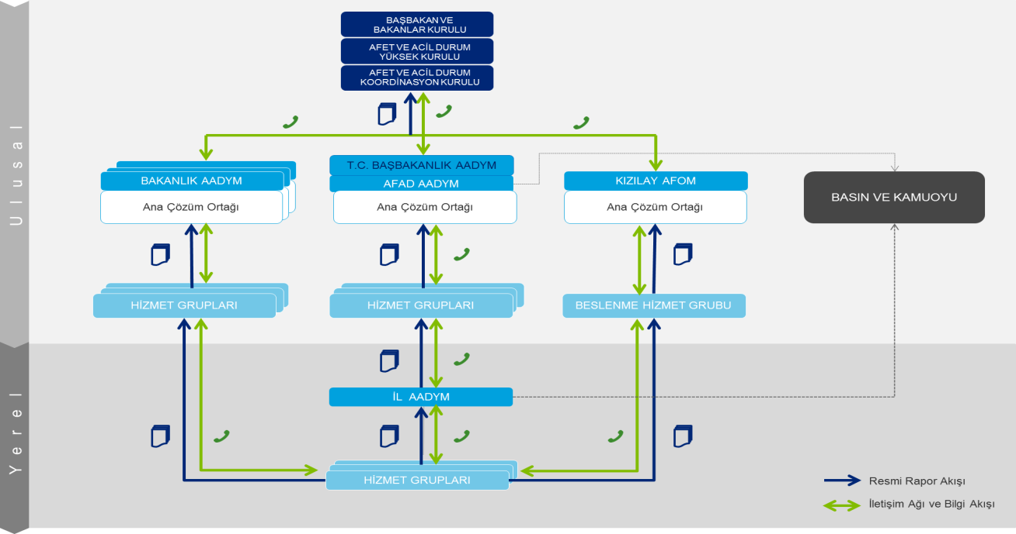

Tablo 7 - Yerel Düzey Raporlama Usulleri

| YEREL DÜZEY ADANA VALİLİĞİ  ENERJİ HİZMET GRUBU  RAPORLAMA USULLERİ | | | | | | | | |
| --- | --- | --- | --- | --- | --- | --- | --- | --- |
|  | | RAPORLANACAK  BİLGİ  (0.Dakikadan itibaren sırasıyla) | RAPORLAYACAK  EKİP | GRUP  İÇİ | GRUP DIŞI | RAPORLAMA PERİYODU | RAPORUN  SUNULACAĞI MAKAM, BİRİM | AÇIKLAMALAR |
| AKUT DÖNEM | 0-3  SAAT | Afet durum raporu | Operasyon Ekipleri | x |  | 1 | Enerji Hizmet Grubu Yön. | Sözlü olarak |
| Afet durum raporu | En.Hiz.Grb.Yön. | x |  | 1 | İl AADYM Başkanı | Sözlü olarak |
|  |  |  |  |  |  |  |
| 3-6  SAAT | Afet durum raporu | Operasyon Ekipleri | x |  | 1 | Enerji Hizmet Grubu Yön. | Sözlü olarak |
| Afet durum raporu | En.Hiz.Grb.Yön. | x |  | 1 | İl AADYM Başkanı | Sözlü olarak |
|  |  |  |  |  |  |  |
| 6-12  SAAT | Afet durum raporu | Operasyon Ekipleri | x |  | 1 | Enerji Hizmet Grubu Yön. | Yazılı olarak |
| Afet durum raporu | En.Hiz.Grb.Yön. | x |  | 1 | İl AADYM Başkanı | Yazılı olarak |
|  |  |  |  |  |  |  |
| 12-24  SAAT | Afet durum raporu | Operasyon Ekipleri | x |  | 1 | Enerji Hizmet Grubu Yön. | Yazılı olarak |
| Afet durum raporu | En.Hiz.Grb.Yön. | x |  | 1 | İl AADYM Başkanı | Yazılı olarak |
|  |  |  |  |  |  |  |
| 24-36  SAAT | Afet durum raporu | Operasyon Ekipleri | x |  | 1 | Enerji Hizmet Grubu Yön. | Yazılı olarak |
| Afet durum raporu | En.Hiz.Grb.Yön. | x |  | 1 | İl AADYM Başkanı | Yazılı olarak |
|  |  |  |  |  |  |  |
| 36-72  SAAT | Afet durum raporu | Operasyon Ekipleri | x |  | 1 | Enerji Hizmet Grubu Yön. | Yazılı olarak |
| Afet durum raporu | En.Hiz.Grb.Yön. | x |  | 1 | İl AADYM Başkanı | Yazılı olarak |
|  |  |  |  |  |  |  |
| AKUT  DÖNEM  SONRASI  72 SAAT  SONRASI | |  |  |  |  |  |  |  |
|  |  |  |  |  |  |  |
|  |  |  |  |  |  |  |
|  |  |  |  |  |  |  |

# BÖLÜM 7. PLANIN TAKİBİ, GELİŞTİRİLMESİ VE GÜNCELLENMESİ

İşbu Hizmet Grubu Planı; afet öncesi, sırası ve sonrasındaki ihtiyaçlar ve öncelikler,  görev ve sorumluluklar, kapasiteler, kaynaklar, ulusal ve yerel düzey çözüm ortaklarının rolleri ve yasal çerçeve değiştiği zaman güncellenir.

Güncellemeler yıllık olarak yapılacaktır. Enerji hizmet grubu planı ile ilgili olarak değişen bilgilerin ana çözüm ortağına ulaşması halinde gerekli güncelleme çalışması gerçekleştirilecektir.

Ayrıca hizmet grubu en az yılda bir kez planı gözden geçirir, değiştirilmesi gereken noktaları inceler, güncellenmesi gereken bilgileri tespit eder, planın geliştirilmesine yönelik önerileri tartışır ve son durumu planına yansıtarak güncellenmiş planları onay için ilgili mercilere sunarak, onay sonrasında yayınlanabilir.

Afet ve Acil Durum Müdahale Hizmetleri Yönetmeliği’nin 12. maddesinde belirtildiği üzere; “Plan üzerinde etkisi olmayan ekler, planı hazırlayan kurumun en üst yöneticisi tarafından, plan değişiklikleri ile plan üzerinde değişiklik yapan ek değişiklikleri planı onaylamaya yetkili makam tarafından onaylanır. Onaylanan planların birer sureti AFAD Başkanlığına ve sorumlu bakanlık, kurum ve kuruluşlara gönderilir. Yapılan güncellemeler asli değişiklik içeriyorsa onaya tabidir.”

Planların güncellenmesinden sorumlu kişilerin değişmesi durumunda AFAD’a bilgi verilmelidir.

 

**YEREL DÜZEY ENERJİ**

**HİZMET GRUBU OPERASYON PLANI**

# EKLER

## EK 1 - YEREL DÜZEY ENERJİ HİZMET GRUBU OPERASYON EKİPLERİNİN TEŞKİLİ

| YEREL DÜZEY ADANA VALİLİĞİ  ENERJİ HİZMET GRUBU  OPERASYON EKİPLERİNİN TEŞKİLİ | | | | | | | | | | | |
| --- | --- | --- | --- | --- | --- | --- | --- | --- | --- | --- | --- |
| Hizmet Grubu Operasyon  Ekipleri/  Görevlendirilen Kurum | ANA ÇÖZÜM ORTAĞI | DESTEK ÇÖZÜM  ORTAĞI 1 | DESTEK ÇÖZÜM ORTAĞI 2 | DESTEK ÇÖZÜM ORTAĞI 3 | DESTEK ÇÖZÜM ORTAĞI 4 | DESTEK ÇÖZÜM ORTAĞI 5 | DESTEK ÇÖZÜM ORTAĞI 6 | DESTEK ÇÖZÜM ORTAĞI 7 | DESTEK ÇÖZÜM ORTAĞI 8 | DESTEK ÇÖZÜM ORTAĞI 9 | DESTEK ÇÖZÜM ORTAĞI 10 |
| TOROSLAR EDAŞ | TEİAŞ 18.BÖLGE MÜDÜRLÜĞÜ | EÜAŞ | PETROL İŞLETMELERİ BÖLGE MÜDÜRLÜĞÜ | D.S.İ 6.BÖLGE MÜDÜRLÜĞÜ | ÇEVRE VE ŞEHIRCILIK İL MÜDÜRLÜĞÜ | ORMAN VE SU İŞLERI BÖLGE MÜDÜRLÜĞÜ | AKSAGAZ DOĞALGAZ DAĞITIM A.Ş. |  |  |  |
| OPERASYON EKİPLERİ |  |  |  |  |  |  |  |  |  |  |  |
| 1- ELEKTRİK DAĞITIM EKİPLERİ | | | | | | | | | | | |
| a-Şebeke Hasar Tespit Ekibi | X |  |  |  |  |  |  |  |  |  |  |
| b-Arıza bakım onarım Ekibi | X |  |  |  |  |  |  |  |  |  |  |
| c-Mobil jeneratör Ekibi | X |  |  |  |  |  |  |  |  |  |  |
| d-Geçici Barınma yerleri elektrik tesis ekibi | X |  |  |  |  |  |  |  |  |  |  |
| 2-ELEKTRİK İLETİM EKİPLERİ | | | | | | | | | | | |
| a-Trafo Bakım Ekibi |  | X |  |  |  |  |  |  |  |  |  |
| b-İletim Hattı Bakım Ekibi |  | X |  |  |  |  |  |  |  |  |  |

| YEREL DÜZEY ADANA VALİLİĞİ  ENERJİ HİZMET GRUBU  OPERASYON EKİPLERİNİN TEŞKİLİ | | | | | | | | | | | |
| --- | --- | --- | --- | --- | --- | --- | --- | --- | --- | --- | --- |
| Hizmet Grubu Operasyon  Ekipleri/  Görevlendirilen Kurum | ANA ÇÖZÜM ORTAĞI | DESTEK ÇÖZÜM  ORTAĞI 1 | DESTEK ÇÖZÜM ORTAĞI 2 | DESTEK ÇÖZÜM ORTAĞI 3 | DESTEK ÇÖZÜM ORTAĞI 4 | DESTEK ÇÖZÜM ORTAĞI 5 | DESTEK ÇÖZÜM ORTAĞI 6 | DESTEK ÇÖZÜM ORTAĞI 7 | DESTEK ÇÖZÜM ORTAĞI 8 | DESTEK ÇÖZÜM ORTAĞI 9 | DESTEK ÇÖZÜM ORTAĞI 10 |
| TOROSLAR EDAŞ | TEİAŞ 18.BÖLGE MÜDÜRLÜĞÜ | EÜAŞ | PETROL İŞLETMELERİ BÖLGE MÜDÜRLÜĞÜ | D.S.İ 6.BÖLGE MÜDÜRLÜĞÜ | ÇEVRE VE ŞEHIRCILIK İL MÜDÜRLÜĞÜ | ORMAN VE SU İŞLERI BÖLGE MÜDÜRLÜĞÜ |  |  |  |  |
| OPERASYON EKİPLERİ |  |  |  |  |  |  |  |  |  |  |  |
| 3-ELEKTRİK ÜRETİM EKİPLERİ | | | | | | | | | | | |
| Hidroelektrik Santral Üretim  a-İşletme Ekibi  b-Mekanik Ekibi |  |  | X  X |  |  |  |  |  |  |  |  |
| c-Elektrik Bakım Ekibi |  |  | X |  |  |  |  |  |  |  |  |
| d-Elektronik Bakım Ekibi |  |  | X |  |  |  |  |  |  |  |  |
| GAZ DAĞITIM EKİBİ  a-Acil Müdahale Ekibi |  |  |  | X |  |  |  |  |  |  |  |
| b-Bakım onarım arıza ekibi |  |  |  | X |  |  |  |  |  |  |  |
| ÇEVRE VE ŞEHİRCİLİK İL MD |  |  |  |  | X |  |  |  |  |  |  |
| ORMAN BÖLGE MÜDÜRLÜĞÜ | |  |  |  |  | X |  |  |  |  |  |
| DSİ.6.BÖLGE MÜDÜRLÜĞÜ |  |  |  |  |  |  | X |  |  |  |  |

## EK 2- YEREL DÜZEY ENEJİ HİZMET GRUBU LOJİSTİK EKİPLERİNİN TEŞKİLİ

| YEREL DÜZEY ADANA VALİLİĞİ  ENERJİ HİZMET GRUBU  LOJİSTİK EKİPLERİNİN TEŞKİLİ | | | | | | | | | | | |
| --- | --- | --- | --- | --- | --- | --- | --- | --- | --- | --- | --- |
| Hizmet Grubu Lojistik  Ekipleri/  Görevlendirilen Kurum | ANA ÇÖZÜM ORTAĞI | DESTEK ÇÖZÜM  ORTAĞI 1 | DESTEK ÇÖZÜM ORTAĞI 2 | DESTEK ÇÖZÜM ORTAĞI 3 | DESTEK ÇÖZÜM ORTAĞI 4 | DESTEK ÇÖZÜM ORTAĞI 5 | DESTEK ÇÖZÜM ORTAĞI 6 | DESTEK ÇÖZÜM ORTAĞI 7 | DESTEK ÇÖZÜM ORTAĞI 8 | DESTEK ÇÖZÜM ORTAĞI 9 | DESTEK ÇÖZÜM ORTAĞI 10 |
| TOROSLAR EDAŞ | TEİAŞ 18.BÖLGE MÜDÜRLÜĞÜ | EÜAŞ | PETROL İŞLETMELERİ BÖLGE MÜDÜRLÜĞÜ | D.S.İ 6.BÖLGE MÜDÜRLÜĞÜ | ÇEVRE VE ŞEHIRCILIK İL MÜDÜRLÜĞÜ | ORMAN VE SU İŞLERI BÖLGE MÜDÜRLÜĞÜ | AKSAGAZ DOĞALGAZ DAĞITIM A.Ş. |  |  |  |
| Enerji Hizmet Grubu Lojistik ekibi | X | X | X | X | X | X |  |  |  |  |  |
|  |  |  |  |  |  |  |  |  |  |  |  |
|  |  |  |  |  |  |  |  |  |  |  |  |
|  |  |  |  |  |  |  |  |  |  |  |  |
|  |  |  |  |  |  |  |  |  |  |  |  |
|  |  |  |  |  |  |  |  |  |  |  |  |
|  |  |  |  |  |  |  |  |  |  |  |  |

## EK 3 - SENARYO

**ADANA İLİ İHTİYAÇ ANALİZİ VE KAPASİTE GELİŞTİRME KARARLARI İÇİN GENİŞLETİLMİŞ SENARYO**

Adana ilinde (nüfus 2.149.260 kişi) Aralık ayında saat 14.48’de büyüklüğü 6,2 Mw olan bir deprem meydana gelmiştir. İvme kayıtlarına göre Adana iline sınırı olan illerin depremden etkilenme düzeyleri ekli harita ve tabloda verilmiştir.

AFAD, alınan ilk bilgiler ışığında tüm hizmet gruplarının Seviye 4’ten afete müdahale çalışmalarına başlaması çağrısı yapmıştır. AFAD Başkanlığı yerel ve destek il ekiplerine ek olarak tüm ulusal düzey hizmet gruplarının planlanan 4. seviye saha destek ekip ve ekipmanlarıyla, yapılan intikal planları çerçevesinde, AFAD ile koordineli olarak harekete geçmesini Afet ve Acil Durum Yönetim Merkezleri’ne duyurmuştur. Afet nedeniyle Başbakanlık Genelgesine istinaden uluslararası yardım çağrısı yayımlanmış olup arama-kurtarma başta olmak üzere her türlü ayni ve nakdi yardım kabul edilmektedir.

İlk belirlemelere göre AFAD Deprem Dairesinden alınan harita ve veriler (ilçe bazında tahmini yaralı ve can kaybı ile hasarlı ve yıkık bina istatistikleri) ekte verilmektedir. Bu verilerde özellikle Ceyhan, Yüreğir ve Sarıçam ilçelerinin etkilendiği görülmektedir. Bu verilere ek olarak üç ilçede yer alan 7 okulda yaklaşık 1400 çocuğun mahsur kaldığı tahmin edilmektedir.

Şehre en yakın havaalanları yaklaşık 3,5 km mesafede iç hat/dış hat trafiğine açık Adana Şakirpaşa Havalimanı ve 180 km mesafede iç hat / dış hat trafiğine açık Hatay Havalimanı bulunmaktadır. Ayrıca şehirden 68 km uzaklıkta Mersin (İçel) Limanı ve 125 km uzaklıkta İskenderun Limanı (büyük ölçekli ) bulunmaktadır. Şehre en yakın AFAD Lojistik Deposu Ceyhan yolu D-400 karayolu üzerinde ve 33 km uzaklıktadır.

İldeki baz istasyonlarının bir kısmı hasar görmüş olup, kullanıcılar bazı bölgelerde sabit ve mobil ses, data, SMS hizmetlerini aşırı trafik yoğunluğundan veya sistem kesintilerinden dolayı alamamaktadır.

Diğer taraftan içme suyu ihtiyacının karşılandığı kaynağın kesilmesi ve derin kuyunun göçmesi sonucu şehre içme suyu temin edilememektedir. Şehrin su boru hattı ve atık su hattı zarar gördüğünden bazı mahallelerde şehir suyu kesik, atık sular ise kontrolsüzce ortama karışmaktadır.

Adana ili şehir merkezinde ve Ceyhan, Yüreğir ve Sarıçam ilçelerinde elektrik hatları zarar görmüştür. Güvenlik nedeniyle şehir merkezinin ve Ceyhan, Yüreğir ve Sarıçam ilçe merkezlerinin tamamında 24 saat süre ile enerji kesilmiştir. Yine şehrin bazı noktalarında doğalgaz borularında kırıklar oluştuğu ve bu sebeple doğalgaz sızıntısı olduğu haberi alınmıştır.

Şehre ulaşım sağlanan bazı karayolları ve tren yolu zarar görmüştür. Adana şehrinin Osmaniye-Hatay-Gaziantep şehirleri ile bağlantısını sağlayan D-400 karayolu Ceyhan nehri üzerinde bulunan Ceyhan E-5 Köprüsünün ağır hasarlı olduğu bildirilmiştir.

Adana ili ve Ceyhan ilçesi arasındaki TEM otoyolunda gerçekleşen zincirleme kaza nedeniyle ulaşımın aksadığı tahmin edilmektedir. Zincirleme kazaya karışan ve hasar gören araçlar arasında LPG tankeri bulunmaktadır. Ayrıca Adana ile Ceyhan ilçesi arasındaki D-400 karayolunda ise akaryakıt tankerinin devrildiği belirtilmiştir.

Şehre yaklaşık 35 km uzaklıkta yer alan Organize Sanayi Bölgesi de ciddi hasar görmüş, bazı fabrikalar yıkılmıştır. Meydana gelen afetten yaklaşık 1 saat sonra OSB’deki kimyevi madde üreten tesiste yangın çıktığı bildirilmiştir.

Şehirde … (adet) kamu, … (adet) özel hastane bulunmaktadır. Özel hastanelerden … adedi özel ihtisas hastanesidir. (göz ve KBB). .… (adet) devlet hastanesi ile ….. (adet) özelhastane depremde ağır hasar görmüş, kullanılmaz durumdadır. Özel hastanelerden biri doğum hastanesidir. İçerideki hastaların acilen diğer hastanelere sevk edilmesi gerekmektedir. (Hastane yatak kapasitesi, kuvözdeki yenidoğan sayısı ve yoğun bakım ünitelerindeki hasta sayısı ilgili HG’ler tarafından öngörülecek ve senaryoya eklenecektir)

Deprem sonrasında şehrin değişik bölgelerinde birçok konutu etkileyebilecek yangınların çıktığı bilinmektedir. Depremden 6 saat sonra şehir merkezine 20-45 km arası değişik mesafelerde bulunan yaklaşık 10 adet köyün de zarar gördüğü bildirilmiştir. Köylerde evler ve ahırlardan bazılarının yıkıldığı bilgisi gelmiştir ancak sayı bilinmemekte olup, tespit çalışması başlamıştır.

Tarım alanlarını sulama amaçlı yapılmış Yüreğir ilçesindeki Kılıçlı Göleti, deprem sırasında hasar görmüş ve gölet suyunun acilen tahliye edilmesi gerekmiştir. Sulama kanallarından taşan sular tarım alanlarında, seralarda ve bazı konutlarda su baskınına sebep olmuştur. Su baskınında telef olan hayvanlar nedeniyle salgın hastalık riski olabileceği bildirilmiştir.

Afetin gerçekleşmesinden 1 gün sonra şehrin farklı yerlerinde az ve orta düzeyde 3 AVM hasar görmüş 155’i arayarak yağmaya karşı güvenlik önlemi talep etmektedir.

NOT:

1. Öngörülen senaryoda depremin meydana getirebileceği ikincil afetler (Zemin sıvılaşması, kaya düşmesi, heyelan vs.) hesaplanmamıştır.
2. Senaryo metninde boş bırakılan kısımlar ikincil afetlerde göz alınarak ilgili hizmet grupları tarafından doldurulması beklenmektedir.

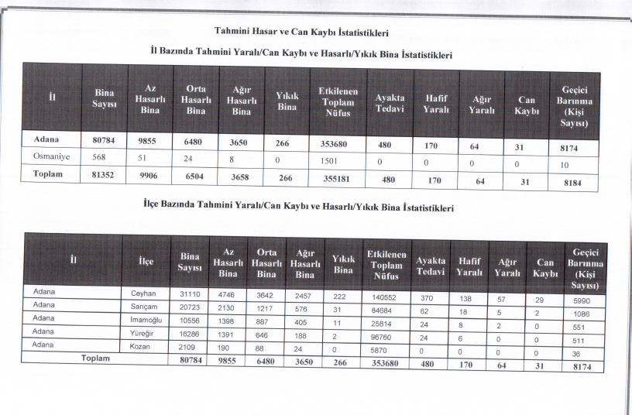

## 

|  |  |  |  |  |  |  |
| --- | --- | --- | --- | --- | --- | --- |
| **ADANA KRİTİK YERLER** | | | | | | |
| **SIRA NO** | **MERKEZ ADI** | **ADRES** | **TRAFO NO** | **ASIL BESLEME NOKTASI** | **ALTERNATİF BESLEME NOKTASI 1** | **ALTERNATİF BESLEME NOKTASI 2** |
| 1 | ADANA VALİLİĞİ | MÜCAHİTLER CADDESİ VALİLİK YENİ BİNASI SEYHAN ADANA | TR 96 | BATI ADANA TM FİDER E TR 96 | YÜREĞİR TM FİDER 3200 ATATÜRK İM FİDER 33 |  |
| 2 | ADANA EMNİYET MÜDÜRLÜĞÜ | BAKIMYURDU CADDESİ ADANA EMNİYET MÜDÜRLÜĞÜ SEYHAN ADANA | TR 725 | GÜNEY ADANA TM FİDER 3400 - SDM 26 DAN 29/1 İST - SDM 29 DAN GÜNEY ADANA İM İST - GÜNEY ADANA İM DEN KOCAVEZİR İM 1 İST - KOCAVEZİR İM DEN SDM 24 İST - SDM 24 DEN FİDER E - TR 725 | YÜREĞİR TM FİDER 3850 - ŞAKİRPAŞA İM DEN SDM 24 İST - SDM 24 DEN FİDER E - TR 725 |  |
| 3 | ADANA ADLİYE | ADANA ADLİYESİ İNÖNÜ CADDESİ SEYHAN ADANA | TR 1904 TR 1904-A | İNCİRLİK TM FİDER 3100 - GİRNE İM İNÖNÜ İM 2 İST - İNÖNÜ İM FİDER 31 ADLİYE ÇIKIŞI - TR 1904 - 1904 A | İNCİRLİK TM FİDER 3200 - GİRNE İM İNÖNÜ İM 1 İST - İNÖNÜ İM FİDER 31 ADLİYE ÇIKIŞI - TR 1904 - 1904 A | YÜREĞİR TM FİDER 3200 - ATATÜRK İM İNÖNÜ İST - İNÖNÜ İM FİDER 31 ADLİYE ÇIKIŞI - TR 1904 - 1904 A |
| 4 | İNCİRLİK HAVA ÜSSÜ | ADANA İNCİRLİK MAHALLESİ ATATÜRK CADDESİ SARIÇAM ADANA |  | ADANA İNCİRLİK TM FİDER 3550 |  |  |
| 5 | ADANA BÜYÜKŞEHİR BELEDİYESİ | REŞATBEY MAHALLESİ 62001 SOKAK SEYHAN ADANA | TR 772 | İNCİRLİK TM FİDER 3100 - GİRNE İM İNÖNÜ İM 2 İST - İNÖNÜ İM FİDER 7- TR 772 | İNCİRLİK TM FİDER 3200 - GİRNE İM İNÖNÜ İM 1 İST - İNÖNÜ İM FİDER 7- TR 772 | YÜREĞİR TM FİDER 3200 - ATATÜRK İM İNÖNÜ İST - İNÖNÜ İM FİDER 7- TR 772 |
| 6 | ADANA ÇUKUROVA ÜNİVERSİTESİ | BALCALI KAMPÜS İÇİ SARIÇAM ADANA | Üniversite DM | SEYHAN HES TM FİDER 3600 -ÜNİVERSİTE DM | İNCİRLİK TM FİDER 3600 - SÜMERBANK DM FİDER 3600/20 ÇIKIŞI - ÜNİVERSİTE DM | İNCİRLİK TM FİDER 3600 - SÜMERBANK DM FİDER 3600/20 ÇIKIŞI - ÜNİVERSİTE DM |
| 7 | Ç.Ü TIP FAKÜLTESİ BALCALI HASTANESİ | BALCALI KAMPÜS İÇİ SARIÇAM ADANA | Üniversite DM | SEYHAN HES TM FİDER 3600 -ÜNİVERSİTE DM | İNCİRLİK TM FİDER 3600 - SÜMERBANK DM FİDER 3600/20 ÇIKIŞI - ÜNİVERSİTE DM | İNCİRLİK TM FİDER 3600 - SÜMERBANK DM FİDER 3600/20 ÇIKIŞI - ÜNİVERSİTE DM |
| 8 | ADANA YÜREĞİR NUMUNE HASTANESİ | SERİNEVLER MAH. EGE BAĞATUR BUL. ÜZERİ YÜREĞİR / ADANA | TR 2434 | YÜREĞİR TM FİDER 3550 - TR 2434 |  |  |
| 9 | ÇUKUROVA DR AŞKIM TÜFEKCİ HASTANESİ | YENİ BARAJ MAH. HACI ÖMER SABANCI BULVARI SEYHAN ADANA | TR 294 TR 294-B | SEYHAN HES TM FİDER 3900 -ESKİ BARAJ DM FİDER SİM 22 İST - SİM 22 DEN FİDER B - TR 294 - TR 294B | SEYHAN HES TM FİDER 3200 - BARAJ DM FİDER SİM 22 İST - SİM 22 DEN FİDER B - TR 294 - TR 294B | SEYHAN HES TM FİDER 3300 - BARAJ DM FİDER SİM 22 İST - SİM 22 DEN FİDER B - TR 294 - TR 294B |
| 10 | SEYHAN UYGULAMA HASTANESİ | KARSLILAR MAH. 83027 SOKAK ÇUKUROVA ADANA | TR 1881 | KARAHAN TM FİDER 3500 - KARAHAN DM FİDER TDM 8 İST- TDM 8 FİDER TDM 9 İST - SDM 9 DAN SEYHAN UYGULAMA İST - TR 1881 | KARAHAN TM FİDER 3550 - KARAHAN DM FİDER TDM 8 İST- TDM 8 FİDER TDM 9 İST - SDM 9 DAN SEYHAN UYGULAMA İST - TR 1881 |  |
| 11 | ÇUKUROVA KAYMAKAMLIĞI | Mahfesığmaz, Süleyman Demirel Bulv.83035 Sok. No:1, Çukurova/Adana | TR 2332 | KARAHAN TM FİDER 3500 - KARAHAN DM FİDER TDM 8 İST- TDM 8 FİDER TDM 9 İST - SDM 9 DAN FİDER G - TR 2332 | KARAHAN TM FİDER 3550 - KARAHAN DM FİDER TDM 8 İST- TDM 8 FİDER TDM 9 İST - SDM 9 DAN FİDER G - TR 2332 |  |
| 12 | SEYHAN KAYMAKAMLIĞI | TÜRKOCAĞI MAH DEBBOY CADDESİ ESKİ VİLAYET KAYMAKAMLIK BİNASI YANI SEYHAN ADANA | TR 231 | İNCİRLİK TM FİDER 3100 - GİRNE İM FİDER 4 - TR 231 | İNCİRLİK TM FİDER 3200 - GİRNE İM FİDER 4 - TR 231 | YÜREĞİR TM FİDER 3400 - GİRNE İM FİDER 4 - TR 231 |
| 13 | YÜREĞİR KAYMAKAMLIĞI | KARATAŞ YOLU KAYMAKAMLIK BİNASI YÜREĞİR ADANA | TR 11 | İNCİRLİK TM FİDER 3800 - AĞAÇSANAYİ İM DEN 19 MAYIS İST - 19 MAYIS İMDEN FİDER 34 - TR 11 | MİHMANDER TM FİDER 3200 - GÜNEŞLİ İM KARŞIYAKA İST - KARŞIYAKA İM FİDER 33 - TR 11 |  |
| 14 | SARIÇAM KAYMAKAMLIĞI | SEZAİ KARAKOÇ BULVARI SARIÇAM ADANA | TR 2743 | CİHADİYE TM FİDER 3550 - PTT DM FİDER 36 - TR 2743 | CİHADİYE TM FİDER 3450 - PTT DM FİDER 36 - TR 2743 |  |

Bu senaryoya göre TOROSLAR EDAŞ’ın programı:

* ADANA İlindeki önemli indirici ve dağıtım merkezlerimiz herhangi bir afet durumunda tamamen devre dışı kalması durumunda beslediği meskun mahaller elektriksiz kalabilecektir. Bölge Müdürlüğüne bağlı en yakın ekibimiz en kısa sürede olay yerinde olacaktır. Gerekli hasar tespit çalışmalarına derhal başlanır. Trafo merkezi etrafında gerekli güvenlik önlemleri alınır. Açıkta bulunan kabloların enerjileri kesilir. Trafo merkezi tamamen yıkılarak devre dışı kalacağı için yerine monoblok köşk olarak nitelendirdiğimiz trafo konulur. Monoblok köşk trafonun tesis edilerek devreye alınmasına kadar geçen süre içerisinde trafonun beslediği önemli yerlere şartlara göre kabloları direkt olarak bağlama suretiyle de enerji verilebilecektir.
* Monoblok köşk trafo yaklaşık olarak 10 ila 24 saat içerisinde devreye alınabilir. İndirici veya Dağıtım Merkezinin kısmen hasar görmesi durumunda ise, olay yerine en yakın ekibimiz gerekli hasar tespit çalışmalarına başlar. TEİAŞ’a ait indirici merkezden gelen ve dağıtım merkezimizden çıkan enerji kabloları tek tek incelenir. Trafonun kısmen zarar görmesinden dolayı enerji verdiği bölgelere tekrar enerji verilebilmesi için trafo içerisinde gerekli manevralar yapılarak enerji verilebilir. Bu işlem şartların durumuna göre yaklaşık 2 saat kadar sürebilir.
* Trafo merkezinin diğer bir trafo merkezini beslediği alanı enerjilendirmede yetersiz kalması durumunda ise mobil jeneratörlerden destek alınabilecektir.
* Enterkonnekte sisteme dahil olan enerji hatları üzerinde ring yapılarak alternatif enerjilendirme yapma mümkündür.
* Alçak gerilim havai hatları veya yeraltı kablolarının da zarar görmesi durumunda ise maksimum 200 mt lik bir mesafede kapalı izalasyonlu kablolarla(toprak üstü) enerjilendirme yapılabilmektedir.

Bu senaryoya göre EÜAŞ ADANA VE YÖRESİ HES İŞLETME MÜDÜRLÜĞÜ’nün programı:

İşletme Müdürlüğümüze bağlı Adana il sınırları içerisinde Seyhan1 HES (3 x20 =60 MW), Seyhan2 HES (3x2,5 =7,5 MW) ve Yüreğir HES (6 MW) santralleri yer almaktadır.

Hidroelektrik Santrallerinde, rezervuarlarındaki su miktarlarına göre üretim yapılmakta ve üretmiş olduğu elektrik Enterkonnekte şebekesini işleten TEİAŞ’ a verilmektedir. Dağıtım endeksli mah, köy vb. yerlerin elektrik kesintilerinin en kötü senaryosu 31 Mart 2015 tarihinde olduğu gibi yerel yada ülke genelinde sistem çökmesi durumudur. Bu durumda üretim, iletim ve dağıtım faaliyetlerinin tamamı yerine getirilememektedir.

Böyle bir durumda Üretim olarak Santrallerde meydana gelebilecek çeşitli senaryolar ve durum değerlendirmeleri aşağıda belirtilmiştir.

1. Ülke yada Bölge Genelinde Sistem Oturması Durumu ( Tüm Türkiye Genelinde yada bölgesel bazda Enerjisiz kalınması);

Ülke genelinde sistem oturması demek; TEİAŞ’ ın kontrolünde olan üretim tüketim dengesinin bozularak hatların devre dışı olması ile her yerin elektriksiz kalması halidir. Bu durumda, Seyhan HES generatörlerinde bir arıza olmadığı varsayımı ile TEİAŞ Yük Tevzi Merkezlerinin koordinasyonu doğrultusunda elektrik üretimlerinin gerçekleştiği tüm santrallerin işbirliği ile Sistemin ayağa kaldırılması sağlanır. Seyhan1 HES dinamik ikaz sistemi ile kendi kendine elektrik üretip sistemi ayağa kaldırma anlamında referans gerilim oluşturarak diğer santrallerinde sisteme bağlanmasına olanak vermektedir.

1. Seyhan1 HES Generatörlerinde yada Yardımcı Teçhizatlarda Arızı olması durumu;

Küçük Arızalar; Koruma rölelerinin devreye girmesi ile oluşan uyarı bazlı arızalar, İkaz sistemi, Hız regülatörü sistemi, Soğutma Sistemi, Ölçü gerilim ve Güç trafolarında vb. sistemlerde meydana gelen ve 0-24 saat içerisinde onarılabilecek arızalardır. Böyle bir durumda tüm bakım ekipleri arızaya müdahale eder, Sorun giderilerek, TEİAŞ Yük tevzi merkezinin talimatlarına uyulur.

Orta ölçekli Arızalar; Koruma rölelerinin devreye girmesi ile oluşan kalıcı arızalar, İkaz sistemi, Hız regülatörü sistemi, Soğutma Sistemi, Ölçü gerilim ve Güç trafolarında vb. sistemlerde meydana gelen ve 1-30 gün içerisinde onarılabilecek arızalardır. Böyle bir durumda tüm bakım ekipleri arızaya müdahale eder, Sorun giderilerek, TEİAŞ Yük tevzi merkezinin talimatlarına uyulur.

Büyük Arızalar; Su alma yapısı, Cebri Boru ve Çark hasarları, Generatör ve Güç Trafosu Sargılarının yanması, Generatör ve türbin yataklarında meydana gelen büyük hasarlar vb. olup, 1 ay ve üzeri zaman içerisinde onarılabilecek arızalardır.

1. Baraj Gövdesi, Dolu savak vb. yapılarda meydana gelen hasarlar

Seyhan1 Barajı rezervuarını oluşturan Baraj Gövdesi, Dolu savak, Su giriş Yapısı vb. yerlerin bakım onarım ve işletmesi EÜAŞ ile DSİ arasındaki protokol gereği DSİ tarafından yürütülmektedir. Bu nedenle, olası bir afet durumunda, bu yerlerin değerlendirmesi kurumumuzca yapılmamıştır.

## EK 3.1. – İHTİYAÇ TESPİTİ VE KAPASİTE GELİŞTİRME KARARLARI

Ana Çözüm Ortağı TOROSLAR EDAŞ mevcut insan kaynakları kapasitesi senaryo kapsamında ortalama 100.000 kişinin birinci dereceden etkilendiği düşünüldüğünde insan kaynakları analizinde de belirtilen niteliklere sahip;

Merkezde ve İlçe teşkilatlarımızda görev yapacak teknik eleman bulunmakta olup; arıza, hizmet alımı yöntemiyle ihaleli işler kapsamında gerçekleştirilebilmektedir.

ADANA’nın çevresinde bulunan illerden, enerji hizmet grubunda yer alan kuruluşların faaliyet konusuna göre destek alınabilecektir.

## 

## EK 3.1. –İHTİYAÇ TESPİTİ VE KAPASİTE GELİŞTİRME KARARLARI

**KAPASİTE ANALİZİ**

**EK 3.1.1 - İNSAN KAYNAKLARI KAPASİTESİ ANALİZ TABLOSU**

|  | YEREL DÜZEY ADANA VALİLİĞİ  ENERJİ HİZMET GRUBU  SENARYO VE KAPASİTE ANALİZİ İNSAN KAYNAKLARI KAPASİTESİ | | | | |
| --- | --- | --- | --- | --- | --- |
|  |  |  | SENARYODA ÖNGÖRÜLEN | MEVCUT | İHTİYAÇ DUYULAN |
|  | OPERASYON EKİPLERİ |  |  |  |  |
|  | ELETRİK DAĞITIM EKİPLERİ |  | 310 | 310 | -- |
|  | İLETİM EKİPLERİ |  | 22 | 22 | -- |
|  | ÜRETİM EKİPLERİ |  | 59 | 59 | -- |
|  | PETROL BORU HATLARI EKİBİ |  | 17 | 17 | -- |
|  | ÖZEL SEKTÖR GAZ DAĞITIM EKİPLERİ |  | 7 | 7 | -- |
|  |  |  |  |  |  |
|  | LOJİSTİK EKİPLERİ |  |  |  |  |
|  | ENERJİ HİZMET GRUBU LOJİSTİK EKİPLERİ |  |  |  |  |
|  |  |  |  |  |  |
|  |  |  |  |  |  |

### 

### EK 3.1.2- MALZEME VE EKİPMAN KAPASİTESİ ANALİZ TABLOSU

| YEREL DÜZEY ADANA VALİLİĞİ  ENERJİ HİZMET GRUBU  SENARYO VE KAPASİTE ANALİZİ EKİPMAN KAPASİTESİ | | | |
| --- | --- | --- | --- |
| DESTEK EKİPMANLAR | SENARYODA ÖNGÖRÜLEN | MEVCUT | İHTİYAÇ DUYULAN |
| SEYYAR TRAFO | 9 Adet | 9 Adet | - |
| SEYYAR AYDINLATMA CİHAZI | 80 Adet | --- | 80 Adet |
| SEYYAR JENERATÖR | 20 Adet | 10 Adet | 10 Adet |
| DİREK | 204 Adet | 160 Adet | 44 Adet |
| İLETKEN  İLETKEN (KG)  İLETKEN (KG) | 620 Kg | 450 kg | 170 Kg |
| KLEMENS | 6.000 Adet | 1.500 Adet | 4.500 Adet |
| MODÜLER HÜCRE | 25 Adet | 20 Adet | 5 Adet |
| AG KABLO | 500 Mt. | 500 Mt. | -- |
| OG KABLO | 300 Mt. | 300 Mt. | -- |
| EK MUF | 200 Mt | 120 Mt. | 80 Adet |

## EK 3.2. – İNTİKAL PLANLAMASI

|  |  |  |  |  |  |  |  |  |  |
| --- | --- | --- | --- | --- | --- | --- | --- | --- | --- |
| YEREL DÜZEY ADANA VALİLİĞİ  ENERJİ HİZMET GRUBU  SENARYOİNTİKAL PLANLAMASI | | | | | | | | | |
|  | **Sıra**  **No** | **Ekip Bazında / Paket Bazında** | **Kişi Sayısı/ Miktarı** | **Niteliği/Cinsi** | **Bulunduğu Bölge** | **Bulunduğu İl** | **Bulunduğu Yer, Tesis** | **Öncelik Sıralaması** | **İntikal Usulü** |
| SAHA DESTEK EKİPLERİ | 1 | ELETRİK DAĞITIM EKİPLERİ | 186 | Teknik | Akdeniz | Adana | Toroslar EDAŞ |  | Karayolu |
| 2 | İLETİM EKİPLERİ | 22 | Teknik | Akdeniz | Adana | TEİAŞ 18.Bölge Müd. |  | Karayolu |
| 3 | ÜRETİM EKİPLERİ | 59 | Teknik | Akdeniz | Adana | EÜAŞ |  | Karayolu |
| 4 | ÖZEL SEKTÖR GAZ DAĞITIM EKİPLERİ | 7 | Teknik | Akdeniz | Adana | Aksagaz Doğalgaz A.Ş |  | Karayolu |
| TOPLAM |  |  |  |  |  |  |  |  |  |
| DESTEK EKİPMANLARI | 1 | SEYYAR AYDINLATMA CİHAZI | 80 Adet | Teknik | Akdeniz | Adana-Gaziantep | TOROSLAR EDAŞ |  | Karayolu |
| 2 | SEYYAR JENARATÖR | 10 Adet | Teknik | Akdeniz | Adana-Gaziantep | TOROSLAR EDAŞ |  | Karayolu |
| 3 | DİREK | 44 Adet | Teknik | Akdeniz | Adana-Gaziantep | TOROSLAR EDAŞ |  | Karayolu |
| 4 | İLETKEN | 170 kg | Teknik | Akdeniz | Adana-Gaziantep | TOROSLAR EDAŞ |  | Karayolu |
| 5 | KLEMENS | 4.500 adet | Teknik | Akdeniz | Adana-Gaziantep | TOROSLAR EDAŞ |  | Karayolu |
| 6 | MODÜLER HÜCRE | 5 adet | Teknik | Akdeniz | Adana-Gaziantep | TOROSLAR EDAŞ |  | Karayolu |
| 7 | EK MUF | 80 adet | Teknik | Akdeniz | Adana-Gaziantep | TOROSLAR EDAŞ |  | Karayolu |
| TOPLAM |  |  |  |  |  |  |  |  |  |

## EK 4 - YEREL DÜZEY ENERJİ HİZMET GRUBU (1, 2 ve 3.) VARDİYA LİSTESİ

|  |  |  |  |  |
| --- | --- | --- | --- | --- |
| YEREL DÜZEY ADANA VALİLİĞİ  ENERJİ HİZMET GRUBU  VARDİYA 1 | | | | |
| OPERASYON EKİPLERİ | **İSİM** | **GÖREV** | **CEP TEL** | **ADRES** |
| TOROSLAR ELEKTRİK DAĞITIM A.Ş |  |  |  |  |
| a-Şebeke Hasar Tespit Ekibi | SERKAN AKÇAYÜZLÜ | SAHA KOORD. MEMURU | 0539 500 73 70 | BELEDİYE EVLERİ MAH. 8421 SOK.POLEN APT. |
|  | ŞAHIN GİDEN | SAHA KOORD. MEMURU | 0545 679 77 14 | YENİBEY MAHALLESİ 18030 SOKAK NO:2 |
|  | MEHMET ÇETİN | ISG KAPTANI | 0532 630 72 69 | TOROS MAH. 78149 SOKAK ÖĞRETMENOĞLU PLAZ |
|  | İHSAN SERT | ISG KAPTANI | 0534 953 55 88 | FATİH MAH. 73044 SOKAK NO:5 |
| b-Arıza bakım onarım Ekibi | MEHMET AKIF ATLA | OPERATÖR | 0530 526 66 13 | MAHFESIĞMAZ MAH. 79086 SOKAK HASDEFNE AP |
|  | ÖZCAN AKSOY | OPERATÖR | 0536 296 22 57 | SAYGEÇİT MAH. 869 SOKAK NO:64 |
|  | ABDULLAH CEVİZ | OPERATÖR | 0534 083 34 05 | DADALOĞLU MAH. 2591 SK. 14-22 |
|  | ALİ İNCE | OPERATÖR | 0553 225 92 28 | YENİDOĞAN MAH 2191 SK YÜREGİR ADANA |
|  | ABDULLAH SIR | OPERATÖR | 0553 641 48 98 | ZEYTİNBELİ MAH. 85. SOK. NO:7 /1 |
|  | ADIL KABAKLI | OPERATÖR | 0543 683 02 38 | MEHMET AKİF ERSOY MAH. 126 SOK. |
|  | AHMET TURAN | OPERATÖR | 0535 329 41 81 | YURT MAH. 71393 SK. BAĞCI APT SİTESİ |
|  | AYKUT CİLASUN | OPERATÖR | 0531 607 70 99 | ÇAPUTÇU MAH. 40 SOK. NO: 6 |
|  | BARIŞ YILDIZ | OPERATÖR | 0541 714 07 70 | SELAHATTİN EYYUBİ MAH. 3828 SOKAK NO:8 |
|  | BEKIR YÖNDEMLİ | OPERATÖR | 0544 270 75 97 | ATAKENT MAH. 2310 SOK.5/7 YÜREĞİR ADANA |

|  |  |  |  |  |
| --- | --- | --- | --- | --- |
| YEREL DÜZEY ADANA VALİLİĞİ  ENERJİ HİZMET GRUBU  VARDİYA 1 | | | | |
| OPERASYON EKİPLERİ | **İSİM** | **GÖREV** | **CEP TEL** | **ADRES** |
|  | BURHAN BAĞCILAR | OPERATÖR | 0531 323 19 34 | KARACAOĞLAN MAH 3757 SOK |
|  | CANER TONGUR KIRGIL | OPERATÖR | 0545 881 05 67 | BELEDİYE EVLERİ MAH. 84087 SOKAK NO:4 K: |
|  | CEM OKAN EROĞLU | OPERATÖR | 0536 962 25 66 | YEŞİLTEPE MAH. 2824 SOKAK NO:7 D:1 |
|  | CEMIL ÖRGEN | OPERATÖR | 0530 943 02 22 |  |
|  | CUMALI YAŞAR | OPERATÖR | 0538 240 71 70 | BELEDİYE EVLERİ MAH. 84130 SOKAK NO:9 D: |
|  | EFE KÖŞGER | OPERATÖR | 0545 466 72 75 | YURT MAH 71535 SOK |
|  | BARIŞ KOCALAR | OPERATÖR | 0534 889 34 49 | 100 YIL MAH 85195 SK 103 BLOK KAT:3 NO.14 ÇUKUROVA /ADANA |
|  | EMRAH AYGÖREN | OPERATÖR | 0541 940 32 33 | GÜLTEPE MAH. 581 SK. NO: 8 |
|  | EMRE AKTAŞ | OPERATÖR | 0546 886 38 84 | YENİBEY MAH. 18023 SOK. |
|  | EMRE KONUR | OPERATÖR | 0538 671 88 33 | KIŞLA MAH. 4465 SOK NECDET KONUR SİT. |
|  | EMRE YILMAZ | OPERATÖR | 0542 783 73 35 | DERVİŞLER MAH. 2523 SOKAK NO:15 |
|  | ERDAL TÜREDİ | OPERATÖR | 0535 675 04 94 | YEŞİLTEPE MAH 2926 SOKAK NO:12 |
|  | ERDINÇ ATEŞ | OPERATÖR | 0536 687 99 72 | DAĞCI MAH. 5851 SOK. NO: 79 /1 sarıçam |
|  | GÖKHAN MENTEŞE | OPERATÖR | 0541 204 27 35 | YURT MAHALLESİ 133 SOKAK ÖZİNAN APT KAT:10 D:29 ÇUKUROVA |
|  | EROL KESKİN | OPERATÖR | 0544 805 76 25 | MÜMİNLİ MAH. 5181 SK. NO:9 sarıçam |

|  |  |  |  |  |
| --- | --- | --- | --- | --- |
| YEREL DÜZEY ADANA VALİLİĞİ  ENERJİ HİZMET GRUBU  VARDİYA 1 | | | | |
| OPERASYON EKİPLERİ | **İSİM** | **GÖREV** | **CEP TEL** | **ADRES** |
|  | ERHAN ÖZTOPRAK | OPERATÖR | 0535 407 62 10 | KÖPRÜLÜ MAH. 4314 SOKAK NO:20 YÜREĞİR |
|  | EROL KAYA | OPERATÖR | 0545 206 44 94 | YAVUZSULTAN SELİM MAH. 3380 SK. SARIÇAM |
|  | EROL YETİM | OPERATÖR | 0536 966 03 23 | SELAHATTİN EYYUBİ MAH. 3841 SOKAK NO:26 ÜREĞİR |
|  | ESAT GÜLTEN | OPERATÖR | 0532 651 85 87 | HAVUZLUBAHÇE MAH. 15063 SOKAK NO:3 SEYHAN |
|  | FATIH ATEŞ | OPERATÖR | 0534 784 54 40 | BÜYÜKMANGIT MAH. 3446 SK. 4/1 CEYHAN |
|  | FATIH KIZIL | OPERATÖR | 0543 416 76 38 | CUMHURİYET MAH. 141 SOK. NO: 8 -02 CEYHAN |
|  | FATIH TANRIVERDİ | OPERATÖR | 0544 374 71 30 | PINAR MAH. 74053 SOK NO: 14-2 SEYHAN |
|  | FATIH TURUN | OPERATÖR | 0553 470 25 68 | SİNANPAŞA MAHALLESİ 4020 SOKAK NO:30 |
|  | FATIH ÜNAL | OPERATÖR | 0545 782 36 74 | SERİNEVLER MAH. 3907 SOKAK NO:5 YÜREĞİR |
|  | FAZLI BEYAZ | OPERATÖR | 0531 994 88 10 | BELEDİYE EVLERİ MAH. 84157 SK. NO:27 /1 ÇUKUROVA |
|  | HALİL AKKABAK | OPERATÖR | 0544 728 00 80 | ATAKENT MAH. 2266 SOK 21 BLOK DOĞAN APT K3 D5 |
|  | GARIP COŞKUN | OPERATÖR | 0537 828 54 16 | TEKELİÖREN MAH. TEKELİÖREN SOK. NO: 124 TARSUS |
|  | GÜNEY SAÇMALI | OPERATÖR | 0534 963 53 15 | TELLİDERE MAH 72198 SOKAK NO:10 SEYHAN |
|  | HALIL KÜÇÜK | OPERATÖR | 0553 587 54 33 | SÜMER MAH. 69023 SK. NO:13 KAT :3 SEYHAN |
|  | HALİL İBRAHİM BULAMAZ | OPERATÖR | 0536 517 23 33 | BELEDİYE EVLERİ MAH 84216SK YAĞMUR APT KAT:2NO.3 ÇUKUROVA |

|  |  |  |  |  |
| --- | --- | --- | --- | --- |
| YEREL DÜZEY ADANA VALİLİĞİ  ENERJİ HİZMET GRUBU  VARDİYA 1 | | | | |
| OPERASYON EKİPLERİ | **İSİM** | **GÖREV** | **CEP TEL** | **ADRES** |
|  | HALİL İBRAHİM POYRAZ | OPERATÖR | 0533 635 64 44 | AKKAPI MAHALLESİ DAĞLIOĞLU SOKAK NO:83 K:2 SEYHAN/ADANA |
|  | HALİL KÖK | OPERATÖR | 0531 583 08 21 | GÜRSELPAŞA MAH. 75111 SOK. ÜSTEMEL 2 SİT. A/BLOK K 5 D 10 |
|  | HASAN ALI GÜVEN | OPERATÖR | 0545 914 27 92 | BELEDİYE EVLERİ MAH. 84090 SOKAK NO:1 D: ÇUKUROVA |
|  | HASAN PAMUK | OPERATÖR | 0545 377 04 50 | ŞAHİNTEPE MAH. 3156 SK. NO: 29 SARIÇAM |
|  | HÜSEYIN CEYLAN | OPERATÖR | 0507 739 05 46 | PINAR MAH. 74014 SK. DIŞ: 2 İÇ: 8 SEYHAN |
|  | HÜSEYIN ÖRNEK | OPERATÖR | 0535 420 23 17 | KARACAOĞLAN MAH. İŞLETME CAD. NO:77 FEKE |
|  | Hasan YAVUZ | OPERATÖR | 0544 391 29 46 | SOFUDEDE MAH. DİLEK ATLIĞI CAD. NO: 159 K/2 SARIÇAM / ADANA |
|  | İBRAHIM AKGÜL | OPERATÖR | 0541 865 26 39 | İSMETPAŞA MH. 51078 SK. NO:7 KAPI NO:3 SEYHAN |
|  | İBRAHIM TOPPINAR | OPERATÖR | 0537 748 41 67 | MEHMET AKİF ERSOY MAH. 16 SOKAK NO:21 YÜREĞİR |
|  | İHSAN KARAGÖZ | OPERATÖR | 0537 510 30 80 | GÜLBAHÇESİ MAH. 13068 SOK. NO:3/1 SEYHAN |
|  | KASIM ÇENET | OPERATÖR | 0542 288 17 15 | ÇARDAK KÖYÜ MERKEZ MEVKİİ NO:146. |
|  | TAMER TİMUÇİN | OPERATÖR | 0543 412 06 64 | 100. YIL MAH. 85067 SOK. MAVİKENT APT G/BLOK K/5 D.10 ÇUKUROVA |
|  | KEMAL ÖZDEMİR | OPERATÖR | 0542 332 48 90 | YURT MAH. 71335 SIK ÖZSERDAR APT. SİTESİ ÇUKUROVA |
|  | TUNCAY ÇÖPLÜ | OPERATÖR | 0543 962 14 30 | YAMAÇLI MAH 640 SOKAK NO:5 YÜREĞİR/ADANA |
|  | LEVENT DOĞAN | OPERATÖR | 0531 509 54 81 | YARIMCA MAH. MERKEZ SOK. NO:168 SARIÇAM |

|  |  |  |  |  |
| --- | --- | --- | --- | --- |
| YEREL DÜZEY ADANA VALİLİĞİ  ENERJİ HİZMET GRUBU  VARDİYA 1 | | | | |
| OPERASYON EKİPLERİ | **İSİM** | **GÖREV** | **CEP TEL** | **ADRES** |
|  | KEMAL ÖZDEMİR | OPERATÖR | 0542 332 48 90 | YURT MAH. 71335 SIK ÖZSERDAR APT. SİTESİ ÇUKUROVA |
|  | TOLGA COZAR | OPERATÖR | 0554 946 68 06 | MEHMET AKİF ERSOY MAHALLESİ 198 SOKAK NO: 14 YAŞA APT A/BLOK K5 D 11 SARIÇAM/ADANA |
|  | LEVENT DOĞAN | OPERATÖR | 0531 509 54 81 | YARIMCA MAH. MERKEZ SOK. NO:168 SARIÇAM |
|  | LEVENT GÖK | OPERATÖR | 0532 521 59 37 | MAHMUTLU MAH. DOĞAN SK. 14-2 KOZAN |
|  | MAHMUT ALPARSLAN | OPERATÖR | 0535 635 50 22 |  |
|  | MAHMUT MERT KIYAN | OPERATÖR | 0542 578 20 64 | MEYDAN MAH 39059 SOK 21-2 SEYHAN |
|  | MAHMUT SAVAN | OPERATÖR | 0543 460 60 64 | YEŞİLYURT MAH 70446 SOK NO: 7/2 SEYHAN |
|  | MEHMET ARIF YILDIZ | OPERATÖR | 0537 850 68 93 | SARIÇAM MAH. 2441 SK. NO: 2 İÇ KAPI NO:2 YÜREĞİR |
|  | MEHMET BERBER | OPERATÖR | 0544 462 95 15 | HUZUREVLERİ MAH. 77137 SOKAK ETİ SİTESİ ÇUKUROVA |
|  | MEHMET AVYİYEN | OPERATÖR | 0543 493 65 70 | YEMİŞLİ MAH. YEMİŞLİ SOKAK NO:126 KARATAŞ |
|  | MELIH ŞANLITÜRK | OPERATÖR | 0541 934 35 73 | YEŞİLYURT MAH. 71179 SOKAK ALGANLAR PLAZA SEYHAN |
|  | METE KARADAĞLI | OPERATÖR | 0507 556 38 42 | KIŞLA MAH. 4477 SOK. YÜREĞİR |
|  | MURAT EZER | OPERATÖR | 0534 657 04 52 | NARLICA MAH. 56025 SOKAK NO:6 SEYHAN |
|  | MUSA KUTUR | OPERATÖR | 0543 387 94 97 | FATİH MAH. 73033 SOKAK NO:8 SEYHAN |
|  | UFUK ULUSOY | OPERATÖR | 0534 385 28 05 | YILDIRIM BEYAZIT MAH 426 SOKAK NO: 16 SARIÇAM/ ADANA |

|  |  |  |  |  |
| --- | --- | --- | --- | --- |
| YEREL DÜZEY ADANA VALİLİĞİ  ENERJİ HİZMET GRUBU  VARDİYA 1 | | | | |
| OPERASYON EKİPLERİ | **İSİM** | **GÖREV** | **CEP TEL** | **ADRES** |
|  | NADIR YILDIZ | OPERATÖR | 0543 636 86 10 | BEYCELİ MAH. 3577 SOKAK NO:30 SARIÇAM |
|  | NEHIR ERİK | OPERATÖR | 0506 162 54 22 | ARSLANLI MAH. MERKEZ SOKAK NO:54 KOZAN |
|  | MUSTAFA SARIEROĞLULARINDAN | OPERATÖR | 0543 389 25 23 | TELLİDERE MAHELLESİ 72144 SOKAK NO:10 K:2 SEYHAN /ADANA |
|  | ÖZCAN USBAHALI | OPERATÖR | 539 254 41 89 | ESENTEPE MAH. 3056 SOK NO :9 SARIÇAM ADANA |
|  | ÖMER FARUK GÖK | OPERATÖR | 0546 221 01 81 | KURTPINAR MAH. 3811 SOK NO:57 CEYHAN |
|  | ÖZKAN SINAN ÇÖL | OPERATÖR | 0535 521 18 25 | BELEDİYE EVLERİ MAH 84233 SOK. ÇUKUROVA |
|  | RECEP ÖZKAN | OPERATÖR | 0545 943 62 80 | MODERN EVLER MAH. GÜL SOK. 30-2 CEYHAN |
|  | SELAHATTIN KILIÇ | OPERATÖR | 0536 930 23 48 | OSMANGAZİ MAH. 2011 SOKAK FG25 BLOK NO:2 SARIÇAM |
|  | SERDAL ŞAFAK | OPERATÖR | 0542 283 90 81 | GÜZELYALI MAH. 81038 SOK A.OSTAY APT SİT ÇUKUROVA |
|  | SERDAR TUTAR | OPERATÖR | 0531 924 87 81 | PINAR MAH. 74032 SK. NO:8 KAPI NO:1 SEYHAN |
|  | SEYDI İBRAHIM YENİ | OPERATÖR | 0539 693 90 14 |  |
|  | MEHMET CİNGÖZ | OPERATÖR | 0541 740 63 30 | MEHMET AKİF ERSOY MAH. 90 SOK. NO : 10 K/3 SARIÇAM / ADANA |
|  | TARIK SÜS | OPERATÖR | 0542 644 54 55 | SÜMER MAH. 69142 SOKAK NO:3 SEYHAN |
|  | TARIK TATLISOY | OPERATÖR | 0542 459 23 10 | AYAS MAH. HÜSEYİN BAYKARA CAD. NO: 27 YUMURTALIK |
|  | TOLGA ECE | OPERATÖR | 0535 418 06 88 | KARACAOĞLAN MAH. 3688 SOKAK NO:15 YÜREĞİR |
|  | TOLGA KARAÜZÜM | OPERATÖR | 0534 050 03 42 | ŞEHİTDURAN MAH. 19030 SOK NO:15-2 SEYHAN |

|  |  |  |  |  |
| --- | --- | --- | --- | --- |
| YEREL DÜZEY ADANA VALİLİĞİ  ENERJİ HİZMET GRUBU  VARDİYA 1 | | | | |
| OPERASYON EKİPLERİ | **İSİM** | **GÖREV** | **CEP TEL** | **ADRES** |
| c-Mobil jeneratör Ekibi | MEHMET UÇAR | SAHA KOOR. MEMURU | 0534 636 80 84 | BAHÇELİ MAH.TUFANBEYLİ CAD.NO:5 SARIÇAM |
|  | YUSUF MAAŞOĞLU | SAHA KOORD. MEMURU | 0507 404 77 62 | YEŞİL YURT MAH.70430 SK.NO:2 SEYHAN |
|  | SAMET ÇELİK | SAHA KOORD. MEMURU | 0543 365 26 80 |  |
|  | ALI GÜZEY | ISG KAPTANI | 0536 776 27 00 | YAVUZ SULTAN SELİM MAHALLESİ 3337 SOKAK SARIÇAM |
|  | SERDAR ENGIN AKILLI | OPERATÖR | 0532 553 33 73 | GÜZELYALI MAH. 81082 SOKAK NO:30 ÇUKUROVA |
|  | AHMET KARADAYI | RÖLE | 0546 687 67 46 | SÜMER MAH 69156 SOK KANDİLLER SİTESİ BLOK D/27 |
|  | YAVUZ KARYAĞDI | OPERATÖR | 0507 779 65 32 | SÜMER MAH. 69122 SOKAK KIVANÇ APT. K:4 D SEYHAN |
|  | MUSTAFA SESLİ | RÖLE | 0546 440 50 01 |  |
| d-Geçici Barınma yerleri elektrik tesis ekibi | HASAN KORUYUCU | ISG KAPTANI | 0544 870 06 67 | TELLİDERE MAH. 72136 SOKAK UMUT APT. K:1 SEYHAN |
|  | SALIH ALTINTAŞ | ISG KAPTANI | 0533 385 55 51 | MEHMET AKİF ERSOY MAH. 150 SOKAK NO:5 SARIÇAM |
|  | MEHMET ABACAN | OPERATÖR | 0545 377 79 25 | ŞEHİT MUSTAFA YAĞIZ MAHALLESİ 581 SOKAK KADİRLİ OSMANİYE |
|  | YUNUS KARAMAN | OPERATÖR | 0535 420 58 72 | KARACAOĞLAN MAH. ASKERLİK ŞUBESİ TEPE K FEKE |
|  | ALAADDIN AKKAŞ | OPERATÖR | 0553 396 22 22 | KARACAOĞLAN MAH. 3765 SOKAK NO:27 YÜREĞİR |
|  | ALAADDIN HALİTOĞLU | OPERATÖR | 0541 609 76 67 | HUZUREVLERİ MAH. 77203 SOKAK ÖZLEM APT. ÇUKUROVA |
|  | EBUBEKIR KAHRAMAN | OPERATÖR | 0532 461 89 22 | BELEDİYE EVLERİ MAH.84166 SOKAK NO:1 D3 ÇUKUROVA |
|  | EMRAH KELEŞ | OPERATÖR | 0506 993 30 38 | ULUBATLI HASAN MAH. 3017 SOKAK NO:20 YÜREĞİR |

|  |  |  |  |  |
| --- | --- | --- | --- | --- |
| YEREL DÜZEY ADANA VALİLİĞİ  ENERJİ HİZMET GRUBU  VARDİYA 1 | | | | |
| OPERASYON EKİPLERİ | **İSİM** | **GÖREV** | **CEP TEL** | **ADRES** |
| 2-ELEKTRİK İLETİM EKİPLERİ |  |  |  |  |
| a-Trafo Bakım Ekibi | MİTHAT ÖZUĞUR | UZMAN TEKNİSYEN | 0533 325 30 52 | YURT MAH.71543 SK.ORHAN EKİCİ SİTESİ B BLOK KAT:1 NO:5 |
|  | M.EMİN KORKMAZ | MES'UL TEKNİSYEN | 0535 305 97 70 | ADNAN KAHVECİ BULVARI 59/2 GÜZELYALI NO:14 |
|  | FATİH ŞAHİN | UZMAN TEKNİSYEN | 0507 836 09 41 | GÜZELYALI MAH. ADNAN KAHVECİ BULVARI 59/2 NO:10 |
| b-İletim Hattı Bakım Ekibi | İBRAHİM KARAGÖZ | UZMAN TEKNİSYEN | 0538 704 42 07 | YURT MAH. 71543 SK. ORHAN EKİCİ SİTESİ B BLOK KAT:4 NO:13 |
|  | TALİP MUALLİM | UZMAN TEKNİSYEN | 0536 449 89 30 | GÜZELYALI MAH.A.KAHVECİ BULVARI 59/2 EVNO:13 |
|  | NUH GÖK | UZMAN TEKNİSYEN | 0536 480 84 72 | DÖŞEME MAH.EMLAK BANK EVLERİ 60064 SK.AKASYA APT.KAT:10 NO:38 |
|  | MUHLİS ATEŞ | UZMAN TEKNİSYEN | 0532 113 74 30 | DÖŞEME MAH.EMLAK BANK EVLERİ 60071 SK.LADİN APT.A BLOK KAT:7 NO:15 |
|  | YILMAZ AVCI | MESUL TEKNİSYEN | 0543 440 89 14 | TÜRKELİ MH. EZGÜ SK. BEYZADE TOWER APT. NO:3 K:6 |
| 3-ELEKTRİK ÜRETİM EKİPLERİ |  |  |  |  |
| Hidroelektrik Santral Ekibi  a-İşletme Ekibi | FATIH ÇAKIT | İŞLETME MÜHENDISI | 0535 619 85 08 | BEYAZ EVLER MAH. 80047 SK. İLKAN APT. KAT:4 NO:7 ADANA |
|  | ISMAIL ADINCI | MESUL OPERATOR | 0532 786 38 02 | YENI BARAJ YOLU MAH. 68046 SK. ELMAS APT. KAT:8/ NO:24 ADANA |
|  | NİHAT BAKAR | ELK.TAMIR BAK.US. | 0536 465 78 90 | YURT MAH. 71539 SK. NO:7 2/5 |
|  | MUSTAFA KANDIRMAZ | ELK.TAMIR BAK.US. | 0505 570 17 51 | YURT MAH. 71331 S. KEREM AP. A BL. KAT:2 NO: 6 |

|  |  |  |  |  |
| --- | --- | --- | --- | --- |
| YEREL DÜZEY ADANA VALİLİĞİ  ENERJİ HİZMET GRUBU  VARDİYA 1 | | | | |
| OPERASYON EKİPLERİ | **İSİM** | **GÖREV** | **CEP TEL** | **ADRES** |
|  | AYHAN GARGI | MAK.TAMIR BKUST. | 0539 660 11 64 | YEŞILTEPE MAH. 2874 SK. NO:6 K.2 |
|  | GAZI DURUKAN | ELK.TAMIR BK.UST. | 0544 435 53 45 | H.EVLERI MAH. 77166 SK. NO:8 FATMAHATUN APT. KAT:7/15 |
| b- Mekanik Ekibi | M. SAYRA SABAN | MAK. BAŞ MÜH. | 0506 291 40 11 | PINAR MAH. 74076 SK. DOTAŞ APT. K:4 NO:7 ADANA |
|  | CAVIT UĞUR | MAK. MÜH. | 0506 659 76 36 | HUZUREVLERI MAH. 77200 SK. ASYA REZIDANS NO:5 ADANA |
|  | MEHMET ALI ARDIÇ | MAK.BK.BAŞ TEKN. | 0537 384 48 51 | YURT MAH. 71375 SK. ÖZKERVAN APT. K:11 D:21 |
|  | SEYFETTIN ÜNAL | MEK. ATÖLYE UST. | 0536 686 39 68 | BLD.EV.T.ÖZAL BULV. NO:263 GÖRKEM APT.B LK K:4/13 |
|  | RASIM EREN | MAK. TAM. U.BAŞI | 0539 261 21 81 | YEŞILTEPE MAH. 2829 SK. NO:7 SOFULU |
|  | TAHIR NEJAT GENCAN | MAK.MÜH | 0532 158 54 23 | EÜAŞ GEZENDE HES İŞL MÜDÜRLÜĞÜ MUT/MERSİN |
|  | TOLGA TANRIVERDİ | MAK.UST.BAŞI | 0534 614 48 83 | EÜAŞ GEZENDE HES İŞL MÜDÜRLÜĞÜ MUT/MERSİN |
| c-Elektrik Bakım Ekibi | ERTAN ÇAKMAK | ELEKTRONİK BAŞ MÜH. | 0533 315 69 65 | YURT MAH. 71543 SK. NO:13 / 12 |
|  | İLHAMI DUYGUN | ELK.TAM. BK. TEKN. | 0535 666 04 42 | HUZUREVLERI MAH. 77147 SK. GÜLBIN 1 APT NO:11/1 K:8/19 |
|  | ADNAN MURAZ | ELK.İŞLT.BAK TEKN. | 0536 780 46 34 | GÜZELYALI MAH.NEJAT UYGUR YENIYIL APT. KAT:7/14 NO:10 |
|  | YAVUZ SELIM BATI | ELK.ELEKTRO.MÜH | 0324 782 71 97 | EÜAŞ GEZENDE HES İŞL MÜDÜRLÜĞÜ MUT/MERSİN |
|  | AHMET BİLGİÇ | MAK.TAM.BAK.USTABAŞI | 0539 570 28 22 | EÜAŞ GEZENDE HES İŞL MÜDÜRLÜĞÜ MUT/MERSİN |
|  |  |  |  |  |

|  |  |  |  |  |
| --- | --- | --- | --- | --- |
| YEREL DÜZEY ADANA VALİLİĞİ  ENERJİ HİZMET GRUBU  VARDİYA 1 | | | | |
| OPERASYON EKİPLERİ | **İSİM** | **GÖREV** | **CEP TEL** | **ADRES** | |
| d-Elektronik Bakım Ekibi | FATİH ATAY ARI | ELK.ELEKTRO.MÜH |  | EÜAŞ GEZENDE HES İŞL MÜDÜRLÜĞÜ MUT/MERSİN | |
|  | MEHMET ALI YILDIRIM | ELK.TAM.BAK.UST.YRD | 0506 8796416 | EÜAŞ GEZENDE HES İŞL MÜDÜRLÜĞÜ MUT/MERSİN | |
| 3-ELEKTRİK ÜRETİM EKİPLERİ |  |  |  |  | |
| Termik Santral Ekibi  a-İşletme Ekibi | ARIF ATILAN | VARDiYA AMIRI | 0 533 929 28 09 | TUFANBEYI TERMIK SANTRALI ENERJISA ENERJI ÜRETIM A.Ş KAYARÇIK MAHALLESI 310/7 | |
|  | BIROL DALDABAN | VARDiYA AMIRI | 0 532 704 56 30 | KURTULUŞ MAHALLESI ARSLANBEY CADDESI SEHER APARTMANI KAT 4 GÖKSUN/ KAHRAMANMARAŞ | |
| b- Mekanik Ekibi | BILAL EROĞLU | BAKIM AMIRI | 0 533 216 52 30 | HARBIYE MAHAHLLESI KÖMÜR CADDESI GÖKSUN/ KAHRAMANMARAŞ | |
| c-Elektrik Bakım Ekibi | ARIKAN SEZGIN BAKIR | BAKIM AMIRI | 0 536 636 89 68 | İSTIKLAL MAHALLESI SAHIMBEYLI CADDESI NO 91 TUFANBEYLİ/ ADANA | |
| d-Elektronik Bakım Ekibi | MUSTAFA YAŞAR SEZER | UZM.BAKIM TEKNISYENI | 0 542 507 00 70 | HARBIYE MAHAHLLESI KÖMÜR CADDESI GÖKSUN/ KAHRAMANMARAŞ | |
|  |  |  |  |  | |
|  |  |  |  |  | |
|  |  |  |  |  | |
|  |  |  |  |  | |
|  |  |  |  |  | |

,

|  |  |  |  |  |
| --- | --- | --- | --- | --- |
| YEREL DÜZEY ADANA VALİLİĞİ  ENERJİ HİZMET GRUBU  VARDİYA 1 | | | | |
| OPERASYON EKİPLERİ | **İSİM** | **GÖREV** | **CEP TEL** | **ADRES** |
| PETROL BORU HATLARI EKİBİ |  |  |  |  |
| Saha Ekibi | ABDULLAH DOĞAN | AMIR | 0532 598 79 98 | BOTAŞ PETROL İŞLETMELERI LOJMANLARI CEYHAN/ADANA |
|  | M.FERİT SAĞ | BAŞMÜHENDIS | 0532 445 65 58 | BOTAŞ PETROL İŞLETMELERI LOJMANLARI CEYHAN/ADANA |
|  | MURAT ARSLAN | TEKNIKER | 0536 672 72 00 | BOTAŞ PETROL İŞLETMELERI LOJMANLARI CEYHAN/ADANA |
|  | ARIF ATAMAN | BAŞMÜHENDIS | 0536 355 16 86 | BOTAŞ PETROL İŞLETMELERI LOJMANLARI CEYHAN/ADANA |
| GAZ DAĞITIM EKİBİ  a-Acil Müdahale Ekibi | M.HASAN TURAL | İŞLETME ŞEFİ | 0530 828 89 97 | AKSA GAZ DAĞITIM A.Ş. ÇUKUROVA/ADANA |
| b-Bakım onarım arıza ekibi | FERHAT ÇÜLHAN | ACİL EKİP PERSONELİ | 0533 704 34 68 | AKSA GAZ DAĞITIM A.Ş. ÇUKUROVA/ADANA |
| D.S.İ.6 BÖLGE MÜDÜRLÜĞÜ |  |  |  |  |
|  | CUMALİ BÜLBÜL | DOZER OPERATÖRÜ | 0534 687 64 90 | GÜRSELPAŞA MAH. 75038 SK. NO:8 SEYHAN / ADANA |
| ORMAN BÖLGE MÜDÜRLÜĞÜ |  |  |  |  |
|  | HAKAN UĞUZ | ELK.ELK.MÜHENDİSİ | 0532 177 74 00 | YEŞİLYURT MAH. 70324 SOKAK SEYHAN/ADANA |
| ÇEVRE VE ŞEHİRCİLİK İL MÜDÜRLLÜĞÜ | | | | |
|  | FAİK MUTLU | ELEKTRIK ELEKT. MÜH. | 05326177722 | GÜZELYALI MAH. 81144 SK.ÖMER BAYRAM SİT. A-BLOK NO:2-1 İÇ KAPI NO:16 ÇUKUROVA/ADANA |

|  |  |  |  |  |
| --- | --- | --- | --- | --- |
| YEREL DÜZEY ADANA VALİLİĞİ  ENERJİ HİZMET GRUBU  VARDİYA 2 | | | | |
| OPERASYON EKİPLERİ | **İSİM** | **GÖREV** | **CEP TEL** | **ADRES** | |
| TOROSLAR ELEKTRİK DAĞITIM A.Ş | | | | |
| a-Şebeke Hasar Tespit Ekibi | ORHAN AŞAN | OPERATÖR | 0535 654 04 71 | YURT MAH. 71311 SOKAK EKŞİOĞLU PRAMİT AP ÇUKUROVA | |
|  | SAMET YILMAZ | SAHA KOORD. MEMURU | 0553 614 23 00 | YEŞİLEVLER MAH. 52030 SOKAK NO:21 K:4 SEYHAN | |
|  | ABDULLAH SAVAŞLI | ISG KAPTANI | 0544 956 29 43 | İSTİKLAL MAH. ŞEHİT SİNAN TEKELİOĞLU SOK POZANTI | |
|  | AYDIN ATEŞ | SAHA KOORD. MEMURU | 0539 883 09 10 | CUMHURİYET MAH. YENİIŞIK SOK. NO:39 KOZAN | |
| b-Arıza bakım onarım Ekibi | TURAN DAL | OPERATÖR | 0538 267 01 42 | NAMIK KEMAL MAH. MUHAMMET SALİH SK. KAT: CEYHAN | |
|  | TÜRKAY BEŞLİOĞLU | OPERATÖR | 0546 545 85 45 | ZEYTİNBEYLİ MAHALLESİ 25. SOKAK 13 / Z.1 YUMURTALIK | |
|  | VELI ESER | OPERATÖR | 0544 379 02 17 | BELEDİYE EVLERİ MAH. 84098 SK. 18-1 ÇUKUROVA | |
|  | VELI YALNIZ | OPERATÖR | 0531 748 29 95 | KARACAOĞLAN MAH. 3743 NO:48 D:2 YÜREĞİR | |
|  | YAKUP EKEN | OPERATÖR | 0542 715 92 32 | BAHÇELI EVLER MAH. 1349 SK. NO: 14 YÜREĞİR | |
|  | YASIN ESKAL | OPERATÖR | 0542 528 88 01 | AYDINLAR MAH. 49117 SOKAK NO:6 D:2 SEYHAN | |
|  | MUSTAFA DİKTÜRK | OPERATÖR | 0553 531 31 43 | KÖPRÜLÜ MAHALLESİ 4300 SOKAK EV NO:25 YÜREĞİR/ADANA | |
|  | YUNUS GÜNDÜZ | OPERATÖR | 0545 601 63 01 | BAHÇELİEVLER MAH. 1372 SK. NO:30 YÜREĞİR | |
|  | ZEYNI YÜKSEKDAĞ | OPERATÖR | 0543 356 00 47 | GÜLBAHÇESİ MAH. 13068 SOK. NO:3/1 SEYHAN | |
|  | ADEM KIZIL | OPERATÖR | 0536 540 83 94 | CUMHURİYET MAH. MERCAN SOKAK NO:23 TUFANBEYLİ | |

|  |  |  |  |  |
| --- | --- | --- | --- | --- |
| YEREL DÜZEY ADANA VALİLİĞİ  ENERJİ HİZMET GRUBU  VARDİYA 2 | | | | |
| OPERASYON EKİPLERİ | **İSİM** | **GÖREV** | **CEP TEL** | **ADRES** | |
|  | ADIL DURAK | OPERATÖR | 0543 766 31 47 | MEHMET AKİF ERSOY 83 SOKAK NO:12 D:2 SARIÇAM | |
|  | BIROL KILLI | OPERATÖR | 0543 921 78 73 | YENİ DOĞAN MAH. 2123 SOKAK NO:19 K:3 YÜREĞİR | |
|  | DURMUŞ EKİZ | OPERATÖR | 0536 931 18 25 | TELLİDERE MAH. 72051 SOKAK NO:30 K:1 SEYHAN | |
|  | EMRAH GÖL | OPERATÖR | 0543 520 46 80 | İSLAM MAH. ŞEHİT J.BİNBAŞI ADİL KARAGÖZ NO:1 BAHÇE/OSMANİYE | |
|  | ERTAN SARI | OPERATÖR | 0541 647 50 05 | VATAN MAH. DİVLİMOĞLU CAD. YAVERPAŞA TOK OSMANİYE | |
|  | FATIH ŞAHİN | OPERATÖR | 0537 302 84 35 | YENİDOĞAN MAH. 2168 SOKAK NO:37 K:1 YÜREĞİR | |
|  | FAZIL UÇAR | OPERATÖR | 0537 384 22 44 | MİTHATPAŞA MAH. 58149 SOKAK NO:4 SEYHAN | |
|  | GÖKHAN ÖZDİL | OPERATÖR | 0541 314 01 85 | ATAKENT MAH. 2236 SOKAK NO:1 D:7 YÜREĞİR | |
|  | HAKAN BİÇER | OPERATÖR | 0553 103 17 43 | FATİH MAH. 73071 SOKAK NO:3 ÇUKUROVA | |
|  | HALIL İBRAHIM ÇAY | OPERATÖR | 0539 611 63 44 | YURT MAH. MAVİ BULVAR 71295 SOKAK MUHAMM ÇUKUROVA | |
|  | HIKMET ÇETİNKAYA | OPERATÖR | 0546 440 30 30 | YAVUZ SULTAN SELİM MAH. 3333 SOKAK NO:34 SARIÇAM | |
|  | İLHAN UÇAR | OPERATÖR | 0541 445 75 07 | SELAHADDİN EYYUBİ MAHALLESİ 3812 SOKAK NO:90 YÜREĞİR/ADANA | |
|  | İSMAIL GÖKÇEDAĞ | OPERATÖR | 0541 627 47 63 | FATİH MAH. 73077 SOKAK NO:8 K:1 SARIÇAM | |
|  | İSMAIL YILDIZ | OPERATÖR | 0555 507 63 33 |  | |
|  | KEMAL HAYDAROĞLU | OPERATÖR | 0507 407 82 66 | YENİDOĞAN MAH. 2161 SOKAK NO:26.1 YÜREĞİR | |

|  |  |  |  |  |
| --- | --- | --- | --- | --- |
| YEREL DÜZEY ADANA VALİLİĞİ  ENERJİ HİZMET GRUBU  VARDİYA 2 | | | | |
| OPERASYON EKİPLERİ | **İSİM** | **GÖREV** | **CEP TEL** | **ADRES** | |
|  | MEHMET CEREN | OPERATÖR | 0535 705 27 52 | SOFUDEDE MAH. 2707 SOKAK NO:7 SARIÇAM | |
|  | MURATHAN KUŞÇU | OPERATÖR | 0544 664 72 36 |  | |
|  | MÜSLÜM ÖZCAN | OPERATÖR | 0538 725 53 84 | ESENTEPE MAH. 3045 SOKAK NO:8 SARIÇAM | |
|  | NEJAT AYGÜN | OPERATÖR | 0541 394 87 76 | MANSURLU MAH. MEHMET UZUNOĞLU SOKAK NO:1 ALADAĞ | |
|  | RECAI ÖZŞIKKA | OPERATÖR | 0536 457 38 39 | 100. YIL MAH. 85285 SOKAK İPEK APT. NO:3 ÇUKUROVA | |
|  | RECEP İNCE | OPERATÖR | 0542 715 13 41 | ŞAHİNTEPE MAH. 3197 SOKAK NO:9 SARIÇAM | |
|  | SAVAŞ YARDIMCI | OPERATÖR | 0533 397 57 82 | 100. YIL 85293 SOKAKNO:6 K:4 D:15 ÇUKUROVA | |
|  | YALÇIN GÜLEGÜL | OPERATÖR | 0544 945 99 03 | SİNANPAŞA MAH. 4051 SOKAK NO:3 YÜREĞİR | |
|  | ÇAĞRI YILDIZ | OPERATÖR | 0542 449 60 13 | KURUTLUŞ MAH. D-750 KARAYOLU ÜZERİ NO: 137 POZANTI | |
|  | HALIL KONUT | OPERATÖR | 0530 561 37 11 | KURTULUŞ MAH. ŞEHİT KASIM EFENDİ SOKAK POZANTI | |
|  | HARUN HAYTAOĞLU | OPERATÖR | 0545 238 00 36 | 7 MART MAH.462 SK.NO:4/2 KADİRLİ | |
|  | MEHMET GÜNAN | OPERATÖR | 0553 371 26 16 | ZAFER MAH. HATANE CAD. DEMİRCİ-2 SİTESİ POZANTI | |
|  | MEHMET HOP | OPERATÖR | 0544 876 47 12 | CUMHURİYET MAH. AHMET DOĞAN SOKAK NO:11 POZANTI | |
|  | MUZAFFER AKYÜZ | OPERATÖR | 0544 979 92 23 | İSTİKLAL MAH. KAYABAŞI SOKAK NO:4 POZANTI | |
|  | OSMAN YILDIZ | OPERATÖR | 0543 969 92 98 | İSTİKLAL MAH. ŞEVKET BEĞCEOĞLU NSOKAK POZANTI | |

|  |  |  |  |  |
| --- | --- | --- | --- | --- |
| YEREL DÜZEY ADANA VALİLİĞİ  ENERJİ HİZMET GRUBU  VARDİYA 2 | | | | |
| OPERASYON EKİPLERİ | **İSİM** | **GÖREV** | **CEP TEL** | **ADRES** | |
|  | SERKAN KILIÇ | OPERATÖR | 0544 875 20 07 | YÜZÜNCÜYIL MH. 85203 SK. 83.BLOK NO:9 ÇUKUROVA | |
|  | SEYFI ADEM MANTAR | OPERATÖR | 0541 438 03 22 | TOROS MAH. 78102 SK. SERA APT. K:10 D:20 ÇUKUROVA | |
|  | SINAN SÜNER | OPERATÖR | 0537 518 01 17 | KAMIŞLI MAH. BAHÇELİEVLER SOKAK NO:93 POZANTI | |
|  | VEYSEL DULKADİR | OPERATÖR | 0544 564 97 34 | KEMALİYE MAH. 112 SOKAK NO:14 KARATAŞ | |
|  | CEMIL AKTAN | OPERATÖR | 0541 511 41 00 | KEMALİYE MAH. HASAN ŞAŞ CAD. NO:58 D:2 AKTAN | |
|  | DURDU KISA | OPERATÖR | 0554 584 85 26 | YEMİŞLİ MAH. YEMİŞLİ SOKAK NO:107 KARATAŞ | |
|  | HÜSAMETTİN ŞİMŞEK | OPERATÖR | 0546 440 33 31 | ADANA KARATAŞ YEMİŞLİ KÖYÜ NO: 2 | |
|  | EMRE BÜYÜKTORUN | OPERATÖR | 0544 453 91 85 | YEMİŞLİ MAH. YEMİŞLİ SOKAK NO:14 D:2 KARATAŞ | |
|  | HÜSEYIN BAYAT | OPERATÖR | 0538 832 15 56 | YAVUZLAR MAH. 3937 SOKAK NO:25 YÜREĞİR | |
|  | HÜSNÜ ŞAHBAZ | OPERATÖR | 0536 261 25 12 | TABUR MAH. TABUR SOKAK NO:36 KARATAŞ | |
|  | MEHMET KAYAR | OPERATÖR | 0536 032 55 67 | KEMALİYE MAH. 116 SOKAK NO:16 D:1 KARATAŞ | |
|  | MURAT KILIÇ | OPERATÖR | 0541 769 79 89 | YENİ MAH. ORMAN CAD. MAVİ DENİZ SİTESİ KARATAŞ | |
|  | ÖMER EŞER | OPERATÖR | 0545 532 68 37 | KEMALİYE MAH. 188. SOK. KAPI NO: 1 KARATAŞ | |
|  | ÖZCAN GEL | OPERATÖR | 0541 654 03 17 | KEMALİYE MAH. 198 SOKAK NO:26 D:2 KARATAŞ | |
|  | SERHAT TOGAN | OPERATÖR | 0507 487 56 21 | KEMALİYE MAH. 374 SOKAK NO:1 KAT:1 KARATAŞ | |

|  |  |  |  |  |
| --- | --- | --- | --- | --- |
| YEREL DÜZEY ADANA VALİLİĞİ  ENERJİ HİZMET GRUBU  VARDİYA 2 | | | | |
| OPERASYON EKİPLERİ | **İSİM** | **GÖREV** | **CEP TEL** | **ADRES** | |
|  | SERKAN TOGAN | OPERATÖR | 0544 350 68 33 | KEMALİYE MAH. 374 SOKAK NO:1 KAT:1 KARATAŞ | |
|  | TURGAY KÜSGÜN | OPERATÖR | 0541 433 25 89 | YEMİŞLİ KÖYÜ NO:105 KARATAŞ | |
|  | ALI POLAT | OPERATÖR | 0537 743 51 46 | TELLİDERE MAH. 72010 SOKAK NO:1 SEYHAN | |
|  | DURMUŞ NEHİR | OPERATÖR | 0544 442 18 41 | BAYDEMİR MAH.ORTAKÖY SK.NO:10 KARAİSALI | |
|  | ENES ÖZDEMİR | OPERATÖR | 0533 622 24 93 | BELEDİYE EVLERİ MAH. 84152 SOKAK NO:40 ÇUKUROVA | |
|  | ERHAN TOPAL | OPERATÖR | 0535 763 26 06 | SÜMER MAH. 69166 SOKAK NO:14 K:1 SEYHAN | |
|  | FATIH YILMAZ | OPERATÖR | 0536 739 01 30 | YURT MAH. A.SAPMAZ BULVARI TALİH APT. 3. ÇUKUROVA | |
|  | FEHMITTIN KANDEMİR | OPERATÖR | 0534 341 38 54 | YENİ MAH. STADYUM SOKAK NO:74 D:4 KARAİSALI | |
|  | HARUN ORAK | OPERATÖR | 0506 687 47 74 | FATİH MAH. 73044 SOKAK NO:18 SEYHAN | |
|  | HÜSEYIN KARATOP | OPERATÖR | 0543 657 16 82 | İSTİKLAL MAH. YASEMİN SOKAK NO:10 TUFANBEYLİ | |
|  | KAMIL SÜRMELİ | OPERATÖR | 0544 400 70 52 | BELEDİYE EVLERİ MAH.84151 SOKAK NO:2 ÇUKUROVA | |
|  | OSMAN GÜCCÜK | OPERATÖR | 0543 577 88 85 | PINAR MAH. 74011 SK. NO:18 KAPI NO:4 SEYHAN | |
|  | SEMIH PAMUK | OPERATÖR | 0538 450 50 79 | KARAPINAR MAH. KUVAYYİ MİLLİYE CAD.NO:76 KARAİSALI | |
|  | TAHSIN BİNGÜL | OPERATÖR | 0543 853 62 87 | BAHÇEŞEHİR MAH. 86078 SOKAK NO:24 D:2 SEYHAN | |
|  | ZEYNEL YONAT | OPERATÖR | 0533 721 21 46 | BÜYÜKDIKILI MH. 93011 SK. NO:2 KAPI NO:1 SEYHAN | |

|  |  |  |  |  |
| --- | --- | --- | --- | --- |
| YEREL DÜZEY ADANA VALİLİĞİ  ENERJİ HİZMET GRUBU  VARDİYA 2 | | | | |
| OPERASYON EKİPLERİ | **İSİM** | **GÖREV** | **CEP TEL** | **ADRES** | |
|  | HARUN SARICA | OPERATÖR | 0545 453 70 71 | TUFANPAŞA MAH. ÇİĞDEM SOKAK BERKEHAN APT KOZAN | |
|  | SEYFULLAH GÖK | OPERATÖR | 0539 676 85 63 | TAŞ MAH. ÇINAR SOKAK NO:32D:1 KOZAN | |
|  | AHMET AŞAN | OPERATÖR | 0530 826 09 31 | ÇANAKLI MAH SAMYELİ SOKAK NO:126 D:3 KOZAN | |
|  | BILAL AKTAŞ | OPERATÖR | 0543 640 05 71 |  | |
|  | BEKIR AKILLI | OPERATÖR | 0535 657 91 57 | TUFANPAŞA MAH. ÖĞRETMEN SOKAK NO:15 D:1 KOZAN | |
|  | EYÜP KÖKEN | OPERATÖR | 0505 515 25 24 | ŞEVKİYE MAH. KIZILIRMAK SOKAK NO:18 D:1 KOZAN | |
|  | FAHRETTIN BÜYÜKÖZTÜRK | OPERATÖR | 0542 360 56 93 | KARACAOĞLAN MAH. SAYAR SOKAK NO:4 D:2 KOZAN | |
|  | HAYRI ÖZBEK | OPERATÖR | 0537 304 23 44 | TUFANPAŞA MAH. TANRIVERDİ SOKAK NO:41 D: KOZAN | |
|  | HIDAYET KANDEMİR | OPERATÖR | 0538 425 46 26 | DAĞLICA MAH. HORZUM SOKAK NO:59 KOZAN | |
|  | iSAK İNCER | OPERATÖR | 0544 579 04 70 | TAŞ MAH. KÖKSAL SOKAK NO 29 KOZAN | |
|  | MEHMET BULDUKLAR | OPERATÖR | 0537 263 66 50 | GÜNERİ MAH. NERGİZLİ SOKAK NO:46 KOZAN | |
|  | MUSTAFA YÜCE | OPERATÖR | 0530 940 04 78 | HACIMİRZALI MAH. HACIMİRZALI SOKAK NO:48 KOZAN | |
|  | MURAT EROĞLU | OPERATÖR | 0545 929 02 81 | VARSAKLAR MAH. DUMAN SOKAK NO:6 KOZAN | |
|  | MUHAMMET KARABULUT | OPERATÖR | 0545 354 27 01 | İSLAM MAH. ÇAMLIK KÜME EVLERİ NO: FEKE | |
|  |  |  |  |  | |

|  |  |  |  |  |
| --- | --- | --- | --- | --- |
| YEREL DÜZEY ADANA VALİLİĞİ  ENERJİ HİZMET GRUBU  VARDİYA 2 | | | | |
| OPERASYON EKİPLERİ | **İSİM** | **GÖREV** | **CEP TEL** | **ADRES** | |
| c-Mobil jeneratör Ekibi | ALI BİLİR | KABLO TEST | 0543 547 65 91 | DERVİŞLER MAH.2522 SOKAK NO:36 YÜREĞİR | |
|  | MIKAIL AYYILDIZ | KABLO TEST | 0544 612 82 57 | PTT EVLERİ MAH. 3554 SOKAK NO:59 YÜREĞİR | |
|  | MEHMET YAĞAN | KABLO TEST | 0542 487 66 65 | YEİŞLEVLER MAH. 52085 SOKAK NO:20 SEYHAN | |
|  | YASIN ÇAPAROĞLU | KABLO TEST | 0534 246 67 52 | FATİH MAH. 32 SOKAK NO:30 SAİMBEYLİ | |
|  | ARIF ÖZTÜRK | OPERATÖR | 0538 394 16 47 | FATİH MAH. 73060 SOKAK NO:2 SEYHAN | |
|  | BAHRI AĞCA | OPERATÖR | 0553 482 96 80 | YEŞİLTEPE MAH. 2861 SOKAK NO:13 SARIÇAM | |
|  | BEKIR GÜMÜŞTEKİN | OPERATÖR | 0543 423 21 23 | FEVZİPAŞA MAH. 48040 SOK. 7/2 SEYHAN | |
|  | CENGIZ YALNIZ | OPERATÖR | 0537 218 91 50 | BELEDİYE EVLERİ MAH. 84039 SOKAK NO:15 ÇUKUROVA | |
| d-Geçici Barınma yerleri elektrik tesis ekibi | MUSTAFA İNAL | OPERATÖR | 0541 601 88 98 | KAMIŞLI MAH. BAHÇELİEVLER SOKAK NO:88 POZANTI | |
|  | MUSTAFA SERİN | OPERATÖR | 0541 862 52 46 | YEŞİLTEPE MAH. 2906 SOKAK NO:21 SARIÇAM | |
|  | TAYFUN KIRDÖK | OPERATÖR | 0532 660 50 79 | YURT MAHALLESİ 71525 SOKAK HÜNKAR APT. ÇUKUROVA | |
|  | MAHMUT AVLUKLU | SAHA KOORD. MEMURU | 0543 386 19 53 |  | |
|  | RAMAZAN KIVANÇ | VARDIYA AMIRI | 0536 764 88 73 | ADALET MAH 204 SOKAK NO:3 D:1 İMAMOĞLU | |
|  | AHMET AYHAN | OPERATÖR | 0554 735 02 64 | ÇANAKLI MAH HIZIR ALİ SOKAK NO:6 KZOAN | |
|  | KEREM TOPAK | OPERATÖR | 0546 766 37 18 | İSLAM MAH. TOPAKTAŞ CAD. NO:33.2 FEKE | |
|  | İBRAHİM ERKAN | OPERATÖR | 0532 771 42 56 | YENİDOĞAN MAH MENEKŞE CAD NO:4 K:1 YÜREĞİR/ ADANA | |
|  | YAŞAR ERCİYAS | ISG KAPTANI | 0533 218 84 83 | GAFFARUŞAĞI MAH. MERKEZ SOKAK NO:34 FEKE | |

|  |  |  |  |  |
| --- | --- | --- | --- | --- |
| YEREL DÜZEY ADANA VALİLİĞİ  ENERJİ HİZMET GRUBU  VARDİYA 2 | | | | |
| OPERASYON EKİPLERİ | **İSİM** | **GÖREV** | **CEP TEL** | **ADRES** | |
| 2-ELEKTRİK İLETİM EKİPLERİ |  |  |  |  | |
| a-Trafo Bakım Ekibi | MEHMET EROĞLU | UZMAN TEKNİSYEN | 0531 968 39 01 | GÜZELYALI MAH. ADNAN KAHVECİ BULVARI 59/2 NO:2 | |
|  | HABİL SARIÇİÇEK | TEKNİSYEN | 0541 902 94 99 | 30864 SOKAK NO:28 SERİNEVLER YÜREĞİR | |
|  | NECDET TAŞDEMİR | UZMAN TEKNİSYEN | 0542 404 49 19 | CEMALPAŞA MAH. ORDU CAD. ÇUBUKCU APT. KAT:3 NO:15 | |
| b-İletim Hattı Bakım Ekibi | HAKAN KÜPİLİ | UZMAN TEKNİSYEN | 0505 370 96 82 | BEYAZ EVLER MAH.80047 SK.KAT:1 NO:1 İLHAN APT. | |
|  | OSMAN HALAÇ | MES'UL TEKNİSYEN | 0535 741 68 18 | GÜZELYALI MAH.A.KAHVECİ BULVARI 59/2 EVNO:5 | |
|  | GÖKHAN ÖZTÜRK | UZMAN TEKNİSYEN | 0532 589 84 52 | DENİZLİ MAH.DENİZLİ SK.EVNO:61 | |
|  | İBRAHİM DAĞLI | BAŞ TEKNİSYEN | 0533 568 56 24 | TUFANPAŞA MAH. MENEKŞE SK. NO:30 İLKADIM APT. KAT:3 DAİRE:5 | |
| 3-ELEKTRİK ÜRETİM EKİPLERİ |  |  |  |  | |
| Hidroelektrik Santral Ekibi  a-İşletme Ekibi | NECATI ULUBAŞ | MESUL OPERATÖR | 0532 377 19 34 | YURT MH.71423 SK.YENI KOLEJ SIT.B/BLK. KAT:10/19 | |
|  | TURGAY NEHIR | ELK.TAMIR BAK.UST. | 0555 333 31 27 | YENI BARAJ MH. 68046 SK. ELMAS APT K: 4/12 | |
|  | YASIN EREN | ELK.TAMIR BAK.UST. | 0506 899 09 00 | OSMANGAZI MH. OSMANLI SIT.Y7 BLOK KAT:6/13 | |
|  | YUSUF YILDIRIM | MAK.TAMIR BAK UST. | 0506 854 64 06 | YURT MAH. 71331 S. KEREM AP. A BL. KAT:1 NO: 3 | |
|  | FARUK ALIŞAN | MESUL OPERATÖR | 0535 666 06 70 | Y.BARAJ MAH. 68059 SK. AYÇA APT. K:9 NO:18 | |
|  | MEHMET UÇAR | ELK.TAMIR BAK.UST. | 0553 610 11 31 | YURT MAH. 71493 SK. NO:4 INCI APT KAT: 6/12 | |

|  |  |  |  |  |
| --- | --- | --- | --- | --- |
| YEREL DÜZEY ADANA VALİLİĞİ  ENERJİ HİZMET GRUBU  VARDİYA 2 | | | | |
| OPERASYON EKİPLERİ | **İSİM** | **GÖREV** | **CEP TEL** | **ADRES** | |
| b- Mekanik Ekibi | ALI DOĞAN | MAK.TAMIR BK.UST. | 0544 527 31 92 | YURT MAH.71543 SK. ORHAN EKICI SIT. B.BL. Z.KAT NO:1 | |
|  | HALIL DÖNMEZ | MAK.TAMIR BK.UST. | 0541 257 09 65 | DÖŞ.MH. E.BANK EV.ADIN APT. A BLK. ZEMIN KAT NO:1 | |
|  | ALPASLAN TOKSÖZ | MAK.BK.TEKN.YRD. | 0542 767 53 60 | MERKEZ LOJMANLARI | |
|  | MUSTAFA KANDILTAŞ | MAK.TAMIR BK.UST. | 0544 447 17 16 | YURT MAH. 71331 S. NO:1 KEREM AP. A BL. 5/13 | |
|  | DURMUŞ KOCA | MAK.TAMIR BK UST. | 0532 735 25 30 | BLD.EV.Ç.YURTÇU BLV.84212 SK.NO:2 SERVET APT K:9/17 | |
|  | MUSTAFA TANACI | MAK.TAM.USTA.YRD | 0324 7827197 | EÜAŞ GEZENDE HES İŞL MÜDÜRLÜĞÜ MUT/MERSİN | |
|  | DURAN ALI TAYLAN | MAK.TAM.USTA.YRD | 0536 353 91 13 | EÜAŞ GEZENDE HES İŞL MÜDÜRLÜĞÜ MUT/MERSİN | |
| c-Elektrik Bakım Ekibi |  |  |  |  | |
|  | MEHMET KAHRAMAN | ELK.TAMIR BAK.UST. | 0544 432 25 85 | Y.YURT MAH. 70087 SK. NO:1 PAKSOY APT. A BLK K:5/24 | |
|  | SERHAT SAĞLAM | ELK.TAMIR BAK.UST. | 0536 652 75 16 | PTT EVLERI 3624 SK. NO:18 | |
|  | NEJDET BUDAK | ELK.TAM.BAK.USTA.YRD | 0537 400 82 53 | EÜAŞ GEZENDE HES İŞL MÜDÜRLÜĞÜ MUT/MERSİN | |
|  | M. FAHRI ÜNAL | ELK.TAM.BAK.USTA.YRD | 0533 792 73 33 | EÜAŞ GEZENDE HES İŞL MÜDÜRLÜĞÜ MUT/MERSİN | |
| d-Elektronik Bakım Ekibi | İSA KEŞ | ELK.TAM.BAK.UST.YRD | 0 532 356 65 87 | EÜAŞ GEZENDE HES İŞL MÜDÜRLÜĞÜ MUT/MERSİN | |
|  | VEYSEL KARTAL | ELK.TAM.BAK.UST.YRD | 0 537 241 98 46 | EÜAŞ GEZENDE HES İŞL MÜDÜRLÜĞÜ MUT/MERSİN | |

|  |  |  |  |  |  |  |  |  |  |  |  |  |  |
| --- | --- | --- | --- | --- | --- | --- | --- | --- | --- | --- | --- | --- | --- |
| YEREL DÜZEY ADANA VALİLİĞİ  ENERJİ HİZMET GRUBU  VARDİYA 2 | | | | | | | | | | | | | |
| OPERASYON EKİPLERİ | **İSİM** | | | **GÖREV** | **CEP TEL** | | | | **ADRES** | | | | | |
| 3-ELEKTRİK ÜRETİM EKİPLERİ | | | | | | | | | | | | | |
| Termik Santral Ekibi  a-İşletme Ekibi | MUSTAFA AYDEMIR | | | VARDIYA AMIRI | 0 533 373 38 27 | | | | TUFANBEYI TERMIK SANTRALI ENERJISA ENERJI ÜRETIM A.Ş KAYARÇIK MAHALLESI 310/7 | | | | | |
| PETROL BORU HATLARI EKİBİ | | | | | | | | | | | | | | |
| Saha Ekibi | HÜSEYIN YAĞLIOĞLU | | | TERKNISYEN | 0532 332 36 06 | | | | BOTAŞ PETROL İŞLETMELERI LOJMANLARI CEYHAN/ADANA | | | | | |
|  | YAKUP ALICI | | | BAŞMÜHENDIS | 0544 764 81 19 | | | | BOTAŞ PETROL İŞLETMELERI LOJMANLARI CEYHAN/ADANA | | | | | |
|  | ERSIN YILDIRIM | | | TEKNIKER | 0554 389 78 92 | | | | KAYMAKAMLIK LOJMANLARI BLOK 47 K D:2 CEYHAN/ADANA | | | | | |
|  | ERTUĞRUL ERYILMAZ | | | BAŞMÜHENDIS | 0506 141 43 43 | | | | BOTAŞ PETROL İŞLETMELERI LOJMANLARI CEYHAN/ADANA | | | | | |
|  | M.SERDAR ARICAN | | | TEKNISYEN | 0532 281 54 46 | | | | BOTAŞ PETROL İŞLETMELERI LOJMANLARI CEYHAN/ADANA | | | | | |
|  | EYYÜP ERKÖSELER | | | TEKNIKER | 0532 542 61 75 | | | | ADNAN MENDERES MH. 19523 SK. AKKENT SITESI A/2 BLOK K:5 D:9 OSMANİYE | | | | | |
|  | MUSTAFA ÜLGER | | | TEKNISYEN | 0534 826 88 33 | | | | BOTAŞ PETROL İŞLETMELERI LOJMANLARI CEYHAN/ADANA | | | | | |
| GAZ DAĞITIM EKİBİ  a-Acil Müdahale Ekibi | | MUSTAFA AYDIN | | ACİL EKİP PERSONELİ | | 0536 779 06 84 | | AKSA GAZ DAĞITIM A.Ş. ÇUKUROVA/ADANA | | | |
| b-Bakım onarım arıza ekibi | | SONER YALDIR | | İŞLETME MÜHENDİSİ | | 0533 042 64 52 | | AKSA GAZ DAĞITIM A.Ş ÇUKUROVA/ADANA | | | |
|  | | ABDÜLBAKİ KARA | | BAK.ONR.PERSONELİ | | 0507 336 92 72 | | AKSA GAZ DAĞITIM A.Ş. ÇUKUROVA/ADANA | | | |
| ÇEVRE VE ŞEHİRCİLİK İL MÜDÜRLLÜĞÜ | | | | | | | | | | | | | |
|  | | ERDAL ÖZTÜRK | | END. ELK. TEKNIKERI | | 0536 779 06 84 | | YURT MAH. KURTTEPE CAD. KILIÇ APT. KAT:7/14 ÇUKUROVA | | | |
| D.S.İ.6 BÖLGE MÜDÜRLÜĞÜ | |  | |  | |  | |  | | | |
|  | | ALİ DEMİR | | TREYLER OPR. | | 0533 572 40 12 | | 2000 EVLER MAH. 76073 SK. ARMA11 ST. D BLK. K.10 D.19 SEYHAN / ADANA | | | |
| ORMAN BÖLGE MÜDÜRLÜĞÜ | | | | | | | | | | | | | |
|  | | MEHMET AKİF ATEŞ | | TEKNİSYEN (4/C) | | 0553 401 96 56 | |  | | | Yeşilyurt Mah. 70228 Sok. No:8 Seyhan/ADANA | | |
| YEREL DÜZEY ADANA VALİLİĞİ  ENERJİ HİZMET GRUBU  VARDİYA 3 | | | | | | | | | | | | |
| OPERASYON EKİPLERİ | | | **İSİM** | **GÖREV** | | | **CEP TEL** | | | **ADRES** | | | | |
| TOROSLAR ELEKTRİK DAĞITIM A.Ş | | | | | | | | | | | | |
| a-Şebeke Hasar Tespit Ekibi | BAHRI SOLMAZ | | | ISG KAPTANI | | | 0545 427 79 71 | | | VARSAKLAR MAH. BUĞUR SOKAK NO:14 D:2 KOZAN | | | | |
|  | İSMAIL AKCAN | | | VARDIYA AMIRI | | | 0538 987 78 91 | | | TUFANPAŞA MAH. SEDİR SOKAK NO:20 KOZAN | | | | |
|  | VELI BECER | | | SAHA KOORD. MEMURU | | | 0546 201 13 10 | | | ŞAHİN ÖZBİLEN MAH. 266 SK. NO:4 CEYHAN | | | | |
|  | SÜLEYMAN BULUT | | | OPERATÖR | | | 0532 159 49 47 | | | YILDIRIM BEYAZIT MAH 479 SOKAK NO:51 K:1 | | | | |
| b-Arıza bakım onarım Ekibi | NIZAMETTIN ÖZTÜRKOĞLU | | | OPERATÖR | | | 0533 251 10 55 | | | GÜNERİ MAH. MERKEZ SOKAK NO:101 KOZAN | | | | |
|  | OSMAN GÖK | | | OPERATÖR | | | 0532 798 82 95 | | | ACARMANTAŞ MAH.MERKEZ SOKAK NO:3 KOZAN | | | | |
|  | ORHAN ÖZENLİ | | | OPERATÖR | | | 0537 889 02 90 | | | ILICA MAH. MEREZ SOKAK NO:3 KOZAN | | | | |
|  | ÖMER ÖZCANLI | | | OPERATÖR | | | 0541 365 51 05 | | | DURMUŞLU MAH. DURMUŞLU SOKAK NO:89 KOZAN | | | | |
|  | SINAN ÖZCANLI | | | OPERATÖR | | | 0536 303 62 02 | | | ACARMANTAŞ MAH. AĞLIDERE SOKAK NO:2 D:2 KOZAN | | | | |
|  | SEZER KILIÇLI | | | OPERATÖR | | | 0543 408 20 05 | | | TAVŞANTEPE MAH. DİKMEN SOKAK NO:2 KOZAN | | | | |
|  | SABRI KAYA | | | OPERATÖR | | | 0538 300 60 07 | | | TAVŞAN TEPE MAH. BALKIZ SOKAK NO:48 KOZAN | | | | |
|  | YUSUF BÜYÜKÖZTÜRK | | | OPERATÖR | | | 0531 916 36 01 | | | ACARMANTAŞ MAH. PINARGÖZÜ SOKAK NO:36 KOZAN | | | | |
|  | DENIZ KARACA | | | OPERATÖR | | | 0541 816 14 25 | | | AYVALI MAH. AYVALI SOKAK NO:22 İMAMOĞLU | | | | |
|  | DURMUŞ ALI BARGÖZ | | | OPERATÖR | | | 0544 415 86 67 | | | TUNA MAH. ATATÜRK CAD. NO:151 İMAMOĞLU | | | | |

|  |  |  |  |  |
| --- | --- | --- | --- | --- |
| YEREL DÜZEY ADANA VALİLİĞİ  ENERJİ HİZMET GRUBU  VARDİYA 3 | | | | |
| OPERASYON EKİPLERİ | **İSİM** | **GÖREV** | **CEP TEL** | **ADRES** | |
|  | ALI KADIR YALÇIN | OPERATÖR | 0545 785 37 71 | SELAHATTİN EYYUBİ MAH. 3822 SOKAK NO:43 YÜREĞİR | |
|  | MUSTAFA ATAY | OPERATÖR | 0535 913 37 24 | CUMHURİYET MAH. 19 SOKAK NO:10 İMAMOĞLU | |
|  | İLYAS KARAKÖSE | OPERATÖR | 0544 887 72 62 | SAYGEÇİT MAH. 903 SOKAK NO:8 D:2 İMAMOĞLU | |
|  | NURETTİN KILIÇLI | OPERATÖR | 0545 943 00 05 | SAYGEÇİT MAH. 903 SOKAK NO:8 D:2 İMAMOĞLU | |
|  | UĞUR ŞEKER | OPERATÖR | 0546 722 27 35 | CUMHURİYET MAH. 57 SOKAK NO:13 İMAMOĞLU | |
|  | ZEKERIYA KENCİ | OPERATÖR | 0507856 97 09 | SAYGEÇİT MAH. 914 SOKAK NO:6 İMAMOĞLU | |
|  | SOYDAN IŞIK | OPERATÖR | 0542 822 67 91 | ADALET MAH. 164 SOKAK NO:12 İMAMOĞLU | |
|  | MUSTAFA TÜFEKLİ | OPERATÖR | 0539 958 61 33 | FATİH MAH. ŞEHİTLER CAD. NO:88 SAİMBEYLİ | |
|  | MEHMET AKILLI | OPERATÖR | 0536 337 83 62 | BUCAK MAH.ESKİ BUCAK SOKAK NO:12 KOZAN | |
|  | AYHAN VELI KAYA | OPERATÖR | 0530 690 08 02 | KAZANCI MAH. KÖLELİ KÜME EVLERİ NO:95 FEKE | |
|  | EMRAH ÖZÇELİK | OPERATÖR | 0533 306 77 65 | KARACAOĞLAN MAH. CAMİ CAD. NO:93 D:2 FEKE | |
|  | OSMAN METİN | OPERATÖR | 0531 653 31 05 | KAZANCI MAH. KÖLELİ KÜME EVLERİ NO:52 FEKE | |
|  | FERHAT TUFAN | OPERATÖR | 0544 764 12 82 | KEKLİKÇİ MAH. GÜNEŞLİ KÜME EVLERİ NO:3 D FEKE | |
|  | YUNUS EMRE YAŞAR | OPERATÖR | 0541 648 52 21 | KEKLİKÇİ MAH. GÜNEŞLİ KÜME EVLERİ NO:3 D SAİMBEYLİ | |
|  | BAYRAM AKBULUT | OPERATÖR | 0536 508 98 12 | FATİH MAH. 10 SOKAK NO:21 D:1 SAİMBEYLİ | |

|  |  |  |  |  |
| --- | --- | --- | --- | --- |
| YEREL DÜZEY ADANA VALİLİĞİ  ENERJİ HİZMET GRUBU  VARDİYA 3 | | | | |
| OPERASYON EKİPLERİ | **İSİM** | **GÖREV** | **CEP TEL** | **ADRES** | |
|  | FARUK YALIM | OPERATÖR | 0546 430 99 59 | YEŞİLBAĞLAR MAH. 29 SOKAK NO:29 SAİMBEYLİ | |
|  | İDRIS KARAMAN | OPERATÖR | 0507 751 73 80 | FATİH MAH. 32 SOKAK NO:21 SAİMBEYLİ | |
|  | OSMAN DURMUŞOĞLU | OPERATÖR | 0544 496 78 72 | İSLAM MAH. OKULLAR CADDESİ NO:35 SAİMBEYLİ | |
|  | İDRIS GÖKÇE | OPERATÖR | 0532 163 24 74 | FATİH MAH.5 SOKAK NO: D:1 SAIMBEYLI | |
|  | GAZI ERGİN | OPERATÖR | 0544 618 22 48 | CUMHURİYET MAH. NEŞE SOKAK NO:4 TUFANBEYLİ | |
|  | HASAN İCİ | OPERATÖR | 0541 589 21 66 | CUMHURİYET MAH. SAİMBEYLİ CAD. NO:72 TUFANBEYLİ | |
|  | ERKAN ÖZKOZANOĞLU | OPERATÖR | 0535 389 87 77 | YENİCAMİ MAH.TUFANPAŞA CAD. NO:19 TUFANBEYLİ | |
|  | SELEHATTIN TAŞOL | OPERATÖR | 0546 218 19 98 | CUMHURİYET MAH. ŞEHİT ZAFER ÖZÇAY CAD. TUFANBEYLI | |
|  | ALI BAYAR | OPERATÖR | 0537 224 03 39 | CUMHURİYET MAH. GİZEM SOKAK NO:17 TUFANBEYLİ | |
|  | HÜSEYIN KARATOP | OPERATÖR | 0541 480 37 91 | İSTİKLAL MAH. YASEMİN SOKAK NO:10 TUFANBEYLİ | |
|  | RAMAZAN SARIGEÇİLİ | OPERATÖR | 0507 406 70 79 | İSLAM MAH.ESKİ HASTANE CAD.NO:15 İÇ KAPI FEKE | |
|  | YAKUP ATEŞ | OPERATÖR | 0554 588 56 52 | AKÖREN MAH. DAİLER SOKAK NO:1 ALADAĞ | |
|  | MUSA MANTAŞ | OPERATÖR | 0543 556 82 13 | MANSURLU MAH. 7 SOKAK NO:1 D:1 ALADAĞ | |
|  | CEBRAIL ÜNLÜ | OPERATÖR | 0530 963 20 89 | BAĞLAR MAH. PALMİYE CAD. NO:225 D:2 KOZAN | |
|  | İBRAHIM SEDENLER | OPERATÖR | 0546 472 32 94 | GEÇİTLİ CUMHURİYET MH. 27 SK. NO:14 YÜREĞİR | |

|  |  |  |  |  |
| --- | --- | --- | --- | --- |
| YEREL DÜZEY ADANA VALİLİĞİ  ENERJİ HİZMET GRUBU  VARDİYA 3 | | | | |
| OPERASYON EKİPLERİ | **İSİM** | **GÖREV** | **CEP TEL** | **ADRES** | |
|  | ÖZKAN DURAN | OPERATÖR | 0536 962 95 17 | MANSURLU MAH. ŞEHİT ZİYA ŞAHİN CAD. NO:1 ALADAĞ | |
|  | TURAN ÜSTÜNER | OPERATÖR | 0543 747 11 59 | MİTHATPAŞA MAH. 160 SOKAK NO:13 CEYHAN | |
|  | SONER DUMRUL | OPERATÖR | 545 240 41 94 | İSMET PAŞA MAHALLESİ KIYIKENT TOKİ EVLERİ AS3 6B BLOK KAT:3 D:8 | |
|  | ABDURRAHMAN BAŞAR | OPERATÖR | 0506 377 56 17 | ZİYAPAŞA MAH. 67009 SOKAK NO:22 SEYHAN | |
|  | MESUT ERDOĞAN | OPERATÖR | 0543 724 51 59 | ALTIOCAK MAH. 441 SOKAK NO:27 CEYHAN | |
|  | ZEKERİYA KÖKSAL | OPERATÖR | 0541 273 31 44 | NAMIK KEMAL MAH. SİLİSTRE SOKAK NO:35 D: CEYHAN | |
|  | TURGAY ÇAĞLAR | OPERATÖR | 0536 820 34 42 | BOT MAH. ŞIH AZİZ MAMIK SOKAK NO:30 CEYHAN | |
|  | HALİL ULUTAŞ | OPERATÖR | 0544 919 60 19 | NAMUK KEMAL MAH. SİLİSTRE SOKAK NO:35 CEYHAN | |
|  | ÖMER ERDOĞAN | OPERATÖR | 0541 228 04 95 | MERCİMEK MAH. 13 SOKAK NO:6 CEYHAN | |
|  | DURAN SEZER | OPERATÖR | 0536 749 29 87 | SARISAKAL MAK. 4. MURAT SOKAK NO:35 CEYHAN | |
|  | SEÇKİN ERKİN | OPERATÖR | 0534 505 22 22 | CUMHURİYET MAH. 109 SOKAK İŞGÜVEN YAPI K CEYHAN | |
|  | SÜLEYMAN BOLAT | OPERATÖR | 0536 582 41 45 | DOKUZTEKNE MAH. DOKUZTEKNE SOKAK NO:304 CEYHAN | |
|  | ALİ TEKER | OPERATÖR | 0544 470 47 11 | HAMDİLLİ MAH. YUSUF SOĞUK CAD. NO:48 CEYHAN | |
|  | EROL COŞKUN | OPERATÖR | 0544 655 99 74 | YELLİBEL MAH. YELLİBEL SOKAK NO:21 CEYHAN | |
|  | ERSAN TONCA | OPERATÖR | 0537 269 75 85 | SARIBAHÇE MAH. SARIBAHÇE SOKAK NO:104 CEYHAN | |

|  |  |  |  |  |
| --- | --- | --- | --- | --- |
| YEREL DÜZEY ADANA VALİLİĞİ  ENERJİ HİZMET GRUBU  VARDİYA 3 | | | | |
| OPERASYON EKİPLERİ | **İSİM** | **GÖREV** | **CEP TEL** | **ADRES** | |
|  | FATİH ÖZKAN | OPERATÖR | 0507 397 56 19 | HÜRRİYET MAH. TİMUÇİN SOKAK NO:47 D:1 CEYHAN | |
|  | FERUDUN ORHAN | OPERATÖR | 0544 398 69 49 |  | |
|  | MUSTAFA YILMAZ | OPERATÖR | 0546 442 24 20 |  | |
|  | TEYFİK ESKİLİ | OPERATÖR | 0544 642 06 02 | BÜYÜKKIRIM MAH. OFİS CAD. NO:6 CEYHAN | |
|  | AHMET ATEŞ | OPERATÖR | 0545 481 43 26 | BÜYÜKMANGIT MAH. 24 SOKAK NO:4 CEYHAN | |
|  | AHMET ÖZYÜREK | OPERATÖR | 0537 480 44 70 | NAMIK KEMAL MAH. AFET EVLERİ MAH. 1000 CEYHAN | |
|  | İBRAHİM KAPLAN | OPERATÖR | 0546 270 20 24 | ALTIOCAK MAH. 442 SOKAK NO:35 CEYHAN | |
|  | SERKAN ESENKÖYLÜ | OPERATÖR | 0542 685 91 83 |  | |
|  | SÜLEYMAN ARGIN | OPERATÖR | 0544 255 29 40 |  | |
|  | OSMAN SÖKMEN | OPERATÖR | 0541 618 56 06 | KÜÇÜKKIRIM MAH. ALPTEKİN SOKAK NO:10 D:2 CEYHAN | |
|  | EMİR KARA | OPERATÖR | 0544 204 16 95 | FATİH SULTAN MEHMET MAH. MOLLA GÜRANİ SK CEYHAN | |
|  | MEVLÜT KARAKOÇ | OPERATÖR | 0537 262 94 85 | NAMIK KEMAL MAH. AŞKAABAT SK 13-2 CEYHAN | |
|  | FATİH KAVUT | OPERATÖR | 0539 493 21 82 | HÜRİYET MAH AKŞEMSETTİN SOK NO9 CEYHAN ADANA | |
|  | TUGAY TANRIKULU | OPERATÖR | 0536 829 77 80 | HAMİTBEYBUCAĞI MAH. HAMİTBEYBUCAĞI SOK. CEYHAN | |
|  | SELAHATTIN ABAK | OPERATÖR | 0544 569 20 55 | DORUK MAH. 3509 SOK NO: 7-1 CEYHAN | |

|  |  |  |  |  |
| --- | --- | --- | --- | --- |
| YEREL DÜZEY ADANA VALİLİĞİ  ENERJİ HİZMET GRUBU  VARDİYA 3 | | | | |
| OPERASYON EKİPLERİ | **İSİM** | **GÖREV** | **CEP TEL** | **ADRES** | |
|  | SELÇUK ŞERMET | OPERATÖR | 0543 215 59 86 | AKDENİZ MAH. GİRNE CAD. AYKENT SİTESİ C YUMURTALIK | |
|  | MURAT LÖK | OPERATÖR | 0546 431 22 51 | AKDENİZ MAH.OĞUZ HAN SOKAK NO:8 D:11 YUMURTALIK | |
|  | OĞUZHAN ARSLANBAY | OPERATÖR | 0538 628 63 20 | SUGÖZÜ MAH. SUGÖZÜ SOKAK NO:254 YUMURTALIK | |
|  | BERKAY SÜRÜCÜ | OPERATÖR | 0545 435 25 22 | ARSLANLI MAH. MERKEZ SOKAK NO:46 KOZAN | |
|  | ŞEVKET ÇAY | OPERATÖR | 0543 822 45 56 | ZEYTİNBELİ MAH. 72 SOKAK NO:22 YUMURTALIK | |
|  | SELÇUK YOZCU | OPERATÖR | 0545 210 82 91 | NARLIÖREN MAH. NARLIÖREN SOKAK NO:10 YUMURTALIK | |
|  | MUSTAFA GÜNEY | OPERATÖR | 0536 252 23 21 | NARLIÖREN MAH. NARLIÖREN SOKAK NO:52 YUMURTALIK | |
|  | ALI ŞAN MANAS | OPERATÖR | 0531 029 65 15 | AKDENİZ MAH. DEVLET BAHÇELİ CAD. NO:19 YUMURTALIK | |
|  | MEHMET ALPARSLAN | OPERATÖR | 0546 544 49 90 | AKDENİZ MAH. EMİR SULTAN SOKAK NO:13 YUMURTALIK | |
|  | ABDÜL İBRAHIM YEFREK | OPERATÖR | 0544 890 19 18 |  | |
|  | HALIL DÖĞER | OPERATÖR | 0541 847 51 54 | ÖREN MAH. AÇELYA SOKAK NO:19.1 YUMURTALIK | |
|  | MUSTAFA DEMİRDÜZEN | OPERATÖR | 0507 928 34 00 | ÖREN MAH. MANOLYA SOKAK GÜLSOY SİTESİ NO YUMURTALIK | |
|  | MEHMET REFIK AKSULAR | OPERATÖR | 0545 428 31 51 | AYVALIK KÖYÜ YUMURTALIK | |
|  |  |  |  |  | |

|  |  |  |  |  |
| --- | --- | --- | --- | --- |
| YEREL DÜZEY ADANA VALİLİĞİ  ENERJİ HİZMET GRUBU  VARDİYA 3 | | | | |
| OPERASYON EKİPLERİ | **İSİM** | **GÖREV** | **CEP TEL** | **ADRES** | |
| c-Mobil jeneratör Ekibi | ÜNAL KILINÇ | OPERATÖR | 0538 403 76 58 | YEŞİLTEPE MAH. 2887 SOKAK NO:11 SARIÇAM | |
|  | GALIP KAYRAK | SAHA KOORD. MEMURU | 0555 522 14 95 | TÜRKELİ MAH.NUR SK.NO:12 İÇ KAPI NO:1 KOZAN | |
|  | GÖKHAN İMİROĞLU | ISG KAPTANI | 0541 827 04 54 | FATİH MAH. CEZA EVİ CAD. NO:27 SAİMBEYLİ | |
|  | SERDAR KIRKAYA | OFIS MEMURU | 0546 923 84 15 | AĞLIBOĞAZ MAH. ATIM SOKAK SS GÜZELEVLER KZOAN | |
|  | İBRAHIM TUNCAY | SAHA KOORD. MEMURU | 0543 206 53 15 | HÜRRİYET MAH.PEYAMİ SAFA SK.NO:52 | |
|  | ENES ERSOY | VARDIYA AMİRİ | 0542 378 87 86 | KELEMETİ MAH. 726 SOKAK NO:18 CEYHAN | |
|  | RECEP BATAK | ISG KAPTANI | 0544 462 97 04 | AYAS MAH. METE HAN SOKAK MARTI SİTESİ F YUMURTALIK | |
| d-Geçici Barınma yerleri elektrik tesis ekibi | RIFAT KOÇAK | ISG KAPTANI | 0535 679 16 74 | İSLAM MAH. CUMHURİYET CAD. NO:72 SAİMBEYLİ | |
|  | MEHMET SÖĞÜT | VARDIYA AMIRI | 0541 915 14 94 | İSTİKLAL MAH. SAİMBEYLİ CAD. NO:45 TUFANBEYLİ | |
|  | EMRAH BOLAT | VARDIYA AMIRI | 0544 231 71 72 | SİNANPAŞA MAH. ZAMBIL YOLU SOKAK NO:13 D ALADAĞ | |
|  | MUSTAFA ÇEVİRGEN | ISG KAPTANI | 0532 293 88 60 | CUMHURİYET MAH. YAVUZ BÜLEN BAKİLER BUL. CEYHAN | |
|  | SERKAN KORKMAZ | SAHA PERSONELI | 0544 846 11 03 | İSTİKLAL MAH. MENTEŞ APT. K:1 D:6 CEYHAN | |
|  | MESUT ATLIĞ | ISG KAPTANI | 0543 921 93 44 | BURHANİYE MAH. M.MEHMET EFENDİ CAD. NO:4 CEYHAN | |
|  | VELİ KARDAŞLAR | SAHA PERSONELI | 0541 280 05 72 | MAHMUTLU MAH. ERDOĞAN SOKAK NO:20 KOZAN | |
|  | MEHMET FAHRİ ARSLAN | SAHA PERSONELI | 0544 313 17 06 | CUMHURİYET MAH. CEMİL MERİÇ SOKAK NO:6.2 CEYHAN | |
|  | HALİM ÖNTEMEL | ISG KAPTANI | 0542 684 81 25 | İSTİKLAL MAH. PEYAMİ SAFA SOKAK TOPRAK S CEYHAN | |

|  |  |  |  |  |  |
| --- | --- | --- | --- | --- | --- |
| YEREL DÜZEY ADANA VALİLİĞİ  ENERJİ HİZMET GRUBU  VARDİYA 3 | | | | | |
| OPERASYON EKİPLERİ | **İSİM** | **GÖREV** | **CEP TEL** | **ADRES** |
| 2-ELEKTRİK İLETİM EKİPLERİ |  |  |  |  |
| a-Trafo Bakım Ekibi | BÜLENT DEMİRBAŞ | UZMAN TEKNİSYEN | 0505 287 87 93 | KARACAOĞLAN MAH. 3748 SK. NO:51/1 |
|  | EMRAH SARIASLAN | EKİP TEKNİSYEN | 0507 930 60 60 | YEŞİLYURT MAH. 71205 SK. KÜPELİ APT. ABLOK 9/28 |
|  | ALPER KOCABUĞA | UZMAN TEKNİSYEN | 0544 851 39 90 | HUZUREVLERİ MAH.77201 SK.TÜMERTEPE APT.KAT:4/12 |
| b-İletim Hattı Bakım Ekibi | MAHMUT UÇAR | MESUL TEKNİSYEN | 0533 642 87 61 | CUMHURİYET MH. MEVLANA SK. NO:25 KARACAOĞLAN MAH. Ş.HÜSEYİN |
|  | OĞUZHAN DAĞL | UZMAN TEKNİSYEN | 0538 666 99 88 | SOYOLAN CAD. GÜZELYALI SİTESİ 32/B KAT:11 NO:36 |
|  | HARUN İNAN | EKİP TEKNİSYEN | 0530 464 94 63 | YEŞİLYURT MAH. 71183 SK. K:4 NO:6 |
|  | HALİM CAN TOPAL | EKİP TEKNİSYEN | 0507 205 43 71 | SELAHATTİN EYYÜBİ MH. 3814 SK. NO:99 |
| 3-ELEKTRİK ÜRETİM EKİPLERİ |  |  |  |  |
| Hidroelektrik Santral Ekibi  a-İşletme Ekibi | NIHAT TÜRER | MK.TAMIR BAK UST. | 0506 899 09 08 | YURT MAH.71525 SK. MEHMET IŞIK AP. KAT:9/18 |
|  | TURHAN SAKIN | MESUL OPERATÖR | 0533 419 70 80 | YENI BARAJ MAH. 68046 SK NO:16 ÖZGE APT. KAT:4/8 |
|  | ZEYNEL KURTARAN | ELK.İŞLT.TEKNISYENI | 0537 315 70 82 | HUZUREVLERI MAH. 77231 SK. NO:19 KAT:8/15 |
|  | ALI SERT | ELK.TAMIR BAK.UST. | 0533 691 15 98 | YURT MAH. 71543 SK. ORHAN EK.SIT.B.BL. KAT:7 NO:22 |
|  | H.BÜNYAMIN ÇÜRÜK | MK.TAMIR BAK. UST. | 0544 443 88 80 | BELD.EV.MAH. 84287 SK. SAZLIDERE SIT. D/BLK. KAT:6/11 |
| b- Mekanik Ekibi | M. SADİ ANKIN | MAKİNA BAŞ MÜH. | 0544 822 96 02 | YURT MAH. 71405 SK. NO:4 6/12 |
|  | DURMUŞ ÇEVIRAL | MAK.TAM.BAK.UST. | 0543 809 56 79 | KAZIMKARABEKIR MAH. 4246 SK NO:9 IÇ KAPI NO:1 |
|  | NURİ KISA | TÜRBİN İŞCİSİ | 0530 611 11 93 | KURTTEPE MAH. 83100 SK. NO:5 |
|  | MULLA PAKSOY | MAK.TAM.BAK.UST. | 0533 372 34 72 | Y.MAH. 71543 SK. O.EKICI SIT. B.BL. KAT:3/11 ORYAP |

|  |  |  |  |  |
| --- | --- | --- | --- | --- |
| YEREL DÜZEY ADANA VALİLİĞİ  ENERJİ HİZMET GRUBU  VARDİYA 3 | | | | |
| OPERASYON EKİPLERİ | **İSİM** | **GÖREV** | **CEP TEL** | **ADRES** |
|  | ABDULMUTTALIP DEMIR | MAKINE TEKNISYENI | 0544 553 00 52 | DEMET EVLER MAH.53070 SK.NO.16 |
|  | ERHAN KARADAŞ | MAK.TAM.USTA.YRD | 0 545 455 66 75 | EÜAŞ GEZENDE HES İŞL MÜDÜRLÜĞÜ MUT/MERSİN |
|  | ŞEREF DEMİR | MAK.TAM.USTA.YRD | 0 535 261 38 99 | EÜAŞ GEZENDE HES İŞL MÜDÜRLÜĞÜ MUT/MERSİN |
| c-Elektrik Bakım Ekibi | A.AYKUT NAMLI | ELEKTRİK ELEKTRONİK MÜH. | 0536 600 44 45 | ÇINARLI MAH. 1593 N0:1 /3 SARIÇAM |
|  | OĞUZHAN GÜRDAL | ELK.TAMIR BAK.UST. | 0535 587 53 38 | YURT MAH. 71539 SK. YÜCEL APT. C BLK. KAT:10/20 |
|  | DENIZ BAKAR | ELK.TAMIR BAK.UST. | 0544 860 13 57 | DÖŞ.MAH. E.BANK EV. 60071 SK. ÇIÇEK APT.B BLK NO:18 |
|  | SERDAR YILMAZ | ELK.TAMIR BAK.UST. | 0507 376 77 41 | BELD.EV.MAH. T.BAŞI BULV. YETERLER APT. KAT:15/27 |
|  | CENGIZ BÜYÜKTATLI | ELK.TAM.BAK.UST.YRD | 0537 653 86 53 | EÜAŞ GEZENDE HES İŞL MÜDÜRLÜĞÜ MUT/MERSİN |
|  |  |  |  |  |
| d-Elektronik Bakım Ekibi | MUSTAFA ÇELİK | ELK.TAM.BAK.UST.YRD | 0 532 414 89 80 | EÜAŞ GEZENDE HES İŞL MÜDÜRLÜĞÜ MUT/MERSİN |
| 3-ELEKTRİK ÜRETİM EKİPLERİ |  |  |  |  |
| Termik Santral Ekibi  a-İşletme Ekibi | HAKAN TEAYSİ | VARDIYA AMIRI | 0505 402 47 96 | TUFANBEYI TERMIK SANTRALI ENERJISA ENERJI ÜRETIM A.Ş KAYARÇIK MAHALLESI 310/7 |
| PETROL BORU HATLARI EKİBİ | COŞKUN KÜPELİ | TEKNISYEN | 0543 210 33 37 | BOTAŞ PETROL İŞLETMELERI LOJMANLARI CEYHAN/ADANA |
| Saha Ekibi | HALİM KOÇAK | KTHG | 0532 717 96 02 | BOTAŞ PETROL İŞLETMELERI LOJMANLARI CEYHAN/ADANA |
|  | ALI ÜLGER | TEKNIKER | 0535 968 07 82 | HUZUREVLERI MAH. 77226 SOK. BOZKURTLAR SITESI C BLOK KAT 2 D:4 ÇUKUROVA/ADANA |
|  | FERHAT YANIKKOLLU | BAŞTEKNISYEN | 0532 323 85 09 | BOTAŞ PETROL İŞLETMELERI LOJMANLARI CEYHAN/ADANA |
|  | MEHMET ATEŞÇİ | TEKNISYEN | 0542 384 75 23 | BOTAŞ PETROL İŞLETMELERI LOJMANLARI CEYHAN/ADANA |
|  | AHMET FARSAK | AMIR | 0541 441 81 01 | BOTAŞ PETROL İŞLETMELERI LOJMANLARI CEYHAN/ADANA |

|  |  |  |  |  |
| --- | --- | --- | --- | --- |
| YEREL DÜZEY ADANA VALİLİĞİ  ENERJİ HİZMET GRUBU  VARDİYA 3 | | | | |
| OPERASYON EKİPLERİ | **İSİM** | **GÖREV** | **CEP TEL** | **ADRES** |
| GAZ DAĞITIM EKİBİ  a-Acil Müdahale Ekibi | YASİN KOÇ | ACİL EKİP PERSONELİ | 0533 9150489 | AKSA GAZ DAĞITIM A.Ş. ÇUKUROVA/ADANA |
| b-Bakım onarım arıza ekibi | MUSTAFA EKİNCİ | BAK.ONR PERSONELİ | 0533 704 34 67 | AKSA GAZ DAĞITIM A.Ş. ÇUKUROVA/ADANA |
| ORMAN BÖLGE MÜDÜRLÜĞÜ |  |  |  |  |
|  | ZEKI TUMAN | DOZER OPERATÖRÜ | 0536 873 17 19 | HUZUR EVLERI MAHALLESI 77035 SOKAK NIYAZI BEY APARTMANI A BLOK NO:1/1 İÇ KAPI NO:3 ÇUKUROVA/ ADANA |
|  |  |  |  |  |
|  |  |  |  |  |
|  |  |  |  |  |
|  |  |  |  |  |
|  |  |  |  |  |
|  |  |  |  |  |
|  |  |  |  |  |
|  |  |  |  |  |

## EK 5 - HABERLEŞME KAPASİTESİ (HABERLEŞME ENVANTER BİLGİSİ)

| YEREL DÜZEY ADANA VALİLİĞİ  ENERJİ HİZMET GRUBU  HABERLEŞME KAPASİTESİ | | | | |
| --- | --- | --- | --- | --- |
| HABERLEŞME TÜRÜ | İAADYM ADEDİ  (Hizmet Grubunun Tümü) | ÜLKE GENELİ  ADEDİ | ÖNCELİK SIRASI | AÇIKLAMALAR |
| GSM HATLAR | 108 |  |  |  |
| KARASAL HATLAR | 69 | 10 | 1 |  |
| UYDU TELEFONU | 3 |  |  |  |
| TELSİZ SİSTEMLERİ | 2 |  |  |  |
| ANALOG TELSİZ | 154 | 43 | 4 |  |
| GSM BAS-KONUŞ TELEFON | 171 |  |  |  |
| DİĞER | 1 |  |  | ACİL DURUM TELEFONU 2091071 (AKSAGAZ A.Ş.) |
| PAKS | 47 |  |  |  |
| FAKS | 6 |  |  |  |
|  |  |  |  |  |
|  |  |  |  |  |
|  |  |  |  |  |
|  |  |  |  |  |
|  |  |  |  |  |

**EK 6 - ULUSAL DÜZEY HİZMET GRUBU İRTİBAT NUMARALARI**

| ULUSAL DÜZEY ENERJİ VE TABİİ KAYNAKLAR BAKANLIĞI  ENERJİ HİZMET GRUBU  İRTİBAT NUMARALARI | | | | | | | |
| --- | --- | --- | --- | --- | --- | --- | --- |
|  | GÖREV | İSİM | İŞ TEL | CEP TEL | UYDU TEL | MAİL ADRESİ | DİĞER |
| BAKANLIK AFET ACİL DURUM YÖNETİM MERKEZİ |  |  | 0312 223 89 22 |  | 8821661105672 |  | 3.Kat D Blok No:55 |
| BAKANLIK AFET ACİL DURUM YÖNETİM MERKEZİ  YÖNETİCİSİ | Müst.Yrd.  Müst.Yrd. | Necati YAMAÇ  Zafer BENLİ | 2122294/2156885  2230514 | 0530 787 53 11  -- |  | [nyamac@enerji.gov.tr](mailto:nyamac@enerji.gov.tr)  zbenli@enerji.gov.tr | E-Blok 2.kat |
| BAKANLIK AFET VE ACİL DURUM YÖNETİM MERKEZİ YÖNETİCİ YARDIMCILARI | Dai.Bşk.  Dai.Bşk.  Şb.Md.  Koordinatör | Mustafa KARLI  Davut KELEŞ  Orhan YAVUZKANAT  Selçuk ARIK | 2154823/2124176  0312 222 74 33  0312 223 89 23  03122126420/7318 | 0533 201 75 41 0535 316 51 01  0505 587 05 22  0533 258 10 96 |  | mustafa.karli[@enerji.gov.tr](mailto:ckilic@enerji.gov.tr)  [dkeles@enerji.gov.tr](mailto:dkeles@enerji.gov.tr)  [okanat@enerji.gov.tr](mailto:okanat@enerji.gov.tr)  selcuk.arik@enerji.gov.tr |  |
| HİZMET GRUBU YÖNETİCİSİ | Mühendis | Selim TÜRKER | 0310 212 64 20 /7586 | 0505 398 62 35 |  | sturker@enerji.gov.tr |  |
| TEDAŞ Genel Müdürlüğü | Mühendis | Murat TAŞPINAR | 0312 212 33 54 | 0532 797 96 75 |  | murat.taspinar@tedas.gov.tr |  |
| EÜAŞ Genel Müdürlüğü | Gn.Md.Yrd. | Nurettin KULALI | 0312 207 38 05 | 0542 675 84 78 |  | nurettin.kulalı@euas.gov.tr |  |
| BOTAŞ Genel Müdürlüğü | Dai.Bşk. | Gazi ÇELİK | 0312 297 22 21 | 0530 174 14 14 |  | gazi.celik@botas.gov.tr |  |
| TEİAŞ Genel Müdürlüğü | Dai.Bşk. | Ömer BAYDİLLİ | 0312 203 83 17 | 0532 223 86 55 |  | omer.baydilli@teıas.gov.tr |  |
| TPAO Genel Müdürlüğü | Dai.Bşk.V | Bahadır EKİZER | 0312 207 38 05 | 0532 574 21 86 |  | bekizer@tpao.gov.tr |  |
| TKİ Genel Müdürlüğü | Gn.Md.Yrd. | Ömer SEZGİN | 0312-5401607 | 0533 387 95 73 | 8821661100753 | sezgino@tki.gov.tr |  |
| TTK Genel Müdürlüğü | Gn.Md.Yrd. | İsmail GÜNER | 0372 252 11 46 | 0530 954 02 87 |  | ismailgüner@taskomur.gov.tr |  |
| TAEK Başkanlığı | Bşk.Yrd. | Dr.Sancak ÖZDEMİR | 0312 295 89 71 | 0505 512 52 95 |  | sancak.ozdemir@taek.gov.tr |  |
| MTA Genel Müdürlüğü | Gn.Md.Yrd. | Bülent KALU | 0312 201 10 09 | 0505 357 15 98 |  |  |  |
| Eti Maden İşletmeleri Gn.Md. | Daire Bşk | Mesut ÖZCÖMERT | 0312 294 20 73 | 0532 205 00 70 |  | mozcomert@etimaden.gov.tr |  |

## EK 7 - YEREL DÜZEY ENERJİ HİZMET GRUBU İRTİBAT NUMARALARI

|  | GÖREV | İSİM | İŞ TEL | CEP TEL | MAİL ADRESİ |
| --- | --- | --- | --- | --- | --- |
| İL AFET ACİL DURUM YÖNETİM MERKEZİ |  |  |  |  |  |
| HİZMET GRUBU HAZIRLIK YÖNETİCİSİ | Bölge Müdürü | MEHMET BEKTAŞ |  | 0537 953 33 61 | Mehmet.BEKTAS@toroslaredas.com.tr |
| OPERASYON EKİPLERİ SORUMLUSU | Şebeke Opr.Müd. | METE PINARBAŞI |  | 0531 101 66 19 | Mete.PINARBASI@toroslaredas.com.tr |
| 1.DAĞITIM EKİPLERİ SORUMLUSU | Şeb.Opr.Tk. Yön. | SAMİ SAĞMEN |  | 0539 666 35 48 | Sami.SAGMEN@toroslaredas.com.tr |
| 2.İLETİM EKİPLERİ SORUMLUSU | İşletme ve Bakım  Müdürü | KENAN DÖNER |  | 0536 3338422  0533 275 66 96 | kenan.doner@teias.gov.tr |
| 3.ÜRETİM EKİPLERİ SORUMLUSU |  |  |  |  |  |
| 4.EÜAŞ Adana ve Yöresi HES İşl. Müd.  Seyhan1 HES Müdür Yardımcılığı | İşletme Müdürü | AYDIN GÜLER | 0 322 234 11 76 | 0533 684 15 17 | aydin.guler@euas.gov.tr |
|  | Sorumlu Başmühendis | MENDERES KÜÇÜK | 0 322 233 20 37 | 0533 364 57 78 | menderes.kucuk@euas.gov.tr |
| 5.PETROL BORU HATLARI SORUMLUSU | Bakim Ve Onarim Müdürü | CİHAN ÇAĞATAY SEĞMENOĞLU | 03226392465-  (7311-7312) | 0533 412 13 08 | [ccagatay.segmenoglu@botas.gov.tr](mailto:ccagatay.segmenoglu@botas.gov.tr) |
| 6.GAZ DAĞITIM EKİPLERİ SORUMLUSU | Yapım Şefi | ŞEHMUZ EVREN | 0322 232 74 00/109 | 0533 580 36 23 | SEHMUZE@bilecik-bolugaz.com.tr |
| GAZ DAĞITIM EKİPLERİ SORUMLUSU | İşl. Şefi | M. HASAN TURAL | 0322 232 74 00/108 | 0530 828 89 97 | muhittin@aksagaz.com.tr |
| HİZMET GRUBU SEKRETERYASI | Uzman | SENOL GÖÇMEN | 0 322 455 60 43 | 0530 684 22 83 | senol.gocmen@toroslaredas.com.tr |
|  | Memur | SAMET ÇELİK | 0 322 455 62 44 | 0 543 365 26 80 | Samet.CELIK@toroslaredas.com.tr |
|  | Memur | MEHMET UÇAR | 0 322 455 62 42 | 0 534 636 80 84 | Mehmet.UCAR@toroslaredas.com.tr |

## EK 8- ULUSAL AFET MÜDAHALE SİSTEMİ İRTİBAT NUMARALARI

| ULUSAL AFET MÜDAHALE SİSTEMİ  İRTİBAT NUMARALARI  ULUSAL ve YEREL DÜZEY | | | | | | | | | | | | |
| --- | --- | --- | --- | --- | --- | --- | --- | --- | --- | --- | --- | --- |
|  | İSİM | GÖREV | EV TEL | İŞ TEL | CEP TEL | | | UYDU TEL | E-MAIL ADRESİ | | DİĞER | |
| AFET VE ACİL DURUM YÖNETİMİ MERKEZLERİ | | | | | | | | | | | | |
| T.C. BAŞBAKANLIK AADYM |  |  |  |  | |  | |  |  | |  | |
| İÇİŞLERİ BAKANLIĞI AADYM |  |  |  |  | |  | |  |  | |  | |
| ÇEVRE VE ŞEHİRCİLİK BAKANLIĞI AADYM |  |  |  |  | |  | |  |  | |  | |
|  |  |  |  |  | |  | |  |  | |  | |
| İSTANBUL AADYM |  |  |  |  | |  | |  |  | |  | |
| İZMİR AADYM |  |  |  |  | |  | |  |  | |  | |
|  |  |  |  |  | |  | |  |  | |  | |
| VALİLER, VALİ YARDIMCILARI | | | | | | | | | | | | |
|  |  |  |  |  | |  | |  | |  |  | |
|  |  |  |  |  | |  | |  | |  | |  |
|  |  |  |  |  | |  | |  | |  | |  |
| İL AFET ACİL DURUM MÜDÜRLERİ | | | | | | | | | | | | |
|  |  |  |  |  | |  |  | | |  | |  |
|  |  |  |  |  | |  |  | | |  | |  |
|  |  |  |  |  | |  |  | | |  | |  |
|  |  |  |  |  | |  |  | | |  | |  |
|  |  |  |  |  | |  |  | | |  | |  |
| DİĞER İRTİBAT NUMARALARI | | | | | | | | | | | | |
|  |  |  |  |  | |  |  | | |  | |  |
|  |  |  |  |  | |  |  | | |  | |  |

**EK 9- FORMLAR**

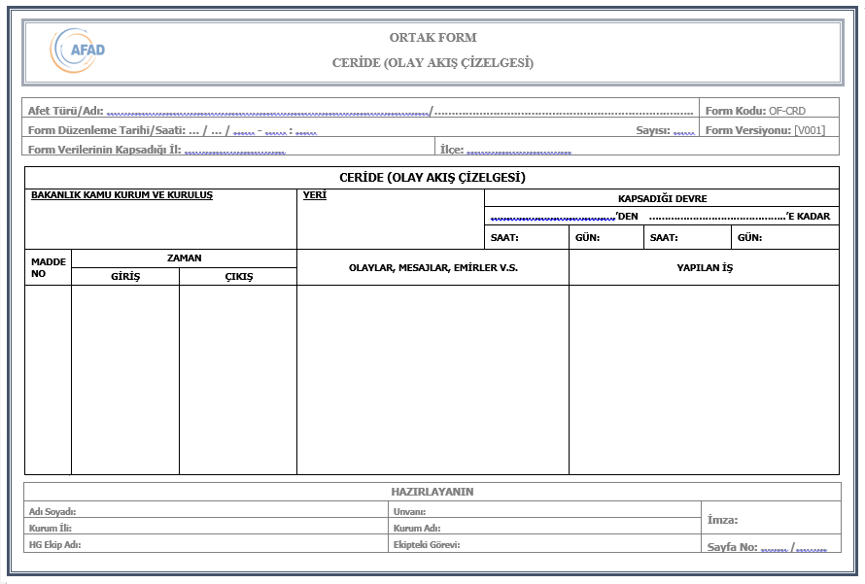

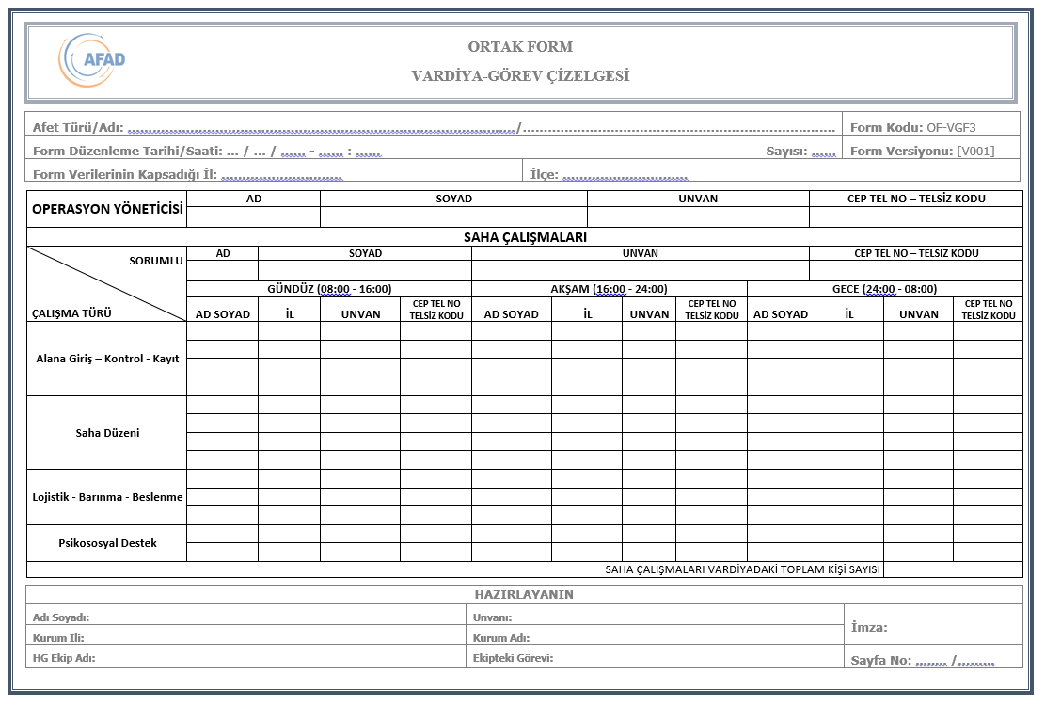

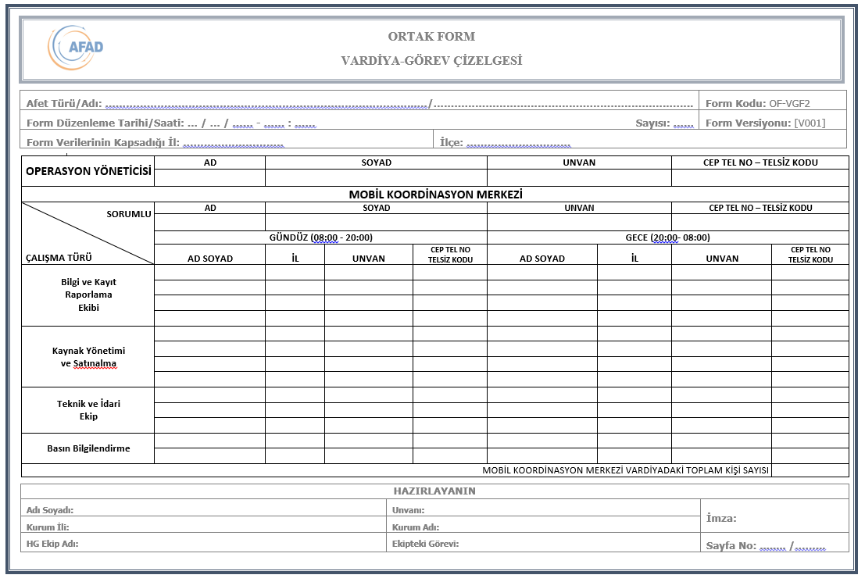

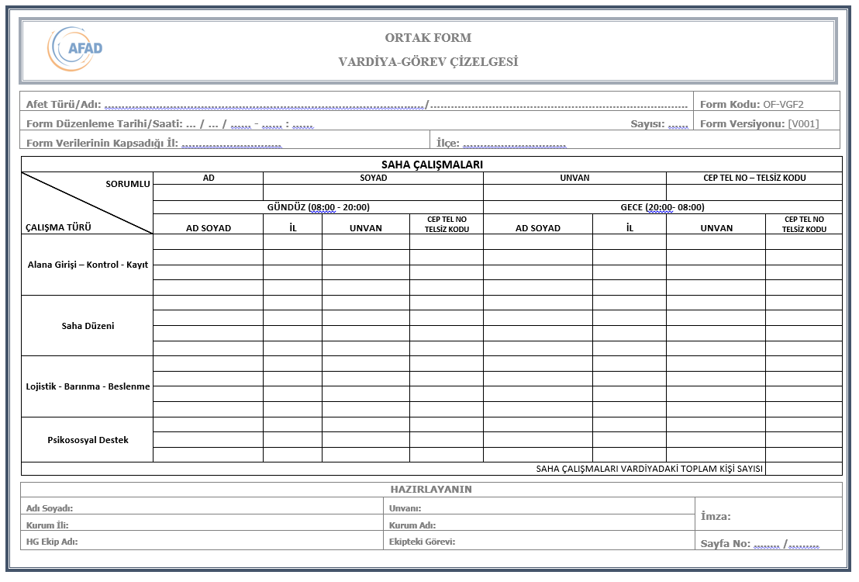

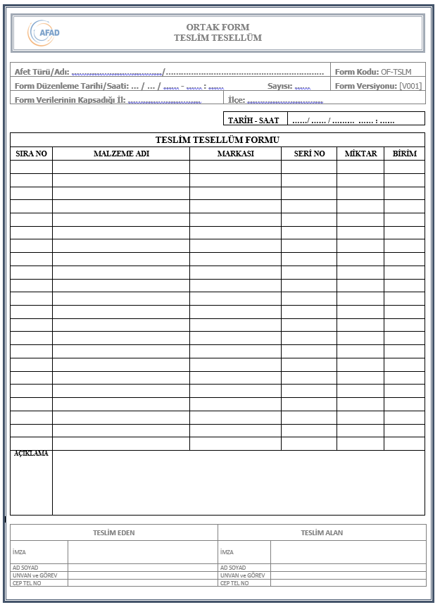

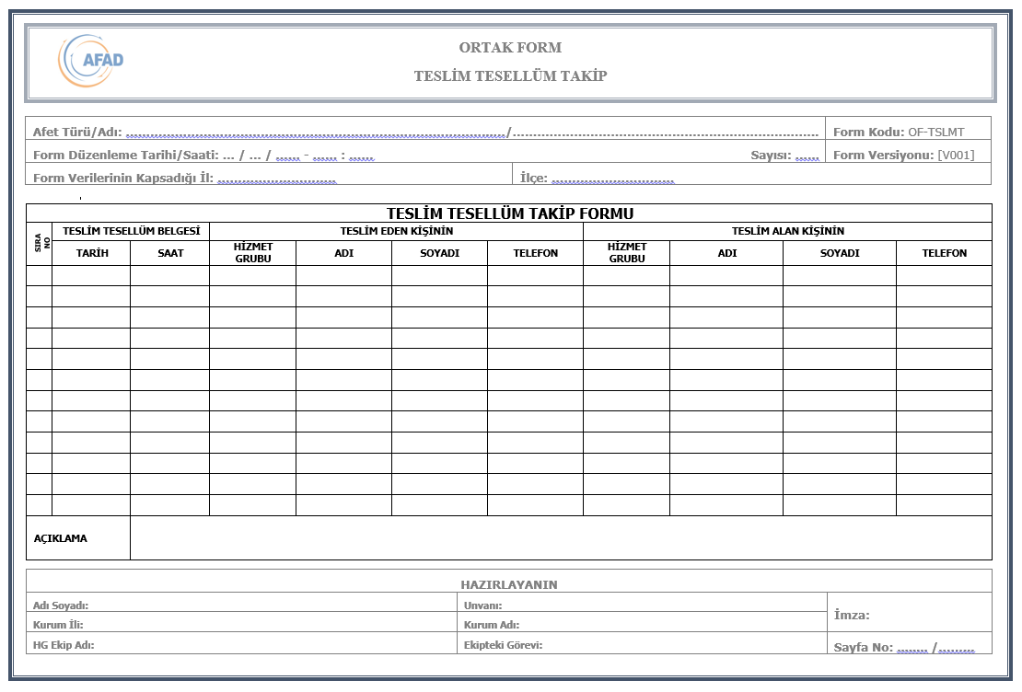

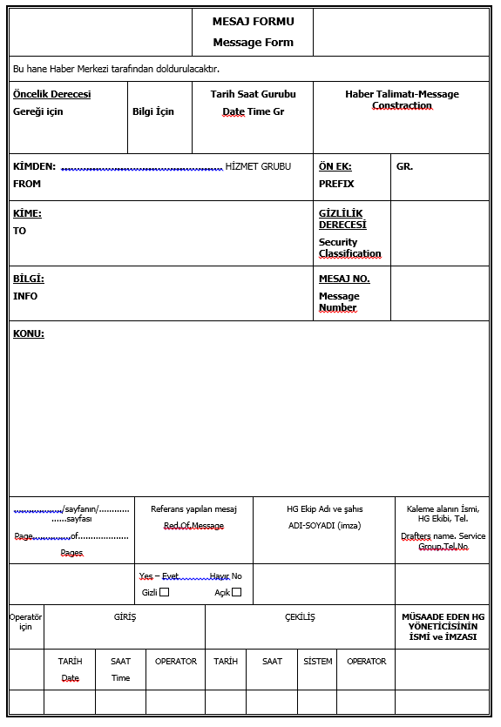

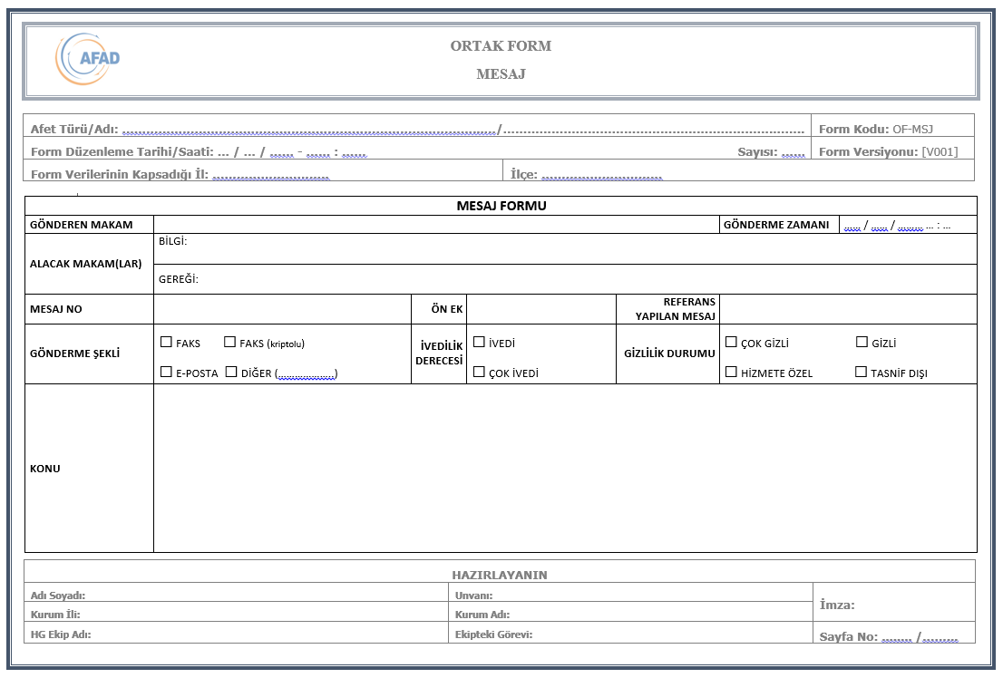

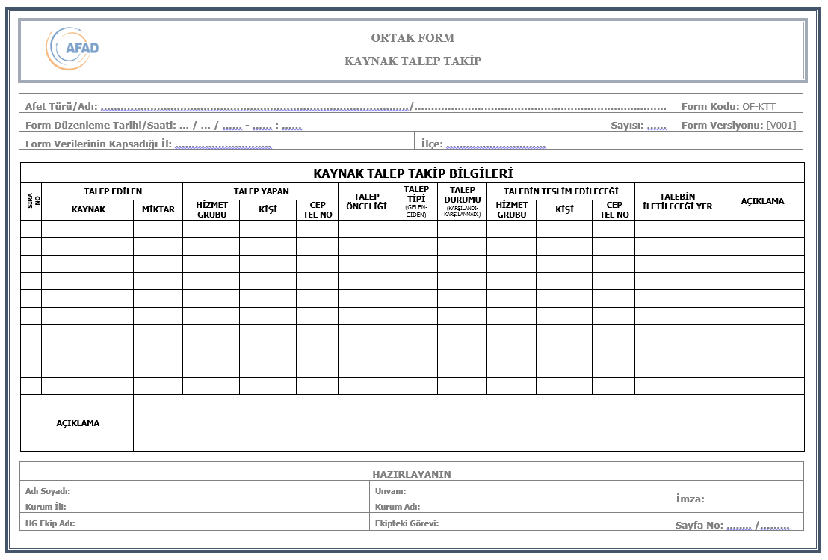

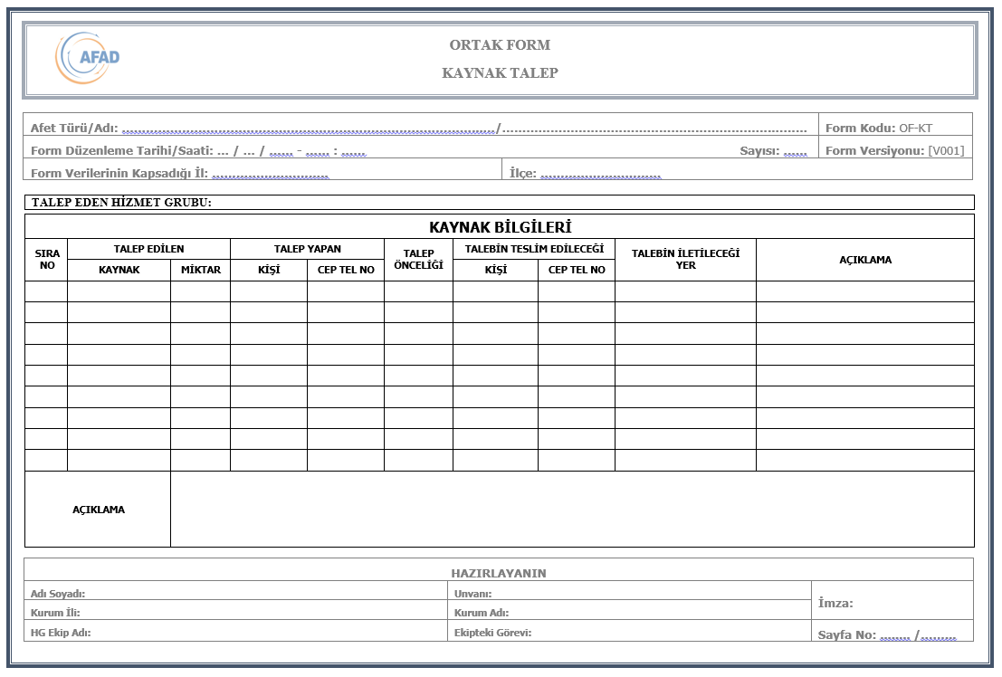

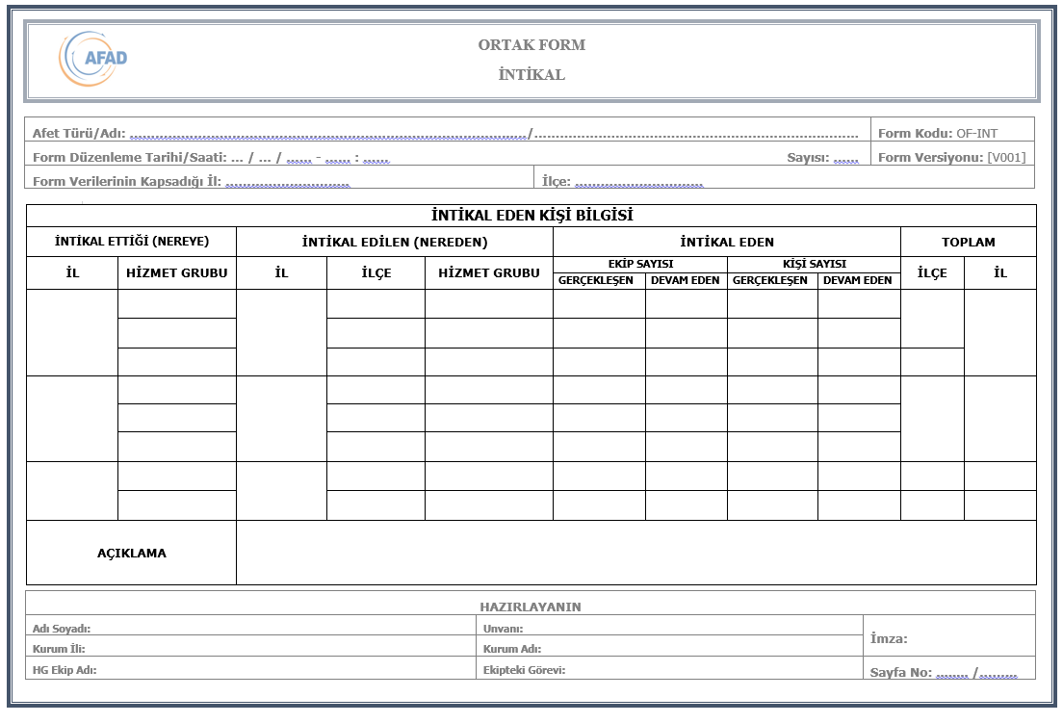

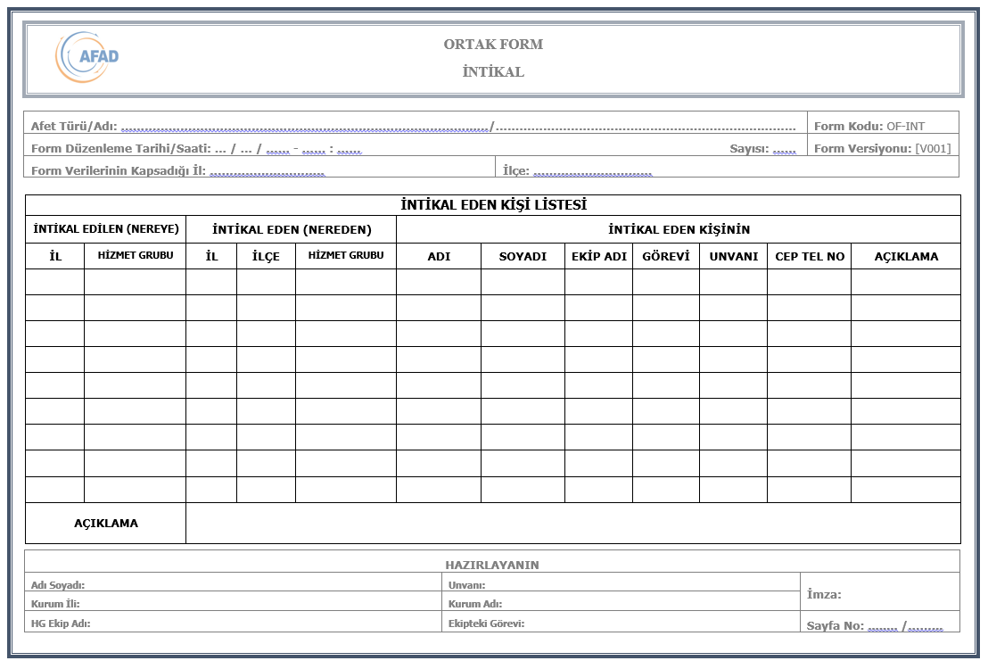

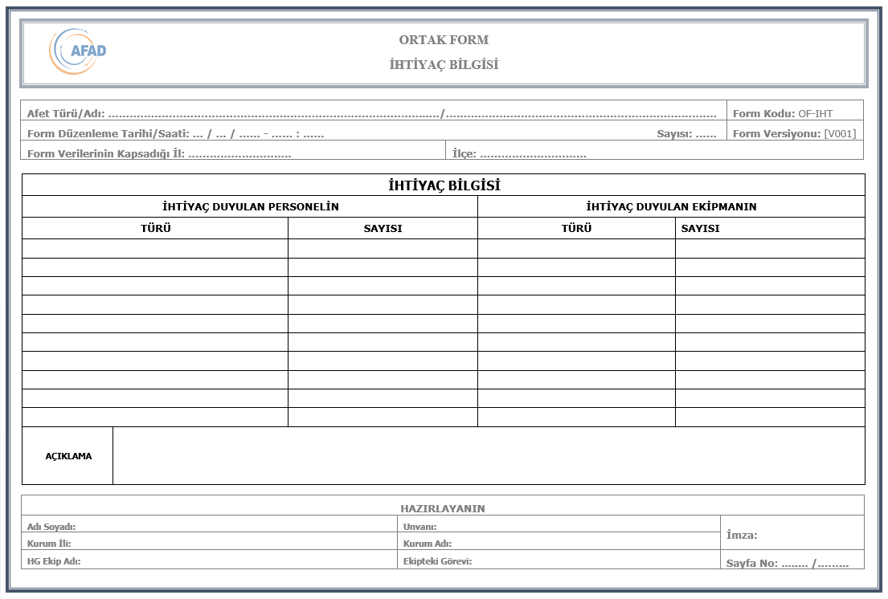

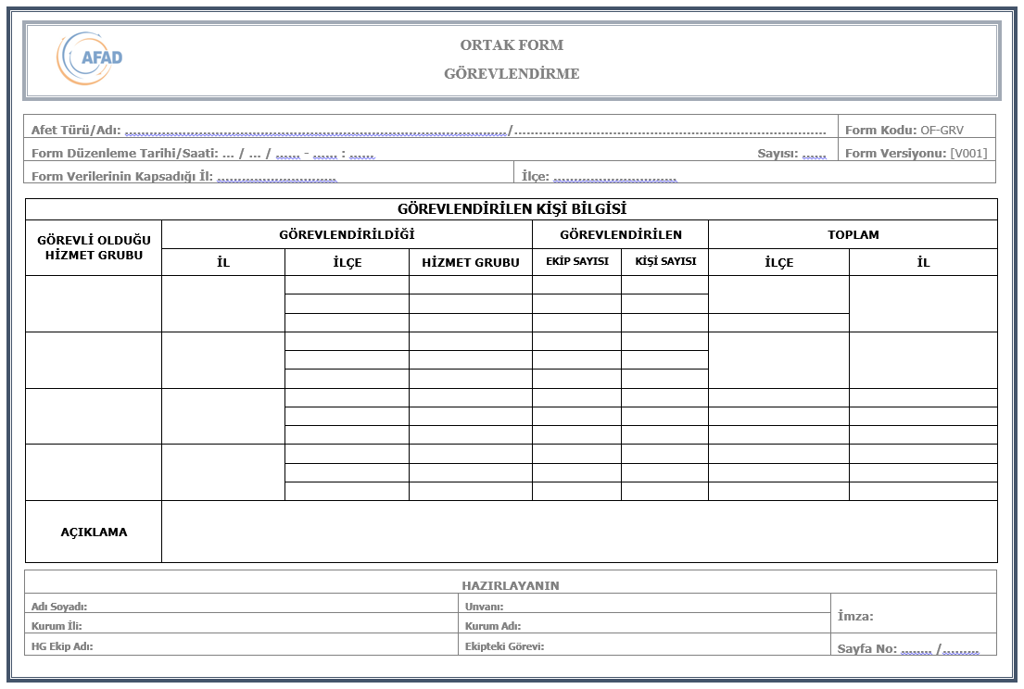

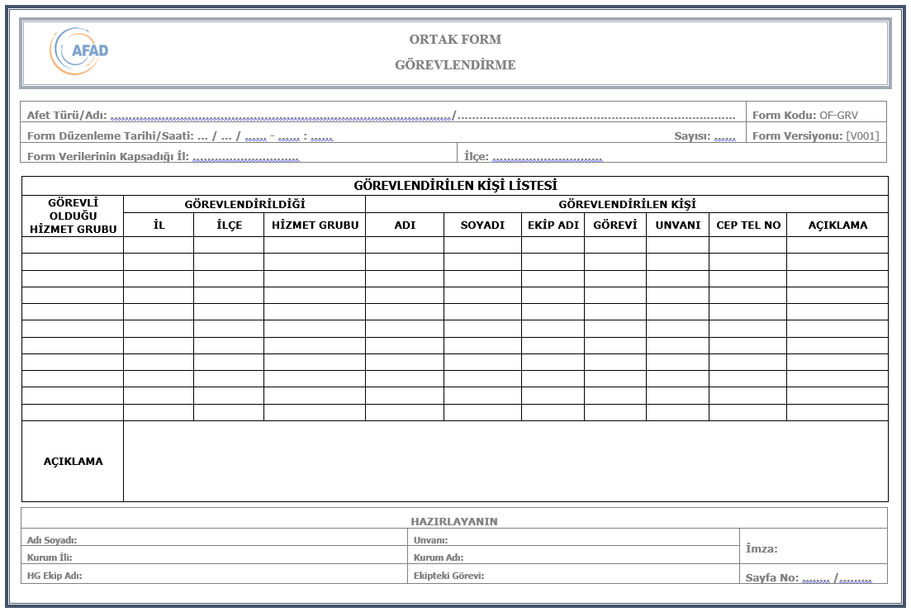

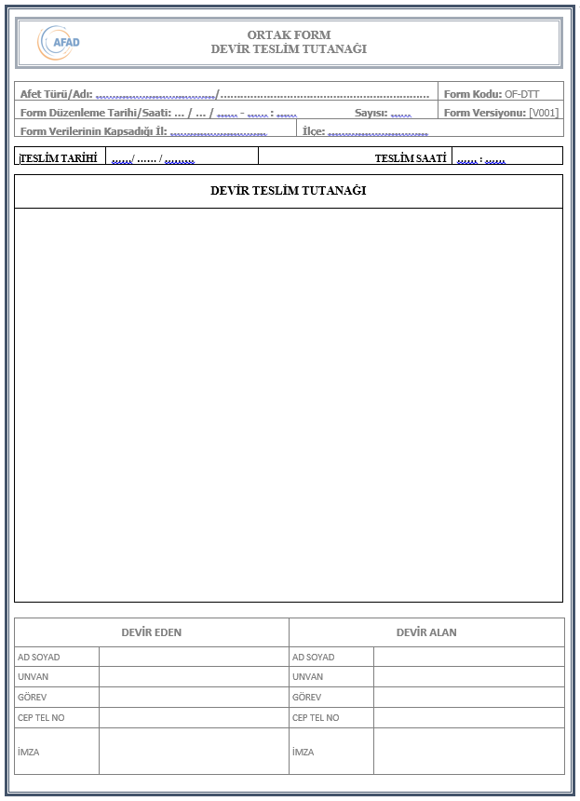

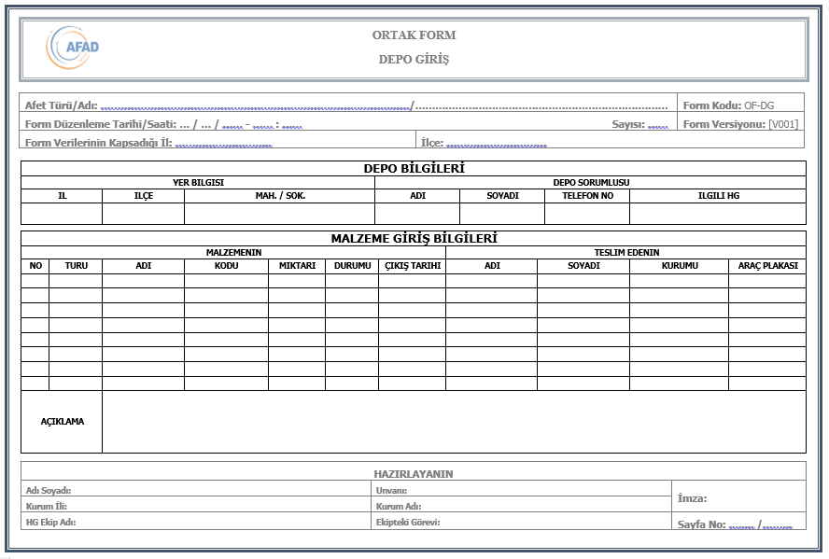

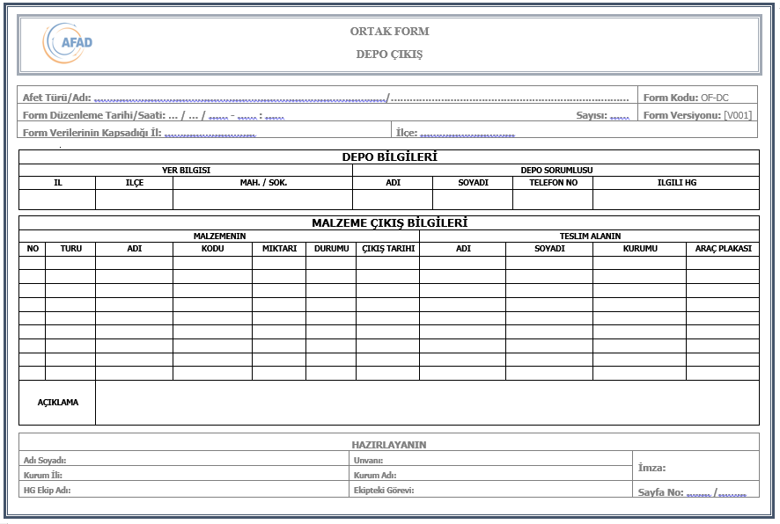

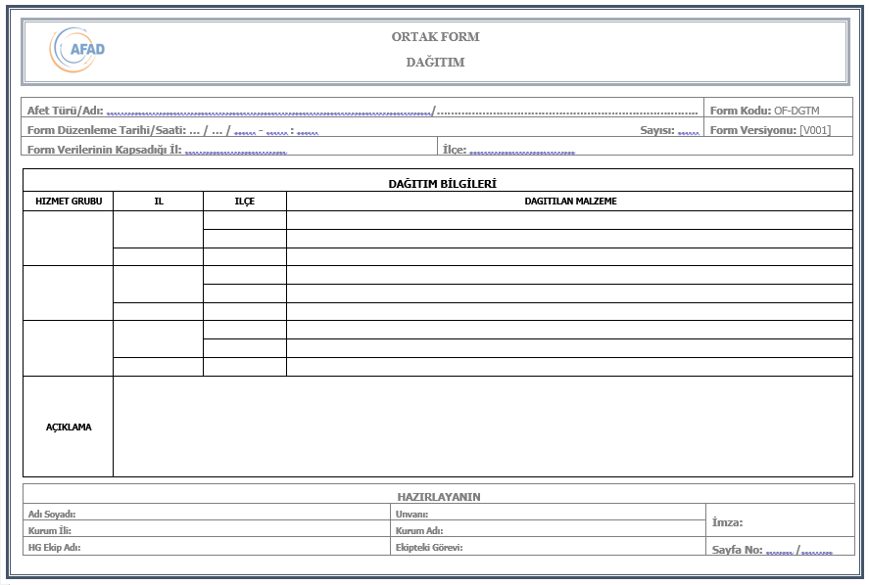

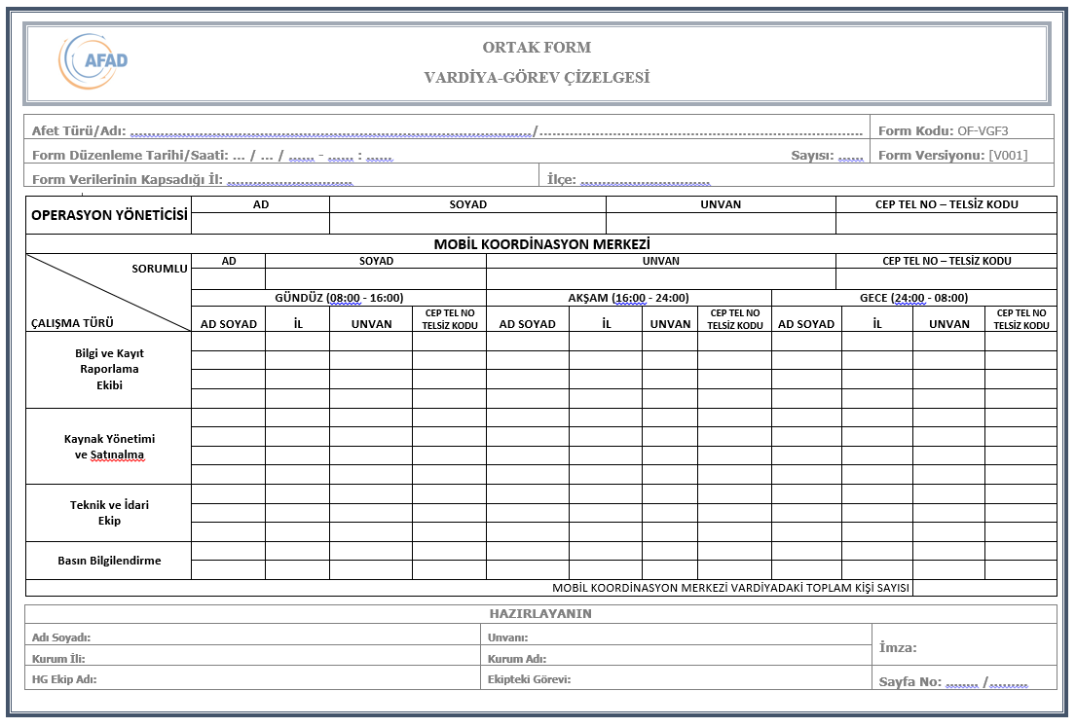

## EK-10 – YEREL DÜZEY AFETLERE HAZIRLIK PROTOKOLLERİ

| YEREL DÜZEY ADANA VALİLİĞİ  ENEJİ HİZMET GRUBU  AFETLERE HAZIRLIK PROTOKOLLERİ  (Ön Sözleşmeli Satınalma ve Kiralama Protokolleri)  (Yardımlaşma ve İşbirliği Protokolleri) | | | | |
| --- | --- | --- | --- | --- |
| PROTOKOL KONUSU | PROTOKOL YAPILAN KURUM/KURULUŞ/STK/ŞİRKET | PROTOKOL TARİHİ | PROTOKOL SÜRESİ | AÇIKLAMALAR |
|  |  |  |  |  |
|  |  |  |  |  |
|  |  |  |  |  |
|  |  |  |  |  |
|  |  |  |  |  |
|  |  |  |  |  |
|  |  |  |  |  |
|  |  |  |  |  |

## EK 11 – HARİTALAR, KROKİLER

**TOROSLAR EDAŞ**

**ADANA BÖLGE MÜDÜRLÜĞÜ TOPLANMA ALANI**

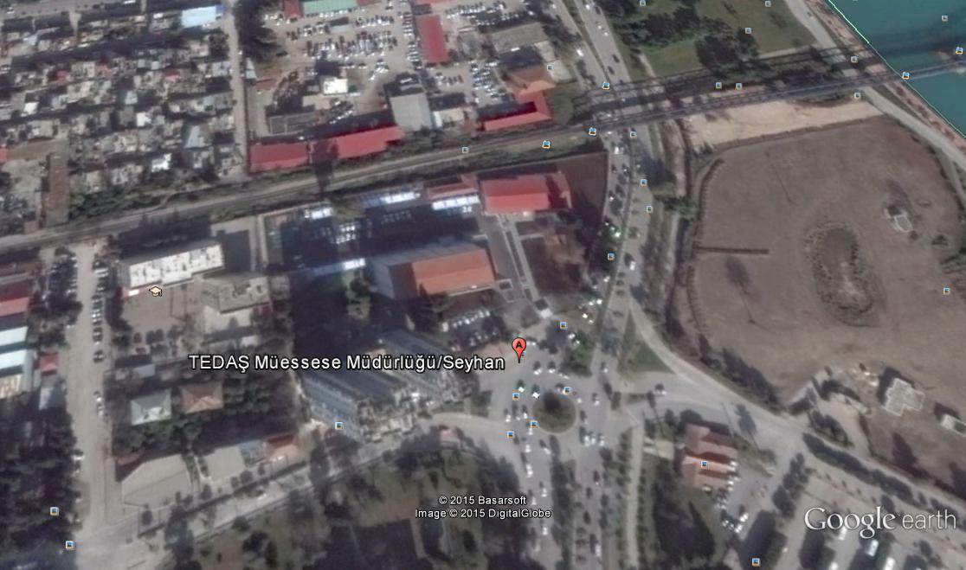

## AKSAGAZ DOĞALGAZ DAĞITIM A.Ş.

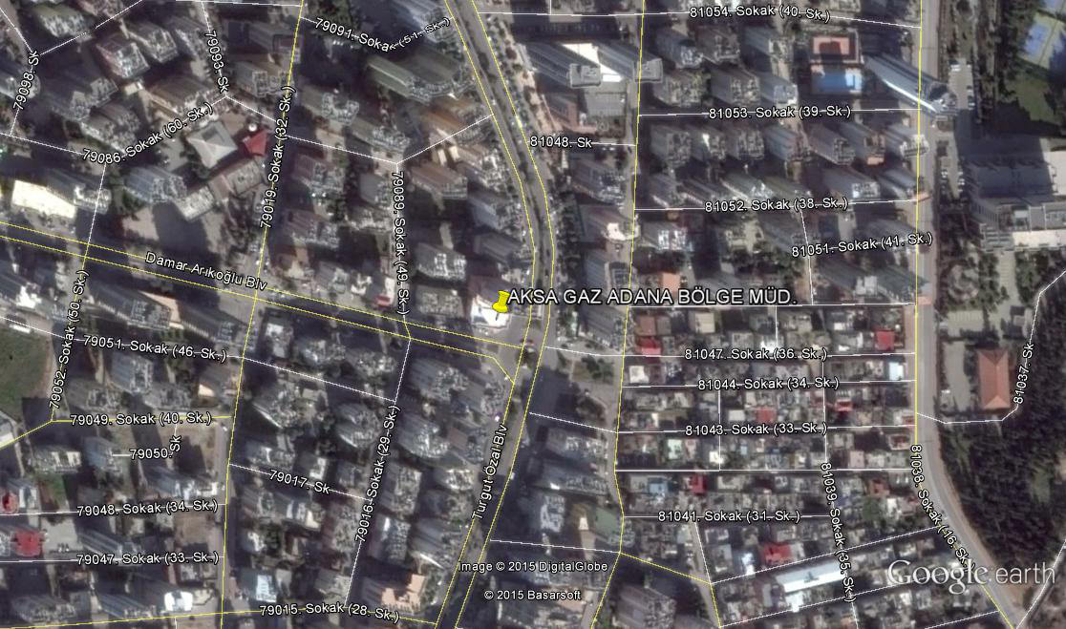

**EUAŞ SEYHAN HES İŞLETME MÜDÜRLÜĞÜ**

## 

**BOTAŞ**

**PETROL İŞLETMELERİ BÖLGE MÜDÜRLÜĞÜ**

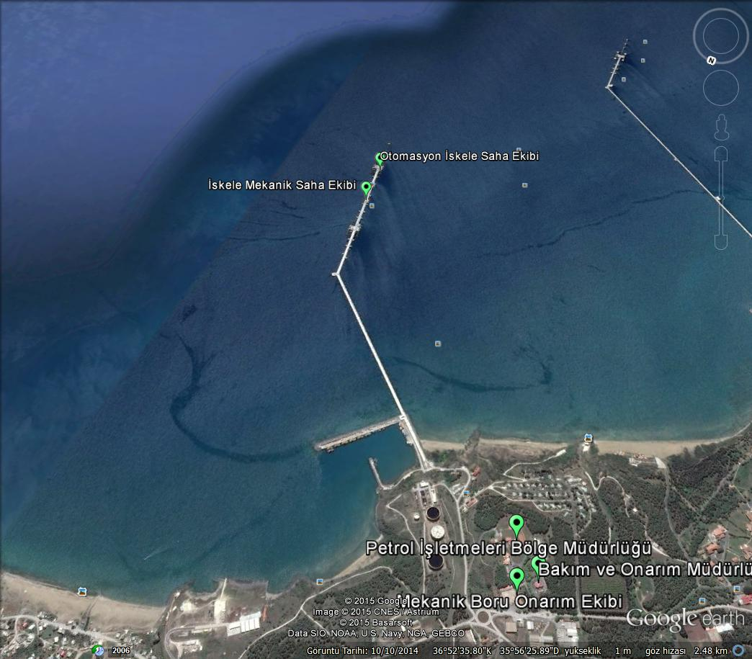

## EK 12 – KONTROL LİSTELERİ

|  |  |  |
| --- | --- | --- |
| **HGLHG KONTROL LİSTESİ** | **Evet** | **Hayır** |
| HG Planının dağıtımı ilgili kurum ve kuruluşlara yapıldı mı? |  |  |
| (Varsa) mevzuat değişiklikleri plana yansıtıldı mı? |  |  |
| Personele gerekli eğitimler verildi mi? |  |  |
| Plan ile ilgili tatbikatlar tanımlandı mı/yapıldı mı? |  |  |
| Planlarda yer alan ilgili sorumluların iletişim bilgileri (adı, e-posta adresi, telefon numarası) güncel midir? |  |  |
| Planın hazırlanması ve uygulanması sürecinde ilgili destek çözüm ortakları ile istişare edilmiş ve mutabık kalınmış mıdır? |  |  |
| Beklenti ve destekleri görüşmek üzere diğer HG’lerle toplantılar gerçekleştirilmekte midir? |  |  |
| Planda ekiplerin görev ve sorumlulukları iş adımları şeklinde belirtilmiş midir? |  |  |
| Seviye 3 ve Seviye 4 için ulusal ve uluslararası desteğin devreye girmesi durumunda saha destek ekipleri ve yabancı ekiplerin karşılanması ve operasyona dahil edilmesine ilişkin bilgi yer almakta mıdır? |  |  |
| İncinebilir gruplar için gerekli planlamalar yapılmış mıdır? |  |  |
| Afet ve acil durum merkezinin kullanılamaz olma durumu için alternatif çözüm önerilmekte midir? |  |  |
| Senaryo doğrultusunda kapasite ve ihtiyaç analizleri gerçekleştirilmiş midir? |  |  |

## EK 13 –PERSONEL VE ARAÇ GÖREVLİ KARTLARI

|  | İSİM | GÖREV | KAN GRUBU | İŞ TEL | CEP TEL | DOĞUM TARİHİ | MAİL ADRESİ |
| --- | --- | --- | --- | --- | --- | --- | --- |
| İL AFET ACİL DURUM YÖNETİM MERKEZİ |  |  |  |  |  |  |  |
| HİZMET GRUBU HAZIRLIK YÖNETİCİSİ |  |  |  |  |  |  |  |
| 1.EKİP |  |  |  |  |  |  |  |
| 1.ALT EKİP |  |  |  |  |  |  |  |
| 2.ALT EKİP |  |  |  |  |  |  |  |
| 2.EKİP |  |  |  |  |  |  |  |
| 1.ALT EKİP |  |  |  |  |  |  |  |
| 2.ALT EKİP |  |  |  |  |  |  |  |

## EK 14 – HİZMET GRUBU RAPOR FORMLARI

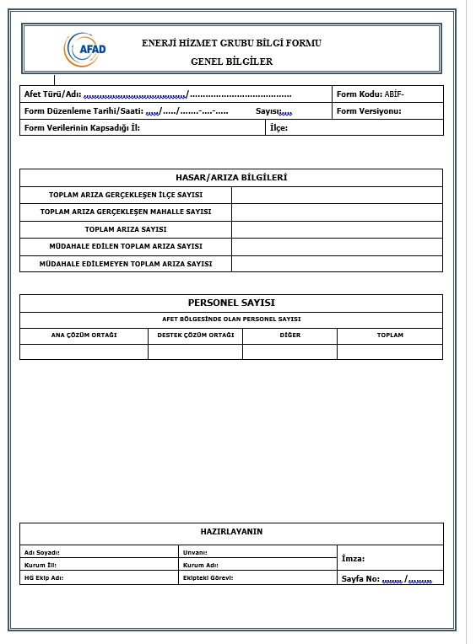

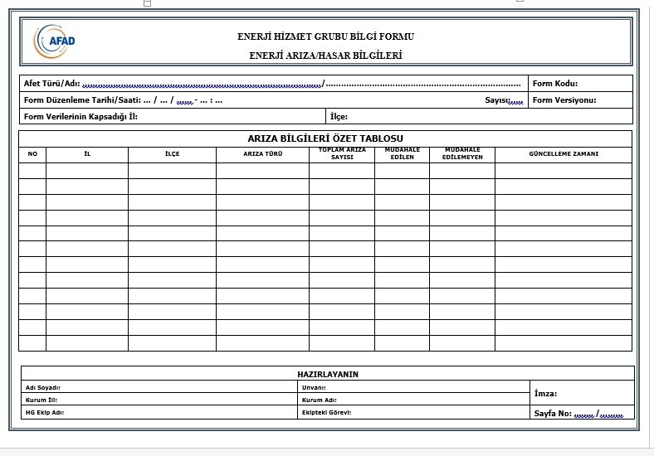

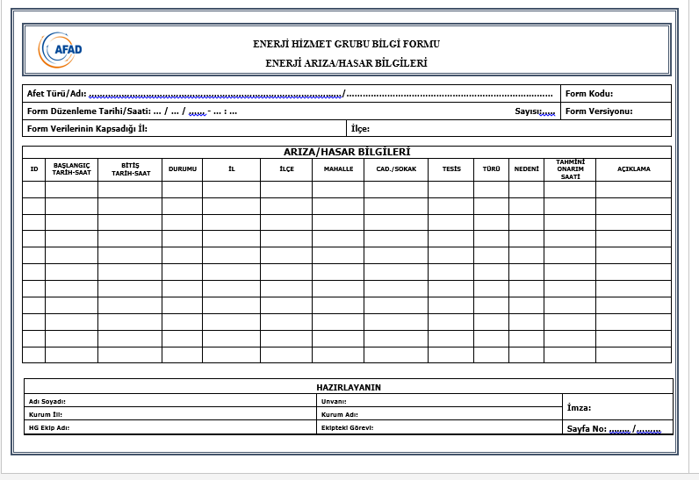

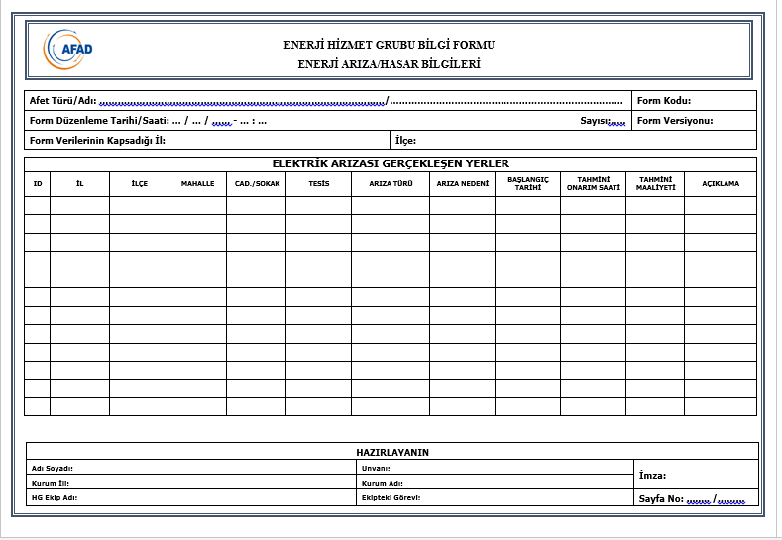

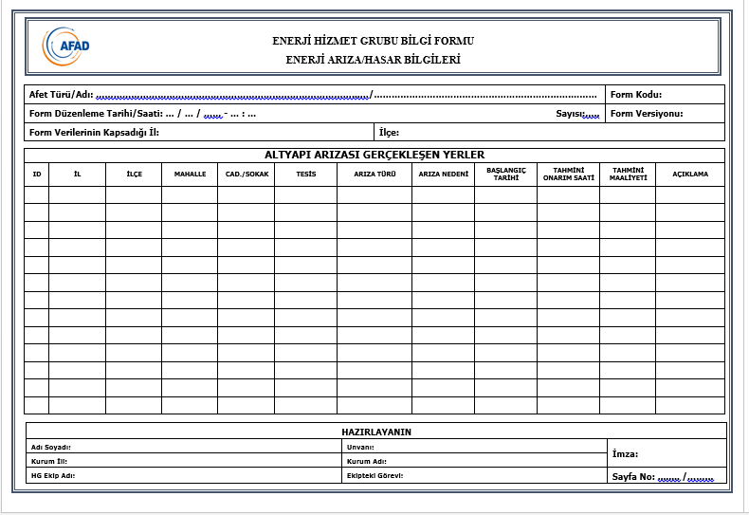

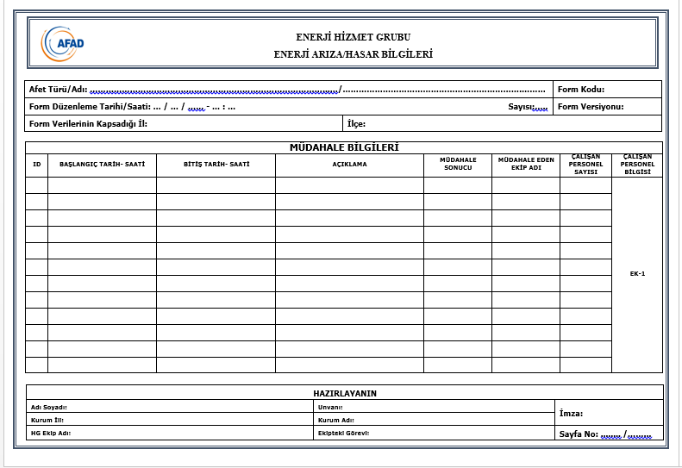

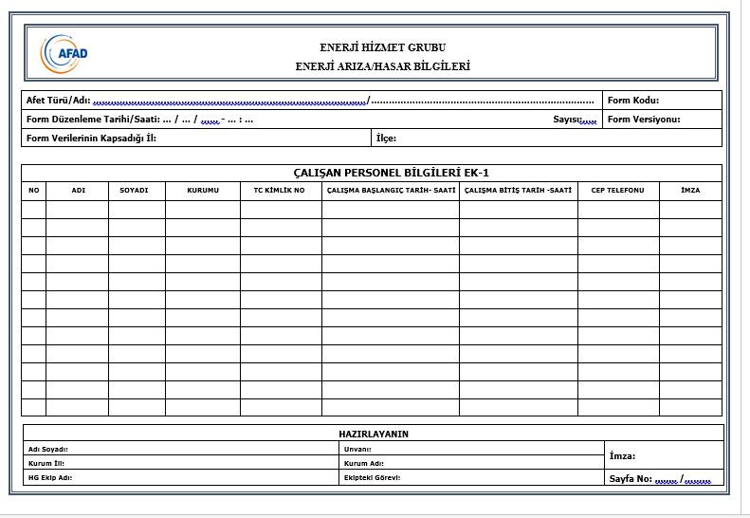

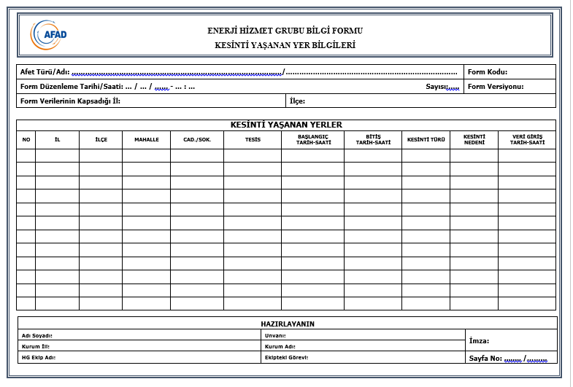

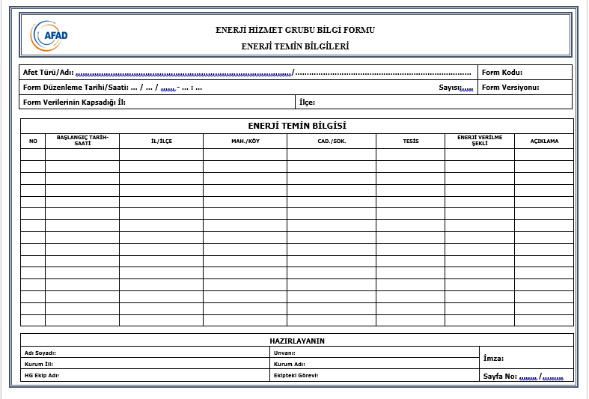

## EK 15 –DİĞER EKLER

### EK 15.1 - BİLGİ KARTLARI

|  |  |
| --- | --- |
| **ENERJİ HİZMET GRUBU** | |
| ENERJİ EKİBİ | |
| Görevleri | 1. Enerji iletim hatları ve trafo merkezlerinde meydana gelecek hasarların en kısa sürede giderilmesini sağlamak 2. Enerji iletim sistemlerinde oluşacak elektrik kesintisini en kısa sürede normale döndürmek, 3. Arıza müdahale çalışmalarını hızlı ve etkin bir şekilde gerçekleştirmek, 4. Arıza anında meydana gelebilecek can ve mal kayıplarını önlemek 5. Trafo merkezleri ve enerji iletim sisteminde bulunan techizatı korumak, 6. Enerji iletim sisteminde meydana gelecek kesintilerden dolayı oluşabilecek ekonomik azaltmak, 7. İkincil afetleri önlemek ya da etkilerini azaltmak, 8. Enerji iletim kaynakların etkin kullanımını sağlamaktır |
| Toplanma Alanı | * ADANA AADYM * TOROSLAR EDAŞ VE BAĞLI BÖLGELER * TEİAŞ 18.BÖLGE MÜDÜRLÜĞÜ * AKSAGAZ GENEL MÜDÜRLÜĞÜ VE BAĞLI BÖLGELER |
| Afet Sırasında İlgili Telefon ve İrtibat Numaraları | * Acil Çağrı Numarası: 112 * İtfaiye: * Bakanlık Afet ve Acil Durum Yönetim Merkezi: … * Başbakanlık Afet ve Acil Durum Yönetim Merkezi:… |

## EK 15.2 – ENERJİ HİZMET GRUBU DİĞER ARAÇ GEREÇ VE EKİPMAN LİSTELERİ

**TOROSLAR ELEKTRİK DAĞITIM A.Ş.**

**ARAÇ LİSTESİ**

|  |  |  |  |  |  |  |
| --- | --- | --- | --- | --- | --- | --- |
| **İL** | **İLÇE** | **Platform (Kovalı Araç)** | **4x4 Pikap (Mitsubishi)** | **4x2 Pikap (Mitsubishi)** | **Kablo Test Aracı (Transit)** | **Binek Aracı (Tourneo + Linea)** |
| ADANA | YÜREĞİR | 17 | 4 | 7 | 1 | 11 |
| ADANA | SARIÇAM |
| ADANA | SEYHAN |
| ADANA | ÇUKUROVA |
| ADANA | CEYHAN | 5 | 2 | 1 |  | 2 |
| ADANA | YUMURTALIK | 2 | 2 |  |  |  |
| ADANA | KARAİSALI | 1 | 2 |  |  |  |
| ADANA | KARATAŞ | 1 | 2 |  |  |  |
| ADANA | POZANTI | 1 | 2 |  |  |  |
| ADANA | ALADAĞ |  | 1 |  |  |  |
| ADANA | İMAMOĞLU | 1 | 1 |  |  |  |
| ADANA | KOZAN | 4 | 3 | 1 |  | 2 |
| ADANA | FEKE |  | 1 |  |  |  |
| ADANA | SAİMBEYLİ |  | 1 |  |  |  |
| ADANA | TUFANBEYLİ |  | 1 |  |  |  |

**TOROSLAR ELEKTRİK DAĞITIM A.Ş.**

**JENERATÖR BİLGİLERİ**

|  |  |  |
| --- | --- | --- |
| SIRA NO | MALZEME ADI | MİKTAR |
| 1 | 4 kVA JENERATÖR | 2 |
| 2 | 6.5 kVA JENERATÖR | 2 |
| 3 | 8 kVA JENERATÖR | 1 |
| 4 | 10 kVA JENERATÖR | 1 |

|  |  |  |  |
| --- | --- | --- | --- |
|  | **AKSAGAZ DOĞALGAZ DAĞITIM A.Ş.**  **ARIZA ONARIM VE BAKIM İŞLERİNDE ÇALIŞTIRILAN ARAÇLAR** | | |
| **Sıra No** | **Cinsi** | **Plaka No** | **Lokasyon adı** |
| 1 | KAMYONET | 34 DE 8918 | ACİL MÜDAHALE ARACI |
| 2 | KAMYONET | 34 LB 4679 | İŞLETME ŞEFLİĞİ |
| 3 | KAMYONET | 34 VN 6524 | BAKIM ONARIM ARACI |
| 5 | BİNEK | 34 FC 3969 | YAPIM ŞEFLİĞİ |
| 6 | BİNEK | 34 FC 4157 | İŞLETME ŞEFLİĞİ |
| 7 | KAMYONET | 34 VM 8498 | KAÇAK ARAMA ARACI |

**KULLANILAN TEKNİK MALZEMELERİN ADI VE ÖZELLİKLERİ**

|  |  |  |
| --- | --- | --- |
| Malzeme adı | Adet /Metre | Özellikleri |
| KOBRA FAN | 1 |  |
| ÇELİK KAYNAK MAKİNASI | 1 |  |
| JENERATÖR | 2 |  |
| ÇELİK BORU VE FİTTİNG | İHTİYACA GÖRE | 2”-20” ÇAPLARDA API 5L Gr B |
| POLİETİLEN BORU VE FİTTİNG | İHTİYACA GÖRE | 20-125 MM ÇAPLARDA |
| ELEKTROFÜZYON KAYNAK MAKİNASI | 2 |  |
| ÇELİK VE PE VANA KAPATMA ANAHTARI | 4 |  |
| VENT VE VAKUM APARATI | 1 | 1”-2”-3”-4” ÇAPLARDA |
| GAZ ÖLÇÜM CİHAZI | 3 |  |
| YANGIN SÖNDÜRME CİHAZI | 3 | 50 Kg KKT Tüpü |
| YANGIN SÖNDÜRME CİHAZI | 6 | 12 Kg KKT Tüpü |

**DSİ 6. BÖLGE MÜDÜRLÜĞÜ**

**ARAÇ LİSTESİ**

|  |  |  |  |
| --- | --- | --- | --- |
| **SIRA NO** | **CİNSİ** | **LOKASYON ADI** | **SÜRÜCÜSÜ** |
| 1 | Dozer-Kazı | Mak. İkm. | Cumali BÜLBÜL |
| 2 | Treyler Çekici | Mak. İkm. | Ali DEMİR |

**HES İŞLETME MÜDÜRLÜKLERİ**

**ARAÇ KAPASİTESİ :**

|  |  |  |  |  |
| --- | --- | --- | --- | --- |
| **SIRA NO** | **CİNSİ** | **MEVCUT** | **LOKASYON ADI** | **AÇIKLAMLAR** |
| 1 | Romörklü Jeneratör  (12 KV ve Üstü | 2 Adet | Mak. İkm. |  |
| 2 | Beton Kırnma (5 Kg) | 1 Adet | Mak. İkm | Hilti |
| 3 | Oksi aseliten kaynağı | 1 Takım |  |  |
| 4 | Triport | 1 takım |  |  |
| 5 | Jeneratör (6-10 KVA) | 1 Adet |  | Benzinli seyyar |
| 6 | Aydınlatma seti | 1 Adet |  | (1000 KW-Jeneratör üstü) |
| 7 | Şarjlı testere | 1 Adet |  | Elektrikli |
| 8 | Portatif merdiven | 2 Adet |  | Riber |
| 9 | Seyyar kablo | 3 Adet |  | 50 Mt.-220 volt |
| 10 | Römorklu Jeneratör | 1 Adet |  | Aydınlatmalı |
| 11 | Eldiven | 20 Çift |  | Lastik veya deri |

|  |  |  |  |  |
| --- | --- | --- | --- | --- |
| **SIRA NO** | **CİNSİ** | **MEVCUT** | **LOKASYON ADI** | **AÇIKLAMLAR** |
| 12 | Moto Pomp | 1 Adet |  | Seyyar ve Tahliye hortumu ile birlikte |
| 13 | Dalgıç pompa | 1 adet |  | Elektrikli |
| 14 | Dürbün | 2 adet |  |  |
| 15 | Kazma | 15 Adet |  | Yangın amaçlı |

**SEYHAN İŞLETME MÜDÜRLÜĞÜ**

|  |  |  |
| --- | --- | --- |
| **ENERJİ HİZMET GRUBU SERVİSİNE TAHSİSLİ JENERATÖR SAYILARI** | | |
| **MALZEME ADI** | **MİKTAR** | **ÖLÇÜ BİRİMİ** |
| **Mobil Dizel Generator** | 2 adet | 20 KVA |

|  |  |  |  |
| --- | --- | --- | --- |
|  | **ARIZA ONARIM VE BAKIM İŞLERİNDE ÇALIŞTIRILAN ARAÇLAR** | | |
|  |  |  |  |
| No | Cinsi | Plaka No | Lokasyon adı |
| 1 | Renault Kangoo | 01 BL 020 | Adana |
| 2 | Renault Toros | 01 TP 574 | Adana |
| 3 | Renault Toros | 01 DT 459 | Adana |
| 4 | Dodge Pickup | 01 AC 650 | Adana |
| 5 | Peugeot Minibüs | 01 SZ 114 | Adana |
| 6 | Nissan Patrol | 01 HT 879 | Adana |

**SEYHAN HES İŞLETME MÜDÜRLÜĞÜ**

**KULLANILAN TEKNİK MALZEMELERİN ADI VE ÖZELLİKLERİ**

|  |  |  |
| --- | --- | --- |
| Malzeme adı | Adet | Özellikleri |
| Avometre (Elk. Bakım) | 2 | Akım, Gerilim, Direnç vb. elektriksel değerleri ölçmede kullanılır |
| İzolasyon Test Cihazı (Elk. Bakım) | 1 | Elektriksel teçhizatların yalıtım seviyelerinin durumunu belirlemede kullanılır. |
| Pens Ampermetre(Elk. Bakım) | 1 | Çalışan sistemin çektiği akımı ölçmede kullanılır. |
| Takım Çantası (Elk. Bakım) | 1 | Arıza esnasında ihtiyaç duyulabilecek el aletleri bulunmaktadır. |
| Termal Kamera (Elk. Bakım) | 1 | Kestirimci bakımda kullanılır. |
| Takım Çantası (Mak. Bakım) | 1 | Arıza esnasında ihtiyaç duyulabilecek el aletleri bulunmaktadır. |
| Vibrasyon Test Cihazı (Mak. Bakım) | 1 | Kestirimci bakımda kullanılır. |
| Kırıcı Delici Matkap | 1 | İhtiyaç halinde kullanılır. |
| Vidalama Matkabı (Mak. Bakım) | 1 | - |
| Komparator ( Mak. Bakım) | 1 | - |
| Caraskal (Mak. Bakım) | 1 | Ağır Yükleri kaldırma amaçlı |
| Trasnpalet (Mak. Bakım) | 1 | Ağır Yükleri taşıma amaçlı |

**ORMAN BÖLGE MÜDÜRLÜĞÜ**

**ARAÇ KAPASİTESİ :**

|  |  |  |  |  |
| --- | --- | --- | --- | --- |
| **SIRA NO** | **CİNSİ** | **MEVCUT** | **LOKASYON ADI** | **AÇIKLAMLAR** |
| 1 | Cat Dozer | 1 Adet |  |  |

**TEİAŞ 18.BÖLGE MÜDÜRLÜĞÜ**

**ARAÇ –GEREÇ KAPASİTESİ**

|  |  |  |  |
| --- | --- | --- | --- |
| **SIRA NO** | **CİNSİ** | **PLAKA NO** | **LOKASYON ADI** |
|  | 697-T | 01 KG 470 | Müdürlük |
|  | Ç.K Pikap | 01 SL 080 | İşb Osmaniye Hat Bakım Ek. |
|  | Ç.K Pikap | 01 PC 717 | Stok Kontrol Ambar |
|  | Ç.K Pikap | 01 SL 083 | İşl.Akbelen Hat Ekibi |
|  | Ç.K Pikap | 01 PA 329 | İşl.Taşucu Hat Ekibi |
|  | Ç.K Pikap | 01 SK 958 | İşl.Osmaniye-Hat Ekibi |
|  | Ç.K Pikap | 01 SL 085 | İşl.Taşucu Hat Ekibi |
|  | Ç.K Pikap | 01 SK 670 | İşl.Seyhan Hat Ekibi |
|  | Ç.K Pikap | 01 PF 469 | İşl.İskenderun-2 Hat Ekibi |
|  | Ç.K Pikap | 01 DD 664 | İşl.Osmaniye Trafo Ekibi |
|  | Ç.K Pikap | 01 SR 319 | İşl.Seyhan Hat Ekibi |
|  | Ç.K Pikap | 01 SR 781 | İşl.Seyhan Hat Ekibi |
|  | Ç.K Pikap | 01 SL 082 | Erzin Hat Ekibi |
|  | U.K Tek Kabin | 01 ET 932 | Müdürlük |
|  | U.K Tek Kabin | 01 AL 648 | Müdürlük |
|  | U.K Tek Kabin | 01 KT 965 | İşl.Seyhan Trafo Ekibi |
|  | Yağ Tas. Cihazı | 01 AN 921 | İşl.Seyhan Trafo Ekibi |
|  | Jeneratör | 01 DU 729 | İşl.Seyhan Trafo Ekibi |
|  | Statıon | 01 BPB 90 | Mübaya Satınalma |
|  | Su Tankeri | 01 GL 965 | İşl.Seyhan Hat Ekib |

**TEİAŞ 18.BÖLGE MÜDÜRLÜĞÜ**

**ARAÇ –GEREÇ KAPASİTESİ**

|  |  |  |  |
| --- | --- | --- | --- |
| **SIRA NO** | **CİNSİ** | **PLAKA NO** | **LOKASYON ADI** |
|  | Ç.K PİKAP | 01 UR 015 | İŞL.SEYHAN TRAFO EKİBİ |
|  | Ç.K PİKAP | 01 UR 016 | İŞL.AKBELEN HAT EKİBİ |
|  | Ç.K PİKAP | 01 UR 018 | İŞL.TARSUS HAT EKİBİ EKİBİ |
|  | Ç.K PİKAP | 01 UR 019 | İŞL.OSMANİYE HAT |
|  | Ç.K PİKAP | 01 UR 020 | İŞL.KOZAN HAT EKİBİ İŞL.KOZAN HAT EKİBİ |
|  | Ç.K PİKAP | 01 BB 863 | E.İ.H TESİS KONTROL |
|  | MİNİBÜS | 01 UB 761 | RÖLE-MERKEZ |
|  | MİNİBÜS | 01 PY 050 | MERSİN -AKBELEN RÖLE |
|  | Ç.K PİKAP | 01 UR 013 | İŞL.SEYHAN TRAFO EKİB |
|  | KAMYON | 01 AF 251 | MÜDÜRLÜK |
|  | STATION | 01 DP 134 | MÜDÜRLÜK |
|  | STATION | 01 TP 570 | MÜDÜRLÜK |
|  | STATION | 01 TP 569 | RÖLE-MERKEZ |
|  | STATION | 01 UR 012 | İŞL.MÜDÜRLÜK |
|  | BİNEK | 01 BL 021 | RÖLE-İSKENDERUN |
|  | BİNEK | 01 BL 022 | T.M TESİS KONTROL |
|  | BİNEK | 01 BL 025 | MÜDÜRLÜK |
|  | T 112 E | 01 KG 469 | MÜDÜRLÜK |
|  | UT-12 | 01 KG 531 | MAKİNA İKMAL(dorse ) |

|  |  |  |  |  |  |  |
| --- | --- | --- | --- | --- | --- | --- |
| **TEİAŞ 18.BÖLGE MÜDÜRLÜĞÜ**  **AİT MEVCUT İŞ MAKİNESİ BİLGİLERİ** | | | | | | |
| **S.No** | **İş Mak. Bulunduğu  İl/İlçe** | **Bağlı Olduğu İl/İlçe Müdürlüğü** | **Tipi \*** | **Plaka** | **Açıklama  (aracın açık/kapalı kasa, paletli/lastik tekerli, kullanım amacı vs.)** | **Özellikler** |
| 1 | ADANA | İŞL.SEYHAN TRAFO EKİBİ | DİĞER | KMP 86021 | KOMPRASÖR | KOMPRASÖR |
| 2 | ADANA | AMBAR | FORK-LİFT | CF-70-88052 | FOKLİFT |  |
| 3 | ADANA | AMBAR | FORK-LİFT | CF-70-90051 | FOKLİFT |  |
| 4 | ADANA | AMBAR | FORK-LİFT | CF-40-90053 | FOKLİFT |  |
| 5 | ADANA | İŞL.SEYHAN TRAFO EKİBİ | DİĞER | JNR 86012 | İŞBİ ELEKTRİK | JENARATÖR |
| 6 | ADANA | İŞL.SEYHAN HAT EKİBİ | VİNÇ | MBV 97044 | MOBİL VİNÇ |  |
| 7 | ADANA | İŞL.ADANA TRAFO EKİBİ | VİNÇ | MBV 91108 | MOBİL VİNÇ |  |
| 8 | ADANA | İŞL.ADANA TRAFO EKİBİ | VİNÇ | MBV 91109 | MOBİL VİNÇ |  |
| 9 | ADANA | İŞL.SEYHAN TRAFO EKİBİ | VİNÇ | MBV 90060 | MOBİL VİNÇ |  |
| 10 | ADANA | MAKİNA İKMAL | VİNÇ | MBV 12103 | MOBİL VİNÇ |  |
| 11 | MERSİN | MERSİN | VİNÇ | 01 MBV 86063 | PLATFORUM ARAÇ |  |
| 12 | HATAY | İSKENDERUN | VİNÇ | 01 MBV 82062 | PLATFORUM ARAÇ |  |
| 13 | HATAY | ERZİN TM | VİNÇ | MBV 91066 | MOBİL VİNÇ |  |
| 14 | ADANA | SEYHAN HAT BAKIM EKİBİ | VİNÇ | 01 AN 382 | KOVALI VİNÇ |  |
| 15 | ADANA | İŞL.SEYHAN HAT EKİBİ | DİĞER | IYN 90001 | İZALATÖR YIKAMA MAK. | YIKAMA ARACI |

|  |  |  |  |  |  |  |
| --- | --- | --- | --- | --- | --- | --- |
| **TEİAŞ 18.BÖLGE MÜDÜRLÜĞÜ**  **ADANA İŞLETME VE BAKIM MÜDÜRLÜĞÜNE AİT MEVCUT MALZEME BİLGİLERİ** | | | | | | |
| **S.No** | **Malzemenin Ait Olduğu  İl/İlçe Müdürlüğü** | **\* Malzeme Özelliği** | **\*\* Malzeme Cinsi** | **Mevcut  Adedi** |
|  | İşletme Ve Bakım Müd. | Arama Malzemeleri | Termal (Isı) Arama Cihazı | 1 |
| 1 | İşletme Ve Bakım Müd. | Kentsel (Enkaz) Kurtarma/Trafik Kazası Malzemeleri | Ağaç Kesme Makinası (Akaryakıtlı/Elektrikli) | 4 |
| 2 | İşletme Ve Bakım Müd. | Kentsel (Enkaz) Kurtarma/Trafik Kazası Malzemeleri | Baret | 26 |
| 3 | İşletme Ve Bakım Müd. | Genel Amaçlı Ekipmanları | Yıldız Anahtar Takımı | 2 |
| 4 | İşletme Ve Bakım Müd. | Genel Amaçlı Ekipmanları | Kazma (Baltalı) | 2 |
| 5 | İşletme Ve Bakım Müd. | Genel Amaçlı Ekipmanları | İki Ağızlı Anahtar Takımı | 2 |
| 6 | İşletme Ve Bakım Müd. | Genel Amaçlı Ekipmanları | Halat | 2 |
| 7 | İşletme Ve Bakım Müd. | Genel Amaçlı Ekipmanları | Fotoğraf Makinesi | 2 |
| 8 | İşletme Ve Bakım Müd. | Genel Amaçlı Ekipmanları | Dürbün | 2 |
| 9 | İşletme Ve Bakım Müd. | Genel Amaçlı Ekipmanları | Çizme (Sakılı Bahçıvan/ Diz Altı) | 17 |
| 10 | İşletme Ve Bakım Müd. | Kentsel (Enkaz) Kurtarma/Trafik Kazası Malzemeleri | Çekme Kaldırma Makinası (Triport) | 2 |
| 11 | İşletme Ve Bakım Müd. | Kentsel (Enkaz) Kurtarma/Trafik Kazası Malzemeleri | Demir Makası | 1 |
| 12 | İşletme Ve Bakım Müd. | Kentsel (Enkaz) Kurtarma/Trafik Kazası Malzemeleri | Elektrikli Taşlama | 2 |
| 13 | İşletme Ve Bakım Müd. | Kentsel (Enkaz) Kurtarma/Trafik Kazası Malzemeleri | Enkaz Kaldırma Halatı (Çelik) | 2 |
| 14 | İşletme Ve Bakım Müd. | Kentsel (Enkaz) Kurtarma/Trafik Kazası Malzemeleri | Kaldırma Kriko (Mekanik / Hidrolik) | 6 |
| 15 | İşletme Ve Bakım Müd. | Kentsel (Enkaz) Kurtarma/Trafik Kazası Malzemeleri | Manivela | 2 |
| 16 | İşletme Ve Bakım Müd. | Kentsel (Enkaz) Kurtarma/Trafik Kazası Malzemeleri | Matkap | 2 |
| 17 | İşletme Ve Bakım Müd. | Kentsel (Enkaz) Kurtarma/Trafik Kazası Malzemeleri | Trafik Kazası Seti | 4 |
| 18 | İşletme Ve Bakım Müd. | Kentsel (Enkaz) Kurtarma/Trafik Kazası Malzemeleri | Tripot Set | 2 |
| 19 | İşletme Ve Bakım Müd. | Dağda Ve Çığda Kurtarma Ekipmanları | Projektör | 3 |
| 20 | İşletme Ve Bakım Müd. | Kbrn Ekipmanları | Avadanlık | 2 |
| 21 | İşletme Ve Bakım Müd. | Kbrn Ekipmanları | Gaz Maskesi | 1 |
| 22 | İşletme Ve Bakım Müd. | Kbrn Ekipmanları | Gaz Maskesi Filtresi | 1 |
| 23 | İşletme Ve Bakım Müd. | Kbrn Ekipmanları | Gaz Ölçüm Cihazı | 1 |
| 24 | İşletme Ve Bakım Müd. | Kbrn Ekipmanları | Malzeme Sandiği | 3 |
| 25 | İşletme Ve Bakım Müd. | Genel Amaçlı Ekipmanları | 1" Manşonlu Boru Anahtarı | 1 |
| 26 | İşletme Ve Bakım Müd. | Genel Amaçlı Ekipmanları | 10'lu Kayış Zımba Takımı | 1 |
| 27 | İşletme Ve Bakım Müd. | Genel Amaçlı Ekipmanları | 12'li Çatal 2 Ağız Anahtar Tak. Kısa | 2 |
| 28 | İşletme Ve Bakım Müd. | Genel Amaçlı Ekipmanları | 180 Mm Dıs.Sek.Pens Yaylı -Düz | 2 |
| 29 | İşletme Ve Bakım Müd. | Genel Amaçlı Ekipmanları | 8 Li Anahtar Takımı | 2 |
| 30 | İşletme Ve Bakım Müd. | Genel Amaçlı Ekipmanları | Akülü Vidalama | 3 |
| 31 | İşletme Ve Bakım Müd. | Genel Amaçlı Ekipmanları | 25 Li Lokma Anahtar | 1 |
| 32 | İşletme Ve Bakım Müd. | Genel Amaçlı Ekipmanları | Açık Ağız Anahtar Takımı | 2 |
| 33 | İşletme Ve Bakım Müd. | Genel Amaçlı Ekipmanları | Allen Anahtar Takımı | 2 |
| 34 | İşletme Ve Bakım Müd. | Genel Amaçlı Ekipmanları | Araç Üzeri Aydınlatma Seti | 1 |
| 35 | İşletme Ve Bakım Müd. | Genel Amaçlı Ekipmanları | Aydınlatma Seti | 2 |
| 36 | İşletme Ve Bakım Müd. | Genel Amaçlı Ekipmanları | Basınç Manometresi | 1 |
| 37 | İşletme Ve Bakım Müd. | Genel Amaçlı Ekipmanları | Bilgisayar | 10 |
| 38 | İşletme Ve Bakım Müd. | Genel Amaçlı Ekipmanları | Boru Pafta Takımı | 1 |
| 39 | İşletme Ve Bakım Müd. | Genel Amaçlı Ekipmanları | Çekiç | 4 |
| 40 | İşletme Ve Bakım Müd. | Genel Amaçlı Ekipmanları | Çelik Şerit Metre | 4 |
| 41 | İşletme Ve Bakım Müd. | Genel Amaçlı Ekipmanları | Çizme (Sakılı Bahçıvan/ Diz Altı) | 11 |
| 42 | İşletme Ve Bakım Müd. | Genel Amaçlı Ekipmanları | Darbeli Matkap | 3 |
| 43 | İşletme Ve Bakım Müd. | Genel Amaçlı Ekipmanları | Elektrikli Matkap | 2 |
| 44 | İşletme Ve Bakım Müd. | Genel Amaçlı Ekipmanları | Enerji Konteyneri (Jeneratör) | 4 |
| 45 | İşletme Ve Bakım Müd. | Genel Amaçlı Ekipmanları | Faks Cihazı | 2 |
| 46 | İşletme Ve Bakım Müd. | Genel Amaçlı Ekipmanları | Fener | 5 |
| 47 | İşletme Ve Bakım Müd. | Genel Amaçlı Ekipmanları | Halat | 5 |
| 48 | İşletme Ve Bakım Müd. | Genel Amaçlı Ekipmanları | İkaz Lambası (Yeşil / Kırmızı) | 2 |
| 49 | İşletme Ve Bakım Müd. | Genel Amaçlı Ekipmanları | İlk Yardım Çantası | 4 |
| 50 | İşletme Ve Bakım Müd. | Genel Amaçlı Ekipmanları | İşkence Takımı | 2 |
| 51 | İşletme Ve Bakım Müd. | Genel Amaçlı Ekipmanları | Jeneratör | 1 |
| 52 | İşletme Ve Bakım Müd. | Genel Amaçlı Ekipmanları | Jeneratör Römorklu | 3 |
| 53 | İşletme Ve Bakım Müd. | Genel Amaçlı Ekipmanları | Karbüratör Lokma Takımı | 1 |
| 54 | İşletme Ve Bakım Müd. | Genel Amaçlı Ekipmanları | Kompresör Seyyar |  |
| 55 | İşletme Ve Bakım Müd. | Genel Amaçlı Ekipmanları | Kumpas |  |  |
| 56 | İşletme Ve Bakım Müd. | Genel Amaçlı Ekipmanları | Levye |  |  |
| 57 | İşletme Ve Bakım Müd. | Genel Amaçlı Ekipmanları | Mengene |  |  |
| 58 | İşletme Ve Bakım Müd. | Genel Amaçlı Ekipmanları | Merdiven |  |  |
| 59 | İşletme Ve Bakım Müd. | Genel Amaçlı Ekipmanları | Ölçü Aleti (Elektriksel) |  |  |
| 60 | İşletme Ve Bakım Müd. | Genel Amaçlı Ekipmanları | Pense (Ayarlı) | 2 |  |
| 61 | İşletme Ve Bakım Müd. | Genel Amaçlı Ekipmanları | Pompa (Hidrolik / Mekanik) | 2 |  |
| 62 | İşletme Ve Bakım Müd. | Genel Amaçlı Ekipmanları | Portatif Aydınlatma Projektörü | 4 |  |
| 63 | İşletme Ve Bakım Müd. | Genel Amaçlı Ekipmanları | Seyyar Aydınlatma Seti | 2 |  |
| 64 | İşletme Ve Bakım Müd. | Genel Amaçlı Ekipmanları | Sı Terazisi | 3 |  |
| 65 | İşletme Ve Bakım Müd. | Genel Amaçlı Ekipmanları | Uzatma Kablosu | 5 |  |
| 66 | İşletme Ve Bakım Müd. | Genel Amaçlı Ekipmanları | Yıldız Anahtar Takımı | 2 |  |
| 67 | İşletme Ve Bakım Müd. | Genel Amaçlı Ekipmanları | Zincir Seti | 2 |  |

**TEİAŞ 18.BÖLGE MÜDÜRLÜĞÜ**

**TELSİZ BİLGİLERİ**

|  |  |  |  |  |  |
| --- | --- | --- | --- | --- | --- |
| **Sıra No** | **Bulunduğu İl** | **Kullanılan Birim** | **Role** | **Telsiz**  **(ASELSAN)** | **Frekans** |
| 1 | ADANA | TEİAŞ | 1 | 29 | **F2 Rx:** 167.950 MHz Tx: 167.450 MHz  **F3 Rx:** 167.975 MHz Tx: 167.475 MHz  **F4 Rx:** 167.400 MHz Tx: 167.400 MHz |
| 2 | HATAY | TEİAŞ | -- | 13 | **F1 Rx:** 167.925 MHz Tx: 167.425 MHz  **F4 Rx:** 167.400 MHz Tx: 167.400 MHz |
| 3 | MERSİN | TEİAŞ | 2 | 13 | **F1 Rx:** 167.925 MHz Tx: 167.425 MHz  **F2 Rx:** 167.950 MHz Tx: 167.450 MHz  **F4 Rx:** 167.400 MHz Tx: 167.400 MHz |
| 4 | OSMANİYE | TEİAŞ | -- | 5 | **F1 Rx:** 167.925 MHz Tx: 167.425 MHz  **F4 Rx:** 167.400 MHz Tx: 167.400 MHz |

|  |  |  |  |  |  |  |  |  |  |  |
| --- | --- | --- | --- | --- | --- | --- | --- | --- | --- | --- |
| **KARAİSALI İLÇESİ KAMU KURUM VE KURULUŞLARI HİZMET BİNALARI İLETİŞİM BİLGİ FORMU** | | | | | | | | | | |
| **S.NO** | **İLÇE** | **KURUM  ADI** | **TELEFON  NO** | **FAKS  NO** | **E-POSTA** | **ADERS** | **KOORDİNAT  BİLGİLERİ** | | **KURUM  AMİRİ** | **KURUM AMİRİ  GSM NO** |
| **Enlem** | **Boylam** |
| 1 | KARAİSALI | TEİAŞ 18.İTİG MÜD. KARAİSALI TM | 5512322 | 5512322 | 18grupmd@teias.gov.tr | Karaisalı TM Nergislik Köyü yanı PK:901770 Karaisalı/ADANA | 37˚ 18' 13'' | 35˚ 01' 35'' | YILMAZ EĞERCİ | 0533 6662215 |

|  |  |  |  |  |  |  |  |  |  |  |
| --- | --- | --- | --- | --- | --- | --- | --- | --- | --- | --- |
| **SEYHAN İLÇESİ KAMU KURUM VE KURULUŞLARI HİZMET BİNALARI İLETİŞİM BİLGİ FORMU** | | | | | | | | | | |
| **S.NO** | **İLÇE** | **KURUM  ADI** | **TELEFON  NO** | **FAKS  NO** | **E-POSTA** | **ADERS** | **KOORDİNAT  BİLGİLERİ** | | **KURUM  AMİRİ** | **KURUM AMİRİ  GSM NO** |
| **Enlem** | **Boylam** |
| 1 | SEYHAN | TEİAŞ 18.BÖLGE MÜDÜRLÜĞÜ | 2310151 | 2310155 | 18grupmd@teias.gov.tr | 18.Bölge Müdürlüğü  Seyhan Baraj içi PK:1134  Seyhan/ADANA | 37˚ 02' 04'' | 35˚ 20' 42'' | YILMAZ EĞERCİ | 0533 666 22 15 |
| 2 | SEYHAN | TEİAŞ 18.BÖLGE MÜDÜRLÜĞÜ BATI ADANA TM | 4324808 | 4324808 | 18grupmd@teias.gov.tr | Mithatpaşa Mah. 99 Sok. No:1  Seyhan/ADANA | 37˚ 00' 18'' | 35˚ 18' 28'' | YILMAZ EĞERCİ | 0533 666 22 15 |
| 3 | SEYHAN | TEİAŞ 18.BÖLGE MÜDÜRLÜĞÜ. GÜNEY ADANA TM | 4492417 | 4492417 | 18grupmd@teias.gov.tr | Hadırlı köyü PK:1253  ADANA | 36˚ 55' 07'' | 35˚ 18' 26'' | YILMAZ EĞERCİ | 0533 666 22 15 |
| 4 | SEYHAN | TEİAŞ 18.BÖLGE MÜDÜRLÜĞÜ. ŞEHİTLİK TM | 4412202 | 4412202 | 18grupmd@teias.gov.tr | Mersin yolu üzeri  Silcan yanı PK:1116  Seyhan / ADANA | 36˚ 59' 40'' | 35˚ 12' 22'' | YILMAZ EĞERCİ | 0533 666 22 15 |
| 5 | SEYHAN | TEİAŞ 18.BÖL. MÜD YENİ ŞEHİTLİK | 4856524 | 4856524 | 18grupmd@teias.gov.tr | Küçükdikili yani  Seyhan/ADANA | 37˚ 00' 17'' | 35˚ 13' 14'' | YILMAZ EĞERCİ | 0533 666 22 15 |
| 6 | SEYHAN | TEİAŞ 18.BÖL.MÜD. ZEYTİNLİ TM | 4412205 | 4412205 | 18grupmd@teias.gov.tr | Mersin yolu üzeri 20.Km   Zeytinli/ADANA | 36˚ 58' 52'' | 35˚ 07' 35'' | YILMAZ EĞERCİ | 0533 666 22 15 |

|  |  |  |  |  |  |  |  |  |  |  |
| --- | --- | --- | --- | --- | --- | --- | --- | --- | --- | --- |
| **KOZAN İLÇESİ KAMU KURUM VE KURULUŞLARI HİZMET BİNALARI İLETİŞİM BİLGİ FORMU** | | | | | | | | | | |
| **S.NO** | **İLÇE** | **KURUM  ADI** | **TELEFON  NO** | **FAKS  NO** | **E-POSTA** | **ADERS** | **KOORDİNAT  BİLGİLERİ** | | **KURUM  AMİRİ** | **KURUM AMİRİ  GSM NO** |
| **Enlem** | **Boylam** |
| 1 | KOZAN | TEİAŞ 18.BÖLGE MD KOZAN TM | 5153536 | 5153536 | 18grupmd@teias.gov.tr | Kozan TM Adana yolu üzeri Küçük San. Sitesi yanı PK:29 Kozan/ADANA | 37˚ 25' 20'' | 35˚ 47' 02'' | YILMAZ EĞERCİ | 0533 666 22 15 |
| 2 | KOZAN | TEİAŞ 18.BÖL MÜD. KOZAN HAVZA TM | 5282003 | 5282003 | 18grupmd@teias.gov.tr | Kozan Havza TM Post Kabasakal Köyü Mevkii Kozan/ADANA | 37º 28' 22" | 35º 39' 49" | YILMAZ EĞERCİ | 0533 666 22 15 |

|  |  |  |  |  |  |  |  |  |  |  |
| --- | --- | --- | --- | --- | --- | --- | --- | --- | --- | --- |
| **FEKE İLÇESİ KAMU KURUM VE KURULUŞLARI HİZMET BİNALARI İLETİŞİM BİLGİ FORMU** | | | | | | | | | | |
| **S.NO** | **İLÇE** | **KURUM  ADI** | **TELEFON  NO** | **FAKS  NO** | **E-POSTA** | **ADERS** | **KOORDİNAT BİLGİLERİ** | | **KURUM  AMİRİ** | **KURUM AMİRİ  GSM NO** |
| **Enlem** | **Boylam** |
| 1 | FEKE | TEİAŞ 18.BÖL MÜD. FEKE HAVZA TM | - | - | 18grupmd@teias.gov.tr | Tenkerli Köyü Feke / ADANA | 37º 44' 47" | 35º 57' 38" | YILMAZ EĞERCİ | 533 6662215 |

|  |  |  |  |  |  |  |  |  |  |  |
| --- | --- | --- | --- | --- | --- | --- | --- | --- | --- | --- |
| **POZANTI İLÇESİ KAMU KURUM VE KURULUŞLARI HİZMET BİNALARI İLETİŞİM BİLGİ FORMU** | | | | | | | | | | |
| **S.NO** | **İLÇE** | **KURUM  ADI** | **TELEFON  NO** | **FAKS  NO** | **E-POSTA** | **ADERS** | **KOORDİNAT BİLGİLERİ** | | **KURUM  AMİRİ** | **KURUM AMİRİ  GSM NO** |
| **Enlem** | **Boylam** |
| 1 | POZANTI | TEİAŞ 18.BÖL MD. TOROSLAR TM | 5812794 | 5812794 | 18grupmd@teias.gov.tr | Eski E-5 Karayolu üzeri Şekerpınar mevkii PK.4 Pozantı/ADANA | 37˚ 27' 45'' | 34˚ 52' 05'' | YILMAZ EĞERCİ | 0533 666 22 15 |

|  |  |  |  |  |  |  |  |  |  |  |
| --- | --- | --- | --- | --- | --- | --- | --- | --- | --- | --- |
| **ÇUKUROVA İLÇESİ KAMU KURUM VE KURULUŞLARI HİZMET BİNALARI İLETİŞİM BİLGİ FORMU** | | | | | | | | | | |
| **S.NO** | **İLÇE** | **KURUM  ADI** | **TELEFON  NO** | **FAKS  NO** | **E-POSTA** | **ADERS** | **KOORDİNAT  BİLGİLERİ** | | **KURUM  AMİRİ** | **KURUM AMİRİ  GSM NO** |
| **Enlem** | **Boylam** |
| 1 | ÇUKUROVA | TEİAŞ 18.BÖL MD. KARAHAN TM | 4952269 | 4952269 | 18grupmd@teias.gov.tr | Karaisalı yolu 20.Km Şanbayat köyü karşısı ADANA | 37˚ 03' 09'' | 35˚ 11' 38'' | YILMAZ EĞERCİ | 0533 666 22 15 |

|  |  |  |  |  |  |  |  |  |  |  |
| --- | --- | --- | --- | --- | --- | --- | --- | --- | --- | --- |
| **YUMURTALIK İLÇESİ KAMU KURUM VE KURULUŞLARI HİZMET BİNALARI İLETİŞİM BİLGİ FORMU** | | | | | | | | | | |
| **S.NO** | **İLÇE** | **KURUM  ADI** | **TELEFON  NO** | **FAKS  NO** | **E-POSTA** | **ADERS** | **KOORDİNAT  BİLGİLERİ** | | **KURUM  AMİRİ** | **KURUM AMİRİ  GSM NO** |
| **Enlem** | **Boylam** |
| 1 | YUMURTALIK | TEİAŞ 18.BÖL.MÜD. YUMURTALIK TM | 322 6392187 | 322 6392187 | 18grupmd@teias.gov.tr | Yumurtalık TM Botaş Tesisleri içi PK:01944 Ceyhan/ADANA | 36˚ 53' 07'' | 36˚ 54' 38'' | YILMAZ EĞERCİ | 0533 666 22 15 |

|  |  |  |  |  |  |  |  |  |  |  |
| --- | --- | --- | --- | --- | --- | --- | --- | --- | --- | --- |
| **SARIÇAM İLÇESİ KAMU KURUM VE KURULUŞLARI HİZMET BİNALARI İLETİŞİM BİLGİ FORMU** | | | | | | | | | | |
| **S.NO** | **İLÇE** | **KURUM  ADI** | **TELEFON  NO** | **FAKS  NO** | **E-POSTA** | **ADERS** | **KOORDİNAT  BİLGİLERİ** | | **KURUM  AMİRİ** | **KURUM AMİRİ  GSM NO** |
| **Enlem** | **Boylam** |
| 1 | SARIÇAM | TEİAŞ 18.BÖL MÜD. İNCİRLİK TM | 322 3326395 | 322 3326395 | 18grupmd@teias.gov.tr | İncirlik TM AÇS Fabrikası yolu üzeri İncirlik /ADANA | 36˚ 58' 35'' | 35˚ 26' 27'' | YILMAZ EĞERCİ | 0533 666 22 15 |
| 2 | SARIÇAM | TEİAŞ 18.BÖL MÜD. CİHADİYE TM | 322 3772082 | 322 3772082 | 18grupmd@teias.gov.tr | Kozan yolu üzeri 25.Km Mustafalar köyü Sarıçam/ADANA | 37˚ 05' 57'' | 35˚ 30' 27'' | YILMAZ EĞERCİ | 0533 666 22 15 |
| 3 | SARIÇAM | TEİAŞ 18.BÖL MÜD. ADANA TM | 322 3772203 | 322 3772203 | 18grupmd@teias.gov.tr | Kozan yolu üzeri 26.Km Mustafalar köyü Sarıçam/ADANA | 37˚ 06' 22'' | 35˚ 30' 44'' | YILMAZ EĞERCİ | 0533 666 22 15 |

|  |  |  |  |  |  |  |  |  |  |  |  |  |  |  |  |  |  |  |  |  |
| --- | --- | --- | --- | --- | --- | --- | --- | --- | --- | --- | --- | --- | --- | --- | --- | --- | --- | --- | --- | --- |
| **YÜREĞİR İLÇESİ KAMU KURUM VE KURULUŞLARI HİZMET BİNALARI İLETİŞİM BİLGİ FORMU** | | | | | | | | | | | | | | | | | | | | |
| **S.NO** | | **İLÇE** | | **KURUM  ADI** | | **TELEFON  NO** | | **FAKS  NO** | | **E-POSTA** | | **ADERS** | | **KOORDİNAT  BİLGİLERİ** | | | **KURUM  AMİRİ** | | **KURUM AMİRİ  GSM NO** | |
|  | |  | |  | |  | |  | |  | |  | | **Enlem** | | **Boylam** |  | |  | |
| 1 | | YÜREĞİR | | TEİAŞ 18.BÖL MÜD. DOĞU ADANA TM | | 322 3217976 | | 322 3217976 | | 18grupmd@teias.gov.tr | | D.Adana TM Akıncılar Mah. 4003 Sok. Yüreğir/ADANA | | 36˚ 59' 41'' | | 35˚ 20' 57'' | YILMAZ EĞERCİ | | 0533 666 22 15 | |
| 2 | | YÜREĞİR | | TEİAŞ 18.BÖL MÜD. MİHMANDAR TM | | 322 3115926 | | 322 3115926 | | 18grupmd@teias.gov.tr | | Mihmandar TM Haydaroğlu Mah. Hasan ŞAŞ Bul. No:112 Yüreğir/ADANA | | 36˚ 57' 10'' | | 35˚ 20' 50'' | YILMAZ EĞERCİ | | 0533 666 22 15 | |
| 3 | | YÜREĞİR | | TEİAŞ 18.BÖL MÜD. YÜREĞİR TM | | 322 3444722 | | 322 3444722 | | 18grupmd@teias.gov.tr | | Yüreğir TM Kışla Mah. Ege Bagatur Bulvarı Askerlik Şubesi yanı ADANA | | 37º 00' 50" | | 35º 20' 56" | YILMAZ EĞERCİ | | 0533 666 22 15 | |

**TEİAŞ 18.BÖLGE MÜDÜRLÜĞÜ**

**JENERATÖR BİLGİLERİ**

|  |  |  |
| --- | --- | --- |
| **SIRA NO** | **MALZEME ADI** | **MİKTAR** |
| 1 | 0,75 kVA JENERATÖR | 1 |
| 2 | 1,7 kVA JENERATÖR | 1 |
| 3 | 5 kVA JENERATÖR | 1 |
| 4 | 16 kVA JENERATÖR | 1 |
| 5 | 20 kVA JENERATÖR | 2 |

**EÜAŞ**

**HABERLEŞME BİLGİLERİ**

|  |  |  |  |  |
| --- | --- | --- | --- | --- |
| **AFET ANINDA KULLANIULACAK TELSİZ BİLGİLERİ** | | | | |
| **BULUNDUĞU İL** | **KULLANAN BİRİM** | **ROLE (ADET)** | **TELSİZ ASELSAN** | **FREKANS** |
| ADANA | EÜAŞ Adana ve Yöresi Seyhan1 HES Müdür Yardımcılığı | - | 20 | **Tx: 167.400**  **Rx: 167.400** |

**GEZENDE HES İŞLETME MÜDÜRLÜĞÜ**

|  |  |  |
| --- | --- | --- |
| **ENERJİ HİZMET GRUBU SERVİSİNE TAHSİSLİ JENERATÖR SAYILARI** | | |
| **MALZEME ADI** | **MİKTAR** | **ÖLÇÜ BİRİMİ** |
| 24 kv Gücünde apa 20 A AKSA Marka 13007250 seri no | 1 | Amper |
| 24 kv Gücünde apa 20 A AKSA Marka 13007259 seri noseyar aydınlatma cihazı | 1 | Amper |

**ARIZA ONARIM VE BAKIM İŞLERİNDE ÇALIŞTIRILAN ARAÇLAR**

|  |  |  |  |
| --- | --- | --- | --- |
| **Sıra**  **No** | **Cinsi** | **Plaka No** | **Lokasyon adı** |
| 1 | ISUZU | 33 UN 634 | EÜAŞ GEZENDE HES İŞL.MÜDÜRLÜĞÜ MU MERSİN |
| 2 | BMC FATİH | 33 UF 897 | EÜAŞ GEZENDE HES İŞL.MÜDÜRLÜĞÜ MU MERSİN |
| 3 | WOLKSWOGEN AMAROK 4X4 | 33 UP351 | EÜAŞ GEZENDE HES İŞL.MÜDÜRLÜĞÜ MU MERSİN |
| 4 | WOLKSWOGEN TRANSPORTER | 33 EM 316 | EÜAŞ GEZENDE HES İŞL.MÜDÜRLÜĞÜ MU MERSİN |
| 5 | FULUENS | 42 BT 682 | EÜAŞ GEZENDE HES İŞL.MÜDÜRLÜĞÜ MU MERSİN |

**BOTAŞ**

**PETROL İŞLETMELERİ BÖLGE MÜDÜRLÜĞÜ**

|  |  |  |  |  |  |
| --- | --- | --- | --- | --- | --- |
| **BAKIM VE ONARIM MÜDÜRLÜĞÜ AFET ANINDA KULLANILACAK TELSİZ BİLGİLERİ** | | | | | |
| **SIRA NO** | **BULUNDUĞU İL** | **KULLANAN BİRİM** | **ROLE (ADET)** | **TELSİZ ASELSAN** | **FREKANS** |
| 1 | ADANA | Deniz İşleri Müd. | 1 | Motorola | Tx : 157.100 , Rx : 161.700 |
| 2 | ADANA | Güvenlik Müd. | 1 | Aselsan | Tx : 167.875 , Rx : 167.375 |
| 3 | ADANA | Deniz İşleri Müd. | 0 | Motorola | Tx : 156.600 , Rx : 156.600 |
| 4 | ADANA | Deniz İşleri Müd. | 0 | Motorola | Tx : 156.425 , Rx : 156.425 |
| 5 | ADANA | Deniz İşleri Müd. | 0 | Motorola | Tx : 156.725 , Rx : 156.725 |
| 6 | ADANA | Deniz İşleri Müd. | 0 | Motorola | Tx : 156.800 , Rx : 156.800 |
| 7 | ADANA | Revir | 0 | Aselsan | 112 Acil Frekansı kullanılıyor (Araç Telsizi - 3 adet) |

|  |  |  |  |
| --- | --- | --- | --- |
| **BOTAŞ PETROL İŞLETMELERİ BÖLGE MÜDÜRLÜĞÜ BAKIM VE ONARIM MÜDÜRLÜĞÜ**  **ARIZA ONARIM VE BAKIM İŞLERİNDE ÇALIŞTIRILAN ARAÇLAR** | | | |
| **Sıra**  **No** | **Cinsi** | **Plaka No** | **Lokasyon Adı** |
| 1 | ISUZU PICKUP | 07 FGA 49 | İskele Mekanik Başmühendisliği Petrol İşletmeleri Bölge Müdürlüğü Ceyhan/ADANA |
| 2 | FIAT FIORINO | 07 FGA 62 | İskele Mekanik Başmühendisliği Petrol İşletmeleri Bölge Müdürlüğü Ceyhan/ADANA |
| 3 | Mercedes Seyyar Atölye | 01 F 3316 | Mekanik Başmühendisliği  Petrol İşletmeleri Bölge Müdürlüğü Ceyhan/ADANA |
| 4 | Mercedes Seyyar Atölye | 01 F 2952 | Mekanik Başmühendisliği Petrol İşletmeleri Bölge Müdürlüğü Ceyhan/ADANA |
| 5 | Binek Otomobil | 01 VZ 343 | Otomasyon Başm. Petrol İşletmeleri Bölge Müdürlüğü Ceyhan/ADANA |
| 6 | 4x4 Pikap | 01 V 0424 | Otomasyon Başm. Petrol İşletmeleri Bölge Müdürlüğü Ceyhan/ADANA |
| 7 | 4x4 Jeep | 01 VY 555 | Otomasyon Başm. Petrol İşletmeleri Bölge Müdürlüğü Ceyhan/ADANA |
| 8 | Panelvan Minibüs | 01 F 3704 | Otomasyon Başm. Petrol İşletmeleri Bölge Müdürlüğü Ceyhan/ADANA |
| 9 | Panelvan Ticari Araç | 01 F 3787 | Otomasyon Başm. Petrol İşletmeleri Bölge Müdürlüğü Ceyhan/ADANA |
| 10 | Damperli Kamyon(6x2) | 01 L 1406 | Tesisler Hat Bakım Başmüh. Petrol İşletmeleri Bölge Müdürlüğü Ceyhan/ADANA |
| 11 | Damperli Kamyon(6x2) | 01 L 1407 | Tesisler Hat Bakım Başmüh. Petrol İşletmeleri Bölge Müdürlüğü Ceyhan/ADANA |
| 12 | Vinç Yarım kasa | 01 F 0233 | Tesisler Hat Bakım Başmüh. Petrol İşletmeleri Bölge Müdürlüğü Ceyhan/ADANA |
| 13 | Tır Çekici | 01 F 6751 | Tesisler Hat Bakım Başmüh. Petrol İşletmeleri Bölge Müdürlüğü Ceyhan/ADANA |
| 14 | Paletli Kepçe | 325 DL | Tesisler Hat Bakım Başmüh. Petrol İşletmeleri Bölge Müdürlüğü Ceyhan/ADANA |
| 15 | Bekolu Yükleyici | 434 E | Tesisler Hat Bakım Başmüh. Petrol İşletmeleri Bölge Müdürlüğü Ceyhan/ADANA |
| 16 | Dorse | 31 PF 785 | Tesisler Hat Bakım Başmüh. Petrol İşletmeleri Bölge Müdürlüğü Ceyhan/ADANA |

|  |  |  |
| --- | --- | --- |
| **BOTAŞ PETROL İŞLETMELERİ BÖLGE MÜDÜRLÜĞÜ BAKIM VE ONARIM MÜDÜRLÜĞÜ JENERATÖR SAYILARI** | | |
| **MALZEME ADI** | **MİKTAR** | **ÖLÇÜ BİRİMİ** |
| JENERATÖR-SEYYAR | 1 | ADET |
| 125 Kva jeneratör eski tank sahası | 1 | ADET |
| Dispetcher 240 kva jeneratör | 1 | ADET |
| 105 kva jeneratör Yeni tank sahası | 1 | ADET |
| İskele 310 kva jeneratör | 1 | ADET |
| Sosyal tesisler 350 kva jeneratör | 1 | ADET |
| Müdüriyet 350 kva jeneratör | 1 | ADET |
| 60 evler 315 kva jeneratör. | 1 | ADET |

|  |  |  |
| --- | --- | --- |
| **BOTAŞ PETROL İŞLETMELERİ BÖLGE MÜDÜRLÜĞÜ BAKIM VE ONARIM MÜDÜRLÜĞÜ KULLANILAN TEKNİK MALZEMELERİN ADI VE ÖZELLİKLERİ** | | |
| **Malzeme Adı** | **Adet** | **Özellikleri** |
| HİDROLİK FLANŞ AYIRICI | 1 |  |
| Kaynak Makinası | 4 | Dizel |
| Boru Kesme Makinası | 2 |  |
| Boru Delme Makinası | 2 |  |

**TUFANBEYLİ TERMİK SANTRALİ**

**ARAÇ BİLGİLERİ**

|  |  |  |
| --- | --- | --- |
| **SIRA NO** | **CİNSİ** | **ADET** |
| 1 | JEEP | 7 |
| 2 | PICK UP | 8 |
| 3 | BİNEK ARAÇ | 3 |
| 4 | KAMYONET | 1 |
| 5 | İTFAİYE | 2 |
| 6 | TRAKTÖR | 1 |

**JENERATÖR BİLGİLERİ**

|  |  |  |  |
| --- | --- | --- | --- |
| **SIRA NO** | **CİNSİ** | **ÖLÇÜ BİRİMİ** | **ADET** |
| 1 | 415 KVA 400 V AC 50 Hz DİESEL JENERATÖR | KVA | 2 |

**HABERLEŞME KAPASİTESİ**

|  |  |  |  |
| --- | --- | --- | --- |
| **SIRA NO** | **CİNSİ** | **ÖLÇÜ BİRİMİ** | **ADET** |
| 1 | FİBER MPLS | 15 MBPS | 1 |